Бачка Топола

Основна школа "**Никола Тесла**"

Фрушкогорска 1

тел./факс : 024/715-411

e-mail :ntesla@stcable.net

**ИЗВЕШТАЈ О РЕЛИЗАЦИЈИ ГОДИШЊЕГ ПЛАНА РАДА**

**ЗА ШКОЛСКУ 2024/2025. ГОДИНУ**

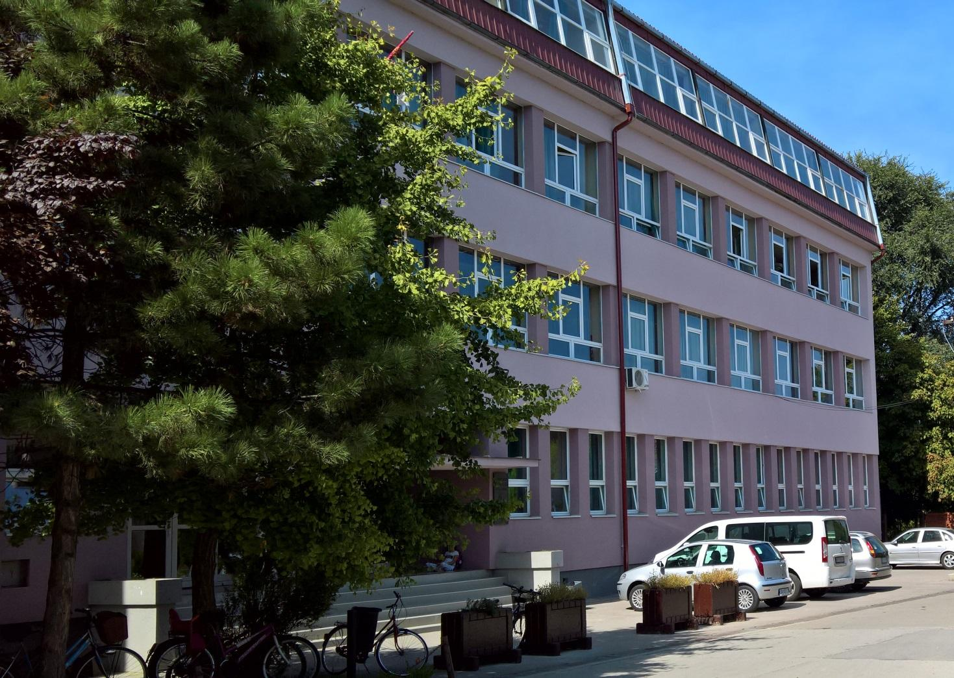



**Извештај о остваривању Годишњег плана рада**

**ОШ „Никола Тесла“, за школску 2024/2025. годину**

Годишњи план рада за наредну годину и Извештај о остваривању годишњег плана у претходној години је обавеза прописана Законом о основама система образовања и васпитања. Подноси се Наставничком већу и Школском одбору.

У складу са Законом, у току школске године, Школски одбор je усвојио Годишњи план рада, Извештај о остварвању Годишњег плана рада, а Савет родитеља је доносио одлуке из своје надлежности.

**Материјално-технички и просторни услови рада**

Услови рада школе у протеклој школској години делимично су измењени у односу на претходни период. Школска зграда је у добром стању и постоје добри услови за несметано одвијање наставног процеса.

У току школске 2024/2025. године урађена је монтажа четири клима уређаја, замена електроинсталације за четири климатизоване учионице и комплетна табла са осигурачима на II спрату.

Замена крова на летњој учионици и покривање лимом истог. Урађена је прва фаза у кабинетима српског језика (два) и у два санитарна чвора замена плафона.

Учитељи разредне наставе су са ученицима и у сарадњи са родитељима направили „Био башту“ која садржи више повртарских култура и цветну ограду. Ученици се током године брину о њој.

Обезбеђено је 12 двоседа и 24 једноседа и 48 столица за учионице од дечијег динара у износу 380.000,00 динара. Извршено је реновирање плафона у 3 кабинета и на јужној страни ходника трећег спрата од стране локалне самоуправе у износу 3.500.000,00 динара.

Травокосачица је купљена из дечјег динара за уређивање школског окружења.

Кречење трећег спрата ходника и кабинета са фарбањем сокле и ходник библиотеке са улазом у свечану салу– средства из Будџета

У 1.ц је купљен клима уређај донациа фирме Сат – Тракт.

Замена винас плочица је извршена у више учионица где је била потребна замена – средста Буџета.

Уређан је редован сервис припреме котлова за грејну сезону у августу месецу 2025.

Такође, дератизација и дезинфекција просторија школе урађена у августу пре почетка наставе.

Урађено је и детаљно хигијенско чишћење свих просторија школе, школског дворишта и околине школе.

**Кадровски услови рада**

У школској 2024/2025. години школа је имала 75 запослених. Од тога у непосредном раду са ученицима је радило 54 наставника. Кадровска структура наставног особља је из године у годину све боља. Квалификациона структура радника који су радили ван наставе одговара траженим условима. У току прошле школске године у пензију је отишла једна особа из помоћног особља. На породиљском одсуству нисмо имали ни једну запослену.

**Организација образовно-васпитног рада**

Организација образовно-васпитног рада у 2024/2025. школској години се одвијала редовно у виду непосредног рада са ученицима у свим одељењима, а све то према редовним Плановима и програмима за сваки разред и према Школском календару АП Војводине за основне школе за 2024/2025. школску годину и Смерницама Министарства просвете.

**-Бројно стање ученика-**

На почетку школске године било је уписано 470 ученика у 26 одељења редовне наставе и 2 одељења за децу са сметњама у развоју. Школску годину је у нашој школи завршило 453 ученика у редовним одељењима и 7 ученика у специјалним. У првом циклусу образовања и васпитања смо имали 8 одељења на српском језику (145 ученика), 6 одељења на мађарском језику (93 ученика) и два специјална одељења (7 ученика). У другом циклусу образовања и васпитања смо имали 8 одељења на српском језику (142 ученика) и 4 одељења на мађарском језику (73 ученика).

-**Продужени боравак** је на почетку школске године обухватио 92 ученика од 1- 4. разреда на оба наставна језика. На српском наставном језику је било 52 ученика, док је на мађарском наставном језику било 40 ученика.

**-Број ученика путника** из околних места је износио 85 ученика. Ученици су нам долазили из Томиславаца, Карађорђева, Малог Београда, Зобнатице, Паноније, Бајше, Старе Моравице, Гунароша, Горње Рогатице и Торњоша. Из места која се налазе на територије наше општине ученицима је био обезбеђен организован превоз у сарадњи са локалном самоуправом, а приликом доласка и одласка аутобуса наставници школе су обезбедили дежурство у циљу безбедности ученика путника. Из места која су ван територије наше општине (Торњош) није био организован превоз, те су превоз ученика обезбедили родитељи.

**Ритам рада школе**

**-Календар образовно-васпитног рада-**

На основу Правилника о школском календару за основне школе са седиштем на територији Аутономне Покрајине Војводине за школску 2024/2025. годину, односно школског календара школска година је почела 2.9.2024. Прво полугодиште је трајало 79 наставних дана, а друго 101 наставни дан за ученике од првог до осмог разреда. Због дешавања у земљи велики број грађана изражавало је незадовољсво штрајковима због чега је дошло до измене школског календара и почетка другог полугодишта уместо 14. јануара започета је настава 20. јануара.

Зимски распуст је трајао од 25.12.2024. до 14.01.2025., тј. до 20. јануара због горе наведеног и састанака Синдиката са Министарством просвете.

**-Распоред смена-**

Школа је радила у две смене. Прву смену су чинили ученици другог циклуса образовања и васпитања са 13 одељења и укупно 224 ученика, као и ученици одељења за децу са посебним потребама са 9 ученика, док су ученици првог циклуса образовања и васпитања месечно мењали смену и то према моделу 1. и 3. разред (укупно 119 ученика распоређених у 6 одељења), односно 2. и 4. разред (укупно 124 ученика распоређених у 7одељења).  Часови су трајали 45 минута, те је настава у првој смени почела у 7:30 и трајала је до 12:45, а настава у другој смени почела у 13:30 и трајала је до 17:45. Током другог полугодишта било је изјашњавање чланова Наставнчког већа за скраћивање часова на законски минимум од 30 минута учествујући подршком и солидарношћу са грађанима Србије за бољи и праведније друштво, положаја и повећања материјалне накнаде просветних радника. Надокнаде скраћених часова су планиране и реализоване до краја школске године чији су се планови и реализација слали ШУ.

**-Распоред часова-**

Распоред часова у току школске године три пута мењан и направљен је у складу са законским одредбама о дневном и недељном оптерећењу ученика. Израду распореда часова је отежавао број наставника који раде у више школа, дужа боловања и неплаћено одсуство радника школе.

**-Наставни предмети-**

Настава се у току школске године реализовала према редовним Плановима и програмима за сваки разред. Број часова и тематски садржаји су остварени у складу са одговарајућим Правилницима, а настава је организована у виду 45 минутних часова у виду непосредног рада са ученицима у одељењу током целе школске године.

**-Реализација садржаја у оквиру часова одељенског старешине-**

На основу предлога тема одељенске старешине су испланирале програм рада за ЧОС. Обухваћене су радионице са претходних тематских недеља које је препоручила стручна служа прошле школске године у циљу реализације са нагласком на унапређивање васпитног рада са ученицима. Акценат на образовно - васпитни рад у школској 2024/2025. представљао је развој позитивних људских вредности код ученика и унапређивање односа заснованих на међусобном поштовању, сарадњи и солидарности уз уважавање различитости. Обележавање актуелних датума радило се на унапређивању односа у школи и заснивање комуникације са поштовањем, уважавањем, сарадњом и солидарношћу. Реализација васпитних задатака као и остала подручја рада заједнице ученика, кућни ред, програм заштите ученика од насиља, злостављања и занемаривања, једнако право на образовање, професионална оријентација, хуманизација односа међу половима, унапређење животне средине, радне навике и технике учења, заштита и унапређење здравља помињани су кроз међупредметне компетенције, на часовима, чосовима и заједничким слободним активностима.

Настава за оба циклуса реализована је у складу са прописаним школским програмом и подршком стручне службе школе.

**-Изборни предмети-**

На почетку школске године ученици и родитељи ученика 1. и 5. разреда су се путем упитника изјаснили о изучавању обавезних изборних предмета у првом, односно другом циклусу образовања и васпитања, као и по питању слободних наставних активности у другом циклусу образовања и васпитања.  Ученицима који наставу похађају на српском језику понуђен је и мађарски језик са елементима националне културе у свим разредима који је током школске године изучавало 35 ученика првог циклуса образовања и васпитања и 15 ученика другог циклуса образовања и васпитања.

На основу нових изјашњења у 1. и 5. разреду, односно ранијих изјашњења у осталим разредима православну верску наставу је од 1-8. разреда похађало 201 ученика сврстаних у 9 група, а католичку верску наставу је похађало од 1-8. разреда 108 сврстаних у 8 група.

Грађанско васпитање од 1-8. разреда похађало је 165 ученика– 123 ученика на српском језику сврстаних 2 групе и 43 ученика на мађарском језику сврстаних у 2 групе.

Обавезни изборни предмет немачки језик који се изучава од 5. разреда понуђен је свим ученицима, јер школа располаже кадровским условима за тај предмет, и сви ученици поменутог разреда су прихватили изучавање немачког језика као другог страног језика.

**-Слободне активности-**

Ученицима су са упитницима на почетку школске године понуђене слободне активности па су се и учитељи определили за математичку, ритмичку, драмску секцију, музичку и рецитаторску.

Допунска настава је реализована према плану сваког наставника и у складу са потребама одељења које су се јавиле у току школске године.

**-Додатни образовно-васпитни рад-**

Додатни рад се реализовао према плану сваког наставника и у већини случајева је била усмерена на припремање ученика на такмичења на којима су остварени добри резултати – како на општинским такмичењима, тако и на окружним и републичким такмичењима из појединих предмета. *(детаљније о томе у делу о такмичењима)*

**-Припремна настава за завршни испит-**

За ученике 8. разреда је планирана обавезна припремна настава за ЗИ у другом полугодишту, а са посебним акцентом на период непосредно пре ЗИ. Планирани број часова је био 20 часова из матерњег језика и математике, а по 10 часова из сваког предмета комбинованог теста:

Већина наставника је одржао већи број часова од планираног броја и припремању ученика за ЗИ су приступали систематично у виду континуираног рада током другог полугодишта. Наставници су додатну пажњу посветили и припремању ученика који су основно образовање завршили по ИОП2 за полагање ЗИ – њихова припрема се делом остварила у оквиру редовне наставе, делом кроз сарадњу са родитељима тих ученика и тимом за ИО, а делом кроз часове припремне наставе.

Пробни завршни испит је реализован 22. и 23. 03.2024. године, а резултати истог су коришћени у сврхе даље припреме и побољшања постигнућа ученика на ЗИ на крају школске године.

Пробни завршни испит као и ЗИ ученици су полагали у матичној школи, а дежурни наставници и школска комисија су били распоређени у околне школе.

Четири ученикa наше школе је полагао ЗИ под посебним условима – тј. у посебним просторијама и уз асистенцију због њихових развојних специфичности и здравственог стања.

**-Припремна настава за поправни испит –**

Школску 2024/2025. годину нису сви ученици завршили са позитивним успехом у јуну, јер је једна ученица полагала енглески језик из 7. разреда у августовском року. Припремна настава је одржана за ученицу и позитивним успехом је завршила годину на поправном.

**Календар значајних активности у школи**

Значајне активности у школи су почеле првим радним даном школе.

02.09.2024. године одржана је приредба и свечани пријем првака (44С + 28М) за које су обезбеђени поклони од стране Општине Б. Топола, МНС и „Бамби“ Пожаревац.

Од 7. до 13.10.2024. године је обележена Дечја недеља са разноврсним програмима у свим разредима школа, а посебно у првом циклусу образовања и васпитања уз пријем ученика првака у Дечји савез.

27.01.2025. Обележавање школске славе

            22-24.4.2025. Пробни завршни испит за ученике 8. разреда

20.05.2025. Обележавање Дана школе

03.05.2025. до 14.06.2025. Екскурзије ученика

23-25.06.2025. Завршни испити за ученике 8. разреда

27.06.2025. Свечани испраћај осмака

**-Такмичења ученика-**

У школској 2024/2025. години нису била редовно организована такмичења ученика на свим нивоима због штрајкова просветних радника и обустава наставе у већем броју градова Србије. Иако је распоред одржавања изашао у Просветном гласнику исти нису били одржани jeр друштва нису организовала исте због сложене ситуације у земљи. Остварени су добри резултати у појединим областима:

*ТАКМИЧЕЊЕ* ***ИЗ БИОЛОГИЈЕ*:**

Одржано је међународно такмичење у познавању и заштити природе „Млади истраживачи“ („Kis Fürkész“) у организацији друштва педагога Војводине (VMPE) и Центар  за едукацију познавања и заштите природе из Мађарске (KOKOSZ - KÖRNYEZET- ÉS TERMÉSZETVÉDELMI OKTATÓKÖZPONTOK ORSZÁGOS SZÖVETSÉGE).

Из наше школе су учествовали ученици 6.ц одељења: Доротеа Пеце, Золтан Балог и Арон Петерфи. Међу 38 екипа у првом кругу такмичења су заузелу 3. место и пласираи су се у финале. Финале је одржано у Новом Саду, 10. маја. Овог пута екипу су чинили: Доротеа Пеце, Арон Петерфи и Даниел Тот. На такмичењу су освојили 2. место.

***ФИЗИЧКО ВАСПИТАЊЕ***

Одбојка

11.децембра одржано је окружно првенство у одбојци у ОШ „Соња Маринковић“ у Суботици где су ученице наше школе освојиле 3.место.

Кошарка

Треће место девојака у кошарци са Елвиром Чолић освојено је на међуокружном такмичењу у Сомбору.

**- Екскурзије, излети и настава у природи -**

Екскурзије ученика су у школској 2024/2025. години реализоване према плану екскурзија који је сачињен на почетку шкослке године. За ученике од 1. до 7. разреда су организоване једнодневне екскурзије, а за ученике 8. разреда дводневна екскурзија према приложеном програму и терминима реализације:

| Разред | Време реализације | Дестинација | Број наставника/ пратиоца | Број ученика |
| --- | --- | --- | --- | --- |
| 1. | 12.5.2025. | Сомбор – Дида Хрњаков Салаш – Суботица - Бачка Топола | 3 | 59 |
| 2. | 5.5.2025. | Б.Топола – Суботица - Палић - Б.Топола | 4 | 74 |
| 3. | 9.5.2025. | Бачка Топола – Сомбор – Бач - Бођани. | 3 | 54 |
| 3. | 11.10.2024. | Бачка Топола - Нови Сад | 1 | 17 |
| 4. | 16.5.2025. | Б.Топола – Бач – Бођани – Бачка Топола | 3 + 2 | 46 |
| 5. | 19.5.2025. | Петроварадин - Сремски Карловци - Инђија (Келтско село) -Б.Топола | 4 | 66 |
| 6. | 19.5.2025. | Бачка Топола –Тршић – Бранковина – Ваљево - Бачка Топола | 3 | 40 |
| 7. | 15.5.2025. | Бачка Топола – Авала – Београд – Бачка Топола | 3 | 43 |
| 8. | 21.-22.05.2025. | Бачка Топола – Ниш - Ђавоља Варош – Бачка Топола | 3 | 26 |

*Извештаји о реализованим екскурзијама, излетима и наградним путповањима налазе се у прилогу Извештаја о ГПРШ.

**Сарадња са друштвеном средином**

**-Сарадња са родитељима-**

У току школске године сарадња између школе и породица је била интензивна сарадња на релацији родитеља и одељенских старешина како кроз родитељске састанке тако и кроз пријеме родитеља. Такође је постојала редовна сарадња преко Савета родитеља.

Психолошко - едукативна предавања за родитеље су реализована у односу на актуелне потребе, плана рада стручне службе, као и на иницијативу одељенских старешина а у складу са Смерницама Министарства просвете.

Сарадња са родитељима је обухватила активности у оквиру родитељских састанака у виду психолошко-едукативних предавања, а по позиву одељенских старешина по темама које су биле предвиђене ГПРШ или на основу уочених потреба одељења. Родитељски састанци су одржани у следећим одељењима и на следеће теме:

* 5.ц – Постали смо петаци - прелазак са разредне на предметну наставу (09.09.2024.)
* Отворени дан за будуће прваке организован је 5. децембра 2024. са новогодишњом радионицом
* Родитељски састанак за родитеље будућих првака на тему „Полазак у школу“ (13.3.2025.)
* 4.а и б – Прелазак из четвртог у пети разред родитељски састанак (13.5.2025.)
* 5.ц – Постали смо петаци - релазак са разредне на предметну наставу (08.09.2023.)
* 8.а, б, ц и д – Припрема за прелазак из основне у средњу школу (ОС април 2025.)

У току школске године постојала је сарадња са родитељима и у виду индивидуалних консултација и саветовања, односно заједничких разговора са наставницима и одређеним ученицима, односно њиховим родитељима по питању разрешавања конкретних школских ситуација и тешкоћа.

Кроз Самовредновање школе добили смо резултате и анализирали добијене одговоре на актуелним упитницима. Резултати се налазе у Извештају самовредновања за школску 2024/25.

**-Сарадња са институцијама-**

Школа је сарађивала са свим наведеним институцијама у Годишњем плану рада, које су значајне за живот и рад школе. Имали смо интензивну сарадњу са Локалном самоуправом приликом припремања и реализације пројеката. Сарадња је такође била интензивна и са локалним средњим школама, ПУ „Бамби“, Домом здравља „Хаџи Јанош“, Интерресорном комисијом. Постојала је континуирана сарадња са ШУ Сомбор и Општинским просветним инспектором, као и са Полицијом и ЦСР, Куд „Вук Стефановић Караџић“ и КУД „Кодаљ Золтан“, као и са локалним спортским клубовима.

**Културна и јавна делатност школе**

Школа је у 2024/2025. школској години била активни учесник културних дешавања која су се организовала на локалном нивоу, а такође је имала и улогу организатора делом културних дешавања. Ученици наше школе су имали учешће у склопу програма „Дани Бачке Тополе“, Пријем првака је обележен свечаном приредбом и родитељским састанцима, „Дечја недеља“ програмским едукативним радионицама, „Кукурузијада“ јавна и посећена од стране житеља Бачке Тополе са спортским активностима, Дан просветних радника обележен свечаним ручком и пригодним поклонима за колеге који су отишли у пензију, Светосавска приредба је обележена скромно у кругу колектива. Дан жена у поменут у оквиру својих одељења у нижим разредима детаљније. Дан школе је обележен спорстким активностима. Дечији вашари сове године нису организовани за прикупљање средстава за школу и у хуманитарне сврхе због целокупног стања у земљи због које смо били у законском штајку. Ученици су учествовали у проргамима и активностима у организацији музеја, градске библиотеке, завичајне куће, музичке школе.

У школи су се организовале свечане приредбе, активности и манифесације поводом пријема првака, школске славе, испраћаја ученика 8. разреда.

**Летопис, фото и видео документација**

О свим значајним догађајима у школи, као и о учешћу школе у јавном животу води се летопис, а фото и видео документација архивира се у библиотеци школе.

О свему што се у школи дешава, а важно је за ширу јавност Управа школе оглашава се преко сајта школе и фејсбук странице.

Школа има свој facebook страницу која се редовно ажурира и током година је постала главни канал за информисању јавности о дешавањима у школи.

**Извештаји о раду стручних, руководећих, управних и саветодавних органа школе**

**Извештај о раду Школског одбора за 2024/2025. школску годину**

**Чланови Школског одбора:**

Валерија Чагаљ - предеседник ШО, Биљана Војновић, Душко Видић, Наташа Марић, Ксенија Веселиновић, Анико Лацко, Марина Клобушицки, Јелена Брада и Татјана Вучковић.

Уместо Јелене Брада и Татјане Вучковић ), које су са 20.12.2024. дале оставку), именовани су почев од 21.12.2025. Арми Фаркаш и Горан Плећаш.

Уместо Ксеније Веселиновић и Анико Лацко, које су са 15.04.2025. разрешене дужности, именоване су Ивана Стоисављебић и Сања Којић, почев од 16.04.2025. године.

У овој школској години Школски одбор је одржао једанаест седница.

Чланови Школског одбора су редовно и активно учествовали у раду и њихова међусобна сарадња је била добра. За школску 2023/24. годину једногласно је усвојенГодишњи план рада, Школски програм, План јавних набавки, Финансијски план, разни извештаји и измене.

На основу повратних информација од чланова Одбора, закључили смо да су материјали за седницу благовремено достављани. Сви записници о седницама су усвојени. Директор школе је контиуирано сарађивао са свим члановима Школског одбора. Атмосфера на седницама ШО је била позитивна. Одлуке су биле већинске и без ометања рада Школског одбора.

1. Седница Школског одбора одржана је 16.9.2025. са приложеним тачкама дневног реда.

ДНЕВНИ РЕД:

1. Усвајање извештај о остваривању Годишњег плана рада за школску 2023-2024.
2. Усвајање Извештај директора о свом раду за школску 2023-2024.
3. Усвајање Годишњег плана рада школе за 2024-2025.
4. Извештај о Самовредновању за школску 2023-2024.
5. Предлог ребаланса буџета и средстава са дечијег рачуна
6. Разно
7. Седница Школског одбора одржана је 6.12.2024. (он лине) са приложеним тачкама дневног реда.

ДНЕВНИ РЕД:

1. Усвајање записника са претходне седнице

2. Измена Финансијског плана прихода и примања и расхода и издатака за

2024. годину

3. Обавештење да је стигло Решење о именовању В.Д.директора ОШ „Никола Тесла“ Мирославих Хинић од понедељка 9.12.2024.

1. Седница Школског одбора одржана 24.1.2025. ОШ „Никола Тесла“ у Бачкој Тополи

1. Усвајање Записника са претходне седнице

2. Решење о разрешењу чланова Школског одбора у ОШ „Никола Тесла“ у Бачкој Тополи 02-171/2024-V од 20.12.2024. године

3. Решење о именовању чланова Школског одбора у ОШ „Никола Тесла“ у Бачкој Тополи 02-182/2024-V од 20.12.2024. године

4. Усвајање Финансијског плана прихода и расхода за 2025.годину

5. Усвајање Плана јавних набавки за 2025. годину

6. Усвајање Програма поступања установе у кризним догађајима

7. Разно

4. Седница Школског одбора (online) Основнe школe „Никола Тесла“ у Бачкој

Тополи, одржане дана 31.12.2024. године, у 10,00 часова.

Дневни ред:

1. Усвајање записника са претходне седнице

2. Измена Финансијског плана прихода и примања и расхода и издатака за

2024. годину

3. Разно

1. Седница Школског одбора одржана је 13.1.2025. (он лине) са приложеним тачкама.

1. Усвајање записника са претходне седнице

2. Усвајање Финансијског плана прихода и примања и расхода и издатака за

2025. годину

3. Разно

1. Седница Школског одбора одржана је 24.1.2025.

ДНЕВНИ РЕД:

1.

5. Упознавање Школског одбора са Програмом поступања установе у

кризним догађајима

6. Разно

1. Седница online Шкослког одбора одржана је 25.2.2025. са следећим дневним редом:

Дневним редом:

1. Усвајање записника са претходне седнице

2. Усвајање Извештаја пописне комисије о извршеном попису нефинансијске

имовине са стањем на дан 31.12.2024. године

3. Усвајање Извештаја пописне комисије о извршеном попису финансијске

имовине са стањем на дан 31.12.2024. године

4. Усвајање Предлога за отпис основних средстава и ситног инвентара

5. Усвајање Предлога за отпис бесплатних уџбеника за школску 2023/2024.

годину

6. Разно

1. Седница online Шкослког одбора одржана је 27.2.2025. са следећим дневним редом:

ДНЕВНИ РЕД:

1. Усвајање записника са претходне седнице

2. Усвајање годишњег Финансијског извештаја за 2024. годину

3. Усвајање Предлога одлуке о расподели суфицита

4. Разно

9. Седница online Школског одбора одржана је 31.3.2025. са следећим дневним редом:

1. Усвајање записника са претходне седнице

2. Усвајање измене Финансијског плана прихода и примања и расхода и издатака за 2025. годину

3. Разно

10. Седница Школског одбора одржана је 29.4.2025. са следећим дневним редом:

1. Усвајање записника са претходне седнице

2. Конкурс за избор директора школе

а) Одлука о расписивању конкурса за избор директора школе

б) Формирање Комисије за избор директора школе

3. Усвајање правилника о ближем уређењу поступка јавне набавке и набавки на које се не примењује Закон о јавним набавкама

4. Разно

11. Седница Школског одбора одржана је online 12.5.2025. са следећим дневним редом:

1. Усвајање записника са претходне седнице

2. Усвајање измене Финансијског плана прихода и примања и расхода и

издатака за 2025. годину

3.Разно

12. Седница Школског одбора Основна школа „Никола Тесла“ у Бачкој Тополи, одржане

дана 13.06.2025. године, у 13,00 часова са следећим дневним редом:

1. Усвајање записника са претходне седнице

2. Усвајање Извештаја Комисије за спровођење поступка за избор директора школе

3. Образложена листа кандидата за избор директора школе

4. Гласање за избор директора школе

5. Предлог Школског одбора за избор директора школе

6. Усвајање измене Финансијског плана прихода и примања и расхода и издатака за 2025.

годину

7. Разно

Председник Школског одбора: Валерија Чагаљ

**Извештај о раду Савета родитеља за 2024/2025. школску годину –**

Савет родитеља је имао 28 чланова, који је формиран од по једног представника из сваког одељења (26 редовних одељења и 2 одељења за образовање ученика са сметњама у развоју). Имали смо два састанка током ове школске године. На састанцима је разговарано о свим потребама и проблемима у школи. Може се рећи да смо имали изузетну сарадњу са члановима Савета родитеља, а њихове сугестије и предлоге смо уважавали у организацији рада школе.

Савет родитеља као саветодавно тело је у претходној школској години имао, као и увек значајно место у раду школе својим саветима, предлозима и идејама. Његов велики значај је у максималној интеграцији школе и породице, па тиме и друштвене заједнице.

Дневни ред са прве седнице Савета родитеља ОШ „Никола Тесла“ из Бачке Тополе, који је одржан дана 12.9.2024. године са почетком у 16.00 часова у просторијама школе.

АД1) Конституисан је Савет родитеља за школску 2024/25 . школску годину у следећем саставу:

| Ред. бр. | Оде-љење | Представник Савеа родитеља или заменик | Е-маил адреса | При-сутан +/- |
| --- | --- | --- | --- | --- |
| 1 | 1.а | Ивана Шиповац | ivana.kosovic@gmail.com | + |
| 2 | 1.б | Сања Којић | 'debeleba@gmail.com' | - |
| 3 | 1.ц | Чихи Силвија | csihiszilvia@gmail.com | + |
| 4 | 2.а | Диана Лукић | gojkons@gmail.com | + |
| 5 | 2.б | Јелена Мастиловић | jecaimara@gmail.com | + |
| 6 | 2.ц | Фекете Банов Агнеш | feketebagnes@gmail.com | + |
| 7 | 2.д | Пресбургер Куцор Бланка | kucorblanka@gmail.com | + |
| 8 | 3.а | Агбаба Тања | 'tanjaagbaba@gmail.com' | + |
| 9 | 3.б. | Слађана Голубовић | [ivamiljan@gmail.com](mailto:ivamiljan@gmail.com) | + |
| 10 | 3.ц. | Наталија Орос | [crnkovic@stcable.net](mailto:crnkovic@stcable.net)  [natalia08032705@gmail.com](mailto:natalia08032705@gmail.com) | + |
| 11 | 4.а. | Тибор Токић | tolebt@gmail.com | + |
| 12 | 4.б. | Ивана Стојисављевић | [ivanastojisavljevic1979@gmail.com](mailto:ivanastojisavljevic1979@gmail.com) | + |
| 13 | 4.ц. | Посави Саболч | sabolc.posavi@gmail.com | + |
| 14 | 5.а. | Маријана Шарчевић | makijozi@gmail.com | + |
| 15 | 5.б. | Марина Крмар | marina.krmar15@gmail.com | + |
| 16 | 5. ц | Уларик Карољи Кристина | ukrisztacs@gmail.com | + |
| 17 | 5.д | Лацко Анико | lacko.aniko82@gmail.com | + |
| 18 | 6.а. | Милена Алексић | [aleksicmilena25@gmail.com](mailto:aleksicmilena25@gmail.com) | + |
| 19 | 6.б. | Јелена Танкосић | jelenabtankosic@gmail.com | + |
| 20 | 6.ц. | Барна Мајор Анико | anikobm@gmail.com | + |
| 21 | 7.а. | Наташа Секулић | [natasa25m@gmail.com](mailto:natasa25m@gmail.com) | + |
| 22 | 7.б. | Вујовић Јелена | jelkatadic@gmail.com | + |
| 23 | 7.ц. | Естер Вереш | [voros.eszter@gmail.com](mailto:voros.eszter@gmail.com) | + |
| 24 | 8.а. | Ксенија Веселиновић | [ksenaves@gmail.com](mailto:ksenaves@gmail.com) | - |
| 25 | 8.б. | Милена Стојановић | milestoj13@gmail.com | + |
| 26 | 8.ц. | Тот Габриела | [totgabriella77@gmail.com](mailto:totgabriella77@gmail.com) | + |
| 27 | Спец.  Одељење | Евелин Хармати |  | - |
| 28 | Спец. одељење | Милица Марковић |  | - |

Савет родитеља је конституисан са присутних 24 родитеља од укупно 28, што је довољно за доношење правоснажних одлука.

АД2) Избор председника, заменика председника и записничара Савета родитељаРодитељи су предложили Јелену Вујовић (7.б) за предсесника, Милену Алексић (6.а) за заменика председника, по предлогу директора записник Савета родитеља ће водити Ивана Стоисављевић и стручна служба школе. – предлог је усвојен без примедби.

АД3) Избор представника у Школском одбору из реда Савета родитеља За представнике школе у Општинском савету родитеља изабране су : Фекете Банов Агнеш и Пресбургер Куцор Бланка

Дневни ред са прве седнице иза конституисања Савета родитеља 12.9.2024.:

1. Разматрање Извештаја о остваривању Годишњег плана рада школе за 2023/24. годину

2. Извештај директора о свом раду за школску 2023/24. годину

3. Разматрање предлога годишњег плана рада за школску 2024/25. годину

4. Реализација екскурзија и план за 2024/25. годину

5. Цена ужина и дневница за екскурзије за 2024/25.

6. Доношење одлуке у вези са осигурањем ученика

7. Извештај о набављеној опреми са дечијег рачуна

8. Сагласност за коришћење средстава са дечијег рачуна за набавку опреме потребне за школу

9. Разно

Дневни ред друге седнице Савета родитеља ОШ „Никола Тесла“ из Бачке Тополе одржане 24.1.2025. године са почетком у 16.00 часова у просторијама школе.

1. Усвајање записника са претходне седнице.
2. Обавештавање Савета родитеља о Мишљењу Агенције за спречавање корупције бр. 014-011-00-0315/24-11 од дана 24.09.2024. године о сукобу интереса у вршењу јавне функције члана Школског одбора и обављање дужности члана, односно председника Савета родитеља у истој школи
3. Образовање Комисије за спровођење тајног гласања за утврђивање предлога члана/ова Школског одбора из реда Савета родитеља
4. Давање предлога за члана/ове Школског одбора из реда Савета родитеља и спровођење тајног гласања о истом
5. Остварење Финансијског плана средстава - Родитељски динар за ваннаставне активности за 2024. годину
6. Разматрање и предлагање Финансијског плана средстава - Родитељски динар за ваннаставне активности за 2025. годину
7. Разматрање Извештаја комисије за попис о извршеном попису на дан 31.12.2024. године - средства ученика
8. Извештај о успеху ученика на крају 1. полугодишта
9. Обавештавање Савета родитеља о Записнику о ванредном инспекцијском надзору просветне инспекторке бр. 614-52/2024-IV од дана 14.11.2024. године, а по Представци родитеља

10. Разно

Председник Савета родитеља: Јелена Вујовић

**Извштај о раду Наставничког већа за 2024/2025. школску годину**

       У периоду од 29. 8. 2024. до 30.8.2025. године одржано је укупно 17 седница Наставничког већа и једна посебна седница.

Записник са прве седнице Наставничког већа одржане 13. 09. 2024. године у 12,45 часова

ДНЕВНИ РЕД:

        1.   Усвајање записника са претходне седнице

2.    Извештај о остварености годишњег плана рада за шк.2023/24.год.

3.    Извештај директора о свом раду 2023/24.год.

4.    Извештај о реализацији самовредновања

5.    Разматрање Годишњег плана рада за школску 2024/25.год.

6.    Критеријуми за оцењивање

7.    Разно

Записник са друге седнице Наставничког већа одржане 2.10.2024. године у 12,45 часова

ДНЕВНИ РЕД:

1.     Усвајање записника са претходне седнице

2.     Анализа успеха на иницијалном тестирању

3.     Организација „Дечје недеље“ – план и програм

4.     Организација манифестације „Кукурузијада“

5.     Пројекат „Здравитас“ информације и задужења

6.     Идентификација ученика за додатну и допунску наставу

7.     Активности школе у протеклом и наредном периоду

8.     Разно

Записник са треће седнице Наставничког већа одржане 28.10.2024. године у 12,45 часова

Дневни ред:

1. Усвајање записника са претходне седнице Наставничког већа

2. Анализа успеха и владања на крају I класификационог периода

3. Резултати иницијалног тестирања ученика од II - VIII разреда

4. Законом уређене основе евиденције оцењивања ученика у ОШ - ШУ Сомбор

5. Реализација обележавања "Дечје недеље"

6. Договор око организације обележавања Дана просветних радника

7. Разно

Записник са четврте седнице Наставничког већа одржане 27.12.2024. у 9.00 часова

Дневни ред:

1. Усвајање записника са предтходне седнице НВ

2. Анализа успеха и владања ученика на крају првог полугодишта 2024/2025.године

3. Планирање допунске и додатне наставе током распуста

4. Договор око реализације обележавања школске славе Св.Саве

5. Pазно

Записник са пете седнице Наставничког већа одржане 3.02.2025. у 12.45 часова

Дневни ред:

1. Усвајање записника  НВ

2. Анализа рада Тимова и Стручних већа

3. Разматрање Програма кризних ситуација

4. Извештај директора школе о праћењу остваривања Годишњег плана рада

5. Организација шкослких такмичења у наредном периоду

6. Разматрање Анекса Школском програму који обувата Правилник о стандардима образовних постигнућа ученика

7. Разно

Записник са шесте седнице Наставничког већа одржане 14.2.2025. у 12.00 часова

Дневни ред:

1. Усвајање записника са претходне седнице НВ

2. Oрганизација и начин рада од уторка 18.2.2025.

3. Pазно

Записник са седме седнице Наставничког већа одржане 20.2.2025. у 12.00 часова

Дневни ред:

1. Усвајање записника са претходне седнице НВ
2. Анализа резултата са завршног испита
3. Промоција школе
4. Организација и начин рада од понедељка 24.2.2025.
5. Разно

Записник са осме седнице Наставничког већа одржане 27.2.2025. у 12.00 часова

Дневни ред:

1.Усвајање записника са претходне седнице НВ

2.Организација и начин рада од понедељка 3.3.2025.

3.Разно

Записник са девете седнице Наставничког већа одржане 1.4.2025. у 12.00 часова

Дневни ред:

1. Усвајање записника са претходне седнице НВ

2. Bepификација успеха ученика на крају трећег квартала

3. Bладање и васпитно дисциплинске мepe

4. Paзно

Записник са десете седнице Наставничког већа одржане 10.4.2025. у 12.00 часова

Дневни ред :

1. Усвајање записника са претходне седнице

2. Организација рада школе од понедељка 14.04.2025. године

3. Коначан списак уџбеника за школску 2025/26

4. Разно

Записник се 11. седнице Наставничког већа одржане 2.6.2025. у 12.45

Дневни ред:

1. Oбразовање комисије за спровођење тајног гласања

2. Давање мишљења за избор директора школе по конкурсу објављеном у листу „Послови“, новинама Националне службе за запошљавање од 14.5.2025.

Дневни ред записника са 12. седнице Наставничког већа одржане 3.6.2025.

Дневни ред:

1. Усвајање мишљења са претходне седнице
2. Анализа успеха и владања ученика осмих разреда
3. Формирање комисије за бодовање уечника и спортисте генереације
4. Организација Завршног испита
5. Информације о свечаном испраћају ученика осмих разреда
6. Активности школе у претходном и наредном периоду
7. Разно

Записник са (13) посебне седнице Наставничког већа одржане 5.06.2025. године у 13.00 часова у просторијама (зборници) Основне школе „Никола Тесла“.

Констатује се да је присутно 33 члана Наставничког већа, и да су испуњене све процесно – правне претпоставке за одржавање седнице и предлаже следeћи:

Дневни ред:

1. Верификација владања ученика 8. разреда

2. Разно

Дневни ред записника са четрнаесте седнице НВ одржане 20.6.2025.

Дневни ред:

1. Усвајања записника са претходне седнице Наставничког већа
2. Анализа успеха ученика од првог до седмог разреда
3. Владање ученика

Дневни ред записника са шеснаестете седнице Наставничког већа одржане 18.8.2025. године у 8,30 часова у зборници Основне школе „Никола Тесла“.

Седницу је отворио В.Д. директора школе Данило Мандић. Седници је присуствовало 43 чланова Наставничког већа.

Дневни ред:

1.     Усвајања записника са претходне седнице Наставничког већа

2.     Анализа успеха ученика на завршном испиту

3.     Извештаји о реализованим излетима и екскурзијама

4.     Реализација плана уписа у 1. разред и договор о организовању приредбе за будуће

прваке

5.     Извештај директора о активностима у протеклом периоду

-Припремљеност објекта за почетак школске године

6.     Анализа рада Стручних већа и извештај за текућу годину

7.     Стручно усавршавање наставника – предлози плана за следећу школску годину

8.     Припреме за израду ГПРШ за школску 2025/2026.

9.     Предлог поделе часова, одељења и одељенских старешинстава за школску

2025/2026.годину

10. Организација поправног испита

11. Разно

Седамнаеста седница Наставничког већа одржана 27.8.2025. са почетком у 9.00 часова

Дневни ред:

1. Усвајање Записника са претходне седнице НВ

2. Резултати поправног испита

3. Организација почетка школске године (формирање одељења, бројно стање, старешинства)

4. Организација рада и формирање група према стручном упутству Министарства

5. Подела предмета и одељенских старешинства за 2025/26. гоину

6. Организација свечане приредбе за пријем првака

7. Разматрање новог Школског програма са изменама за први циклус на основу Правилника о стандардима образовних постигнућа за крај првог циклуса основног образовања и за крај основног образовања "Службени гласник РС", број 104 од 25. децембра 2024.

8. Разно

* **Извештај о раду Одељенских већа -**

Одељенска већа су одржавана редовно на крају сваког квалификационог периода, односно по потреби између ових обавезних и планираних седница. Седнице су сазивали и њима руководили председници одељенских већа. Разматране су теме и предузимане активности из делокруга одељенских већа. Благовремено се реаговало на искрсле проблеме па је било два ванредна састанка ОВ. Добра сарадња чланова одељенских већа са педагогом, психологом и директором школе одвијала се неометано током целе школске године.

* **Извештај о раду Педагошког колегијума за школску 2024/24.годину -**

Педагошки колегијум планирао је 4 седница током школске 2024/2025. године. Седнице су се углавном одржавале након седница Наставничког већа. Сарадња је била интензивна, а садржаји и обавештења била су у складу са Смерницама Министарства просвете у вези са свим организационим питањима, питањима наставе и њене реализације.

| ИЗВЕШТАЈ О РЕАЛИЗАЦИЈИ ГОДИШЊЕГ ПЛАНА РАДА ПЕДАГОШКОГ КОЛЕГИЈУМА ЗА ШКОЛСКУ 2024/2025. ГОДИНУ | | | | |
| --- | --- | --- | --- | --- |
| Чланови Педагошког колегијума су:  Данило Мандић: председник, директор  Председници Стручних већа за разредну наставу: Биљана Војиновић, Љиљана Милисављевић, Милица Божић и Ранка Жилић .  Председници Стручних већа за области предмета: Јудит Жига Давидхази, Моника Белдог Анита Харкаи, Мирјана Павлица, Ева Касаш, Елвира Бенчик, Кокаи Роберт и Пинтер Мелинда.  Председник Стручног актива за развој школског програма: Данијела Ђедовић- педагог  Председник Стручног актива за развојно планирање: Чила Тобиаш - психолог  Председник Тима за заштиту ученика од дискриминације, насиља, злост.и занемарив: Бојана Мандић – проф.разредне наставе  Председник Тима за самовредновање: Мирјана Павлица  Председник Тима за инклузивно образовање: Мелинда Пинтер  Председник Тима за квалитета и развој установе: Александра Лангуџин  Председник Тима за развој међупредметних компетенција: Данијела Ђедовић  Председник Тима за професионалну оријентацију- Чила Тобиаш – психолог  Председник Тима за стручно усавршавање и професионални развој: Душко Видић проф.разредне  Председник Тима за односе са јавношћу и маркетинг: Данило Мандић- директор  Представник стручних сарадника (педагог и психолог већ присутни као председници струч. органа)  Основни задаци Педагошког колегијума су праћење реализације образовно васпитног рада у текућој школској години, координација рада стручних већа и актива, учешће у припреми и изради школског програма и других докумената школе, праћење реализације Школског развојног плана, план стручног усавршавања наставника и предлог мера за унапређивање рада наставника и стручних сарадника, опремање кабинета наставним средствима  активни рад на побољшању успеха и дисциплине ученика, друга текућа питања у оквиру образовно васпитног рада. | | | | |
| Број планираних састанака: 4  Број реализованих састанака: 4 | | | | |
| **ТЕМЕ (ДНЕВНИ РЕД)** | **ВРЕМЕ** | **МЕСТО** | **АНАЛИЗА (ЗАПАЖАЊА)** | **ВРЕДНОВАЊЕ, ПРЕПОРУКЕ** |
| Доношење плана рада тима, избор записничара и представљање чланова ПК | 19.8.2024.  Први састанак | Зборница школе | План рада Педагошког колегијума је саставни део ГПРШ за школску 2024/2025. годину. Чланови педагошког колегијума су именовани на наставничком већу одржаном непосредно пред почетак школске 2024/2025. као руководиоци већа. | Препоручено је заседање педагошког колегијума према динамици датој у ГПРШ.  Изнете су информације о Смерницацама Министарства просвете и реализованим тематским недељама. |
| Разматрање Годишњег плана рада за школску 2024/2025. годину на основу Стручног упутства за организацију образовно – васпитног рада у основној школи у школској 2024/2025. години 119-01-00143/2024-14. | 13.9.2024.  Други састанак | Кабинет музичке културе | Члановима Педагошког колегијума приказан је  ГПРШ и упознати су са законским основама на којима се темељи планирање. | Чланови Наставничког већа су упознати са Извештајем о остваривању годишњег плана рада за школску 2023/24.годину, затим са Годишњим планом рада за 2024/25. годину. Реализоване су активности тима за Самовредновање школе у првом полугодишту по Смерницама ШУ. Урађени су упитници а њихова анализа која ће бити саставни део Самовреднованих области. |
| Избор уџбеника  Пробни завршни испит и сајт Моја средња школа  Утврђивање термина класификационих периода и датума родитељских састанака, отворених врата за будуће прваке, такмичења на општинском новоу и окружном скоро да неће бити одржана јер је сиутација са законским штрајом у већем делу Србије те се планиране активности не могу у потпуности реализовати.  Урађен је упитник за родитеље ученика разредне наставе о задовољству комуникације са школом.  Разматрање Програма кризних ситуација  Постигнућа ученика  Разматрање Анекса Школском програму који обувата Правилник о стандардима образовних постигнућа ученика | 3.2.2025.  Трећи састанак | Зборница школе | Такође, потребно је да наставници испланирају и надокнаду часова (+15 мин.), часове додатне (за ученике 3. и 4. разреда) и допунске (за ученике свих разреда) наставе.  Коментарисани су стандарди који су имали најмање просечне оцене као и отворени одговори ученика на анкетна питања и ставови родитеља.  Изнета је анализа резултата са ЗИ од претходне школске године где су резултати већином изнад републичког просека.  Активи ће на састанцима анализирати промене у односу на нов Правилник | Понуду уџбеника проследио Данило Мандић.  Припрема осмака за ЗИ  Појачан васпитни рад за поједине ученике је покренут и ОС воде евиденције о динамици друштвено-косрисног рада.  Анализиран је успех ученика на крају квартала, саопштене су информације о владању ученика.  Предложени састанци са родитељима чија деца изискују додатну подршку.  Изнети су резултати вредноване области самовредновања  Постигнућа ученика.  У наредног години је препорука упитником обухватити ученике виших разреда.  Наставити са припремном наставом у истом режиму. |
| Анализа успеха ученика од првог до седмог разреда  Владање ученика  Организовање ЗИ и испраћаја осмака  Договор у вези израде Извештаја о реализацији годишњег плана и планирања новог Годишњег плана са тимовима    Реализоване активности и анализа области самовредновања | 20.6.2025.  Четврти састанак | Зборница школе | Укупно 243 ученика разредне наставе са просеком 4,58  224 ученика виших разреда са просечном оценом 4,30  Организација ЗИ ће протећи по препорукама МП  Педагошком колегијуму је саопштено да је конкурисано на више отворених конкурса у фебруару и марту месцу за опрему, потрошни материјал, санацију и да очекујемо резултате конкурса ускоро.  Школа сваке године вреднује област квалитета уз помоћ индикатора који описују стандарде. | Формирана комисија за избор ученика генерације и спортисту генерације.  На седници су изнете информације око Завршних испита и организације око испраћаја осмих разреда.  2023/2024. на ЗИ резултати ученика већина изнад републичког просека. |
| Мере за унапређење рада | Педагошки колегијум ефикасно комуницира и током великих одмора када је већина наставика у зборници па се једноставна упутства и смернице усмено преносе члановима Наставничког већа.  Можда би било значајно да свако запише предлоге за унапређење пре састанка Педагошког колегијума да бисмо могли заједно да их прокоментаришемо и донесемо предлоге за наредни период.  Значајно је да смо током године реализовали више недеља и часова (у зависности од ученичких потреба) а на основу актуелних Смерницама за реализацију васпитно – образовног програма и у складу са Законским регулативама. | | | |

Извештај сачинила: Данијела Ђедовић

**Извештај директора о раду у школској 2024/2025. одини**

**РУКОВОЂЕЊЕ ВАСПИТНО – ОБАЗОВНИМ ПРОЦЕСОМ У ШКОЛИ**

**до 9.12.2024. Данило Мандић**

**V Област:  
ФИНАНСИЈСКО И АДМИНИСТРАТИВНО УПРАВЉАЊЕ РАДОМ  
УСТАНОВЕ**Стандарди**:**5.1. Управљање финансијским ресурсима  
5.2. Управљање материјалним ресурсима  
5.3. Управљање административним процесима

| ***5.1.*** | ***Управљање финансијским ресурсима*** |
| --- | --- |
| Опис стандарда | Директор ефикасно управља финансијским ресурсима |
| Индикатори*:* | • У сарадњи са шефом рачуноводства, обезбеђује израду и надзире примену буџета установе у складу са расположивим и планираним ресурсима; На пословодним састанцима договарам са шефом рачуноводства финансијски план, након договора и израде, износимо на Школски одбор, где га образлажемо и усвајамо. • Планира финансијске токове: приходе и расходе, приливе и одливе финансијских средстава; Уколико има потреба за неким поправкама, набавкама или слично, у договору са шефом рачуноводства и локалном самоуправом планирамо средства за решавање проблема. Обавештавам о конкурсима на којима смо добили средства и потребним додатним средствима; Планирамо потрошњу средстава са донација, радимо ребаланс по потребама школе. • Управља финансијским токовима, издаје благовремене и тачне налоге за плаћања и наплате. Редовно пратимо одобрене рачуне, требујемо на време средства, пазимо да не изађемо из рокова,... |

| ***5.2.*** | ***Управљање материјалним ресурсима*** |
| --- | --- |
| Опис стандарда | Директор ефикасно управља материјалним ресурсима |
| Индикатори*:* | • Планира развој материјалних ресурса у складу са оценом постојећег стања и могућностима прибављања тих ресурса;  У недостатку средстава на одређеним контима, радимо ребаланс и пребацујемо са конта на којем имамо више средстава; У сличају хитних поправки или неких инспекцијских налога, као резерву имамо рачун за донације, уколико то није довољно, обраћамо се локалној самоуправи за помоћ. • Предузима мере за благовремено и ефикасно одржавање материјалних ресурса установе, тако да се образовно-васпитни процес одвија несметано; Са административном радницом и спремачицом задуженом за набавку хигијенских средстава на време планирамо набавку потребних хигијенских материјала и наставних у складу са планираним буџетом, а да не би дошли у ситуацију да нечега недостаје. • Распоређује материјалне ресурсе на начин који обезбеђује оптимално извођење образовно-васпитног процеса;  Хигијенска средства за чишћење прерасподељује спремачица задужена за школски магацин са опремом и свакој колегиници предаје исти број средстава који по пријему потписују и уколико затреба још, обраћају се директору. • Сарађује са локалном самоуправом ради обезбеђења материјалних ресурса;  У редовном контакту са локалном самоуправом обезбеђујемо потребна средсатва за решавање текућих проблема, уколико нешто није у плану, а хитно је потребно, од локалне самоуправе добијамо средства из буџетске резерве и опет радимо ребаланс. • Надзире процесе планирања и поступке јавних набавки које спроводи установа и обезбеђује њихову ефикасност и законитост; Контролишемо истек јавних набавки са правницом школе, на време расписујемо нове тендере за екскурзије, храну, електричну енергију, раније и за набавку мазута, а од уградње котлова на гас само требовање рачуна. • Прати извођење радова у установи који се екстерно финансирају;  Од већих радова смо имали две фазе лед расвете, финансирано од стране Покрајине и замена котлова на мазут гасним котловима, које су финансирали Министарство за екологију и локална самоуправа. • Обезбеђује ефикасност извођења радова које установа самостално финансира. Редовно контролишем извођење радова са надзорним органом, обезбеђујем услове за рад, безбедност на раду са особом задуженом за безбедност и заштиту на раду. По завршетку радова чувамо документацију и пратимо гарантне рокове. |

| ***5.3.*** | ***Управљање административним процесима*** |
| --- | --- |
| Опис стандарда | Директор ефикасно управља административним пословима и документацијом |
| Индикатори*:* | • Обезбеђује покривеност рада установе потребном документацијом и процедурама; Издајемо потвреде, сведочанства, уверења, похвалнице, дипломе,...  • Стара се о поштовању и примени процедура рада установе и вођењу прописане документације;  Поштујемо законске оквире везане за издавање и поништавање документације, Чувамо документацију у архиви школе. • Обезбеђује ажурност и тачност административне документације и њено систематично архивирање, у складу са законом; На време издајемо потребна документа, арихивирамо у регистраторима, матичним књигама и чувамо у посебној просторији под кључем. • Припрема извештаје који обухватају све аспекте живота установе и презентује их надлежним органима установе и шире заједнице. Путем Извештаја о остваривању годишњег плана рада пратимо реализацију планираних догађаја, извештаје шаљемо Школској управи, просветном инспектору, качимо на сајт и чувамо у архиви школе. Из развојног плана избацујемо реализоване пројекте и планирамо нове по потреби. |

**VI Област:  
ОБЕЗБЕЂЕЊЕ ЗАКОНИТОСТИ РАДА УСТАНОВЕ**  
Стандарди**:**6.1. Познавање, разумевање и праћење релевантних прописа  
6.2. Израда општих аката и документације установе  
6.3. Примена општих аката и документације установе

| ***6.1.*** | ***Познавање, разумевање и праћење релевантних прописа*** |
| --- | --- |
|  | Директор познаје, разуме и прати релевантне прописе |
| Индикатори*:* | • Прати измене релевантних закона и подзаконских аката у области  образовања, радних односа, финансија и управног поступка; Уз редовне консултације са правником школе, преко параграф лекса, других електронских портала, Службеног гласника, Просветног гласника и информација школске управе и Министарства редовно пратимо измене и допуне закона и правилника. Прримена закона се спроводи у свим ситуацијама.  • Разуме импликације законских захтева на начин управљања и руковођења установом;  Директор уме да користи стратешке документе који се односе на образовање и правце  развоја образовања у Републици Србији у том циљу школа је донела Развојни план, План рада директора и Програм васпитног рада  школе.  • Уме да користи стратешке документе који се односе на образовање и правце развоја образовања у Републици Србији. Коришћење Годишњег плана рада школе, Развојног плана рада школе, праћење реализованих планова и планирање нових. |

| ***6.2.*** | ***Израда општих аката и документације установе*** |
| --- | --- |
| Опис стандарда | Директор обезбеђује израду општих аката и документације која је у складу са законом и другим прописима, јасна и доступна свима. Сва акта се доносе на време и усвајају од стране Школског одбора, презентују се претходно на Наставничком већу - интерни акти, а након усвајања шаљу путем мејла свим наставницима и каче се на сајт школе и заједнички гугл драјв. |
| Индикатори*:* | • Иницира и у сарадњи са секретаром планира припрему општих аката и документације; Са секретаром установе се редовно консултује око правних питања, планира израду и примену општих аката. • Обезбеђује услове да општи акти и документација установе буду законити, потпуни и јасни онима којима су намењени; Праћењем новина на правним порталима, сајту Министарства, Службеног гласника, Просветног гласника… • Обезбеђује услове да општи акти и документација установе буду доступни онима којима су намењени и другим заинтересованим лицима, у складу са законом. Сва акта су доступна на сајту школе [www.ntesla.edu.rs](http://www.ntesla.edu.rs), такође на заједничком гугл драјву и шаљу се путем мејла свим наставницима. Такође за тумачење на располагању стоји правна служба, педагошко психолошка служба и директор, око недоумица се позабаљамо додатно на Наставничким већима. |

| ***6.3.*** | ***Примена општих аката и документације установе*** |
| --- | --- |
| Опис стандарда | Директор обезбеђује поштовање и примену прописа, општих аката и документације установе.  Редовно са својим стручним сарадницима пратимо да ли је дошло до кршења прописа, такође по пријави старешине, родитеља или просветне инспекције. Читају се наложене мере и врши се исправка неправилности. Организују се додатна појашњења и стручна предавања везана за разне прописе, од заштите на раду до питања везаних за примену прописа и правилника. |
| Индикатори*:* | • Обезбеђује да се поштују прописи, општа акта установе и води установљена документација; За вођење документације су обезбеђена сва средства, документи су доступни у електронском облику у сваком моменту. • Након извршеног инспекцијског и стручно-педагошког надзора израђује планове за унапређивање рада и извештаје који показују како су спроведене тражене мере. О свему се обавештава просветни инспектор, Наставничко веће, Савет родитеља уколико је потребно и сл. |

**ИЗВЕШТАЈ О РАДУ ДИРЕКТОРА**  **за период од 9.12.2024. до 9.6.2025.године**

Од 9.12.2024., када сам преузео функцију вд директора школе, настава се реализовала по плану и програму рада до 20.12.2024. године, када је била обуставава рада, а прво полугодиште је завршено по плану 23.12.2024. године.

27.12.2024. године одржана је седница Наставничког већа.

30.12.2024. године – Деда Мраз да децу запослених у школи.

10.01.2025. године – Одржан је Актив директора основних школа у Суботици, у О.Ш.“Соња Маринковић“

Такође, започети су радови на санацији крова.

20.01.2025. године – Почело је друго полугодиште, од 21.01.2025. године, настава се одржава скраћено на 30 минута час, због штрајка синдиката у знак подршке студентима.

24.01.2025. године – Једнодневна обустава рада у знак подршке студентима.

27.01.2025. године – Обележена школаска слава Свети Сава.

Сваког четвртка смо одржавали седнице Наставничког већа за гласање за наставак рада под којим условима. Права чланова колектива су испоштована те се свако изјашњавање бројало и записнички водило од стране правника.

Учествовао сам у саветовању чланова тимова за реализацију актуелних дешавања у животу школе.

Поднета је документација на више конкурса за добијање пројеката у фебруару и марту 2025. Очекујемо позитивне резултате.

На недељном нивоу смо слали извештаје наставника, по обустави, за надокнаду часова. Консултовао сам се члановима стручне службе и председнице синдиката око најважнијих питања рада школе. Истеком вд директора не желим да конкуришем даље за ову позицију.

ВД Директора Мирослав Хинић

**Извештај директора о раду за период од 18.6.2025. -1.9.2025.**

         Задатак директора школе је да обавља послове утврђене Законом о радним односима, Законима у области образовања и васпитања и у складу са Колективним уговорима из области образовања.

          У школској 2024/2025. години, учествовао сам у јавним набавкама за струју храну и екскурзије, у раду Савета родитеља, Наставничког већа и Школског одбора. Редовно сам присуствовао пословодним састанцима у Здруженој школи, где смо доносили одлуке о организацији наставе у Општини, организацији превоза и текућим проблемима, Активима директора Севернобачког округа у организацији Школске управе Сомбор.

1.2.1. Развој културе учења

1.2.2. Стварање здравих и бебедних услова за учење и развој ученика

1.2.3. Развој и осигурање квалитета наставног и васпитног процеса у школи

1.2.4. Обезбеђење инклузивног присутпа у образовно – васпитном процесу

1.2.5. Праћење и подстицање постигнућа ученика

***1.2.1.*** ***Развој културе учења***

***Директор развија и промовише вредности учења и развија школу као заједницу целоживотног учења.***

***Ош „Никола Тесла“ Бачка Топола*** је од 9.6.2025. истеком мандата претходног В.Д. директора Мирослава Хинића школа је до 18.6.2025. била без директора. Именовање за В.Д. директора је стигло 19.6.2025. путем мејла из Покрајинског секретаријата за образовање управу националне заједнице и националне мањине.

Одмах по именовању смо организовали Наставничко веће како би смо завршили школску годину и припремили организацију Завршног испита за 60 ученика осмих разреда, као и пратећу приредбу испраћаја осмака.

Завршни испит је протекао у најбољем реду, а ученици су остварили сјајне резултате – изнад Републичког просека.

25.6.2025. сам полагао и положио испит за лиценцу за директора.

Завршили смо прву фазу поправке плафона на трећем спрату школе (учионице немачког, математике и веронауке и јужна страна ходника) – вредност радова - 3.500.000,00 динара

Кречење учионица и ходника је обављено у августу, као и фарбање сокле ходника масном фарбом.

Окречен је улаз у Свечану салу и масном фарбом сокла степеништа код библиотеке.

У току распуста су замењене дотрајале винас плочице новим и извршена је детаљна хигијенска припрема кабинета и учионица, као и дезинсекција и дератизација.

Средствима са дечијег рачуна уз сагласност Савета родитеља и Школског одбора купили смо самоходну косачицу 40.000,00 динара; 24 клупе једносед и 24 столице за учионицу 1.ц. одељења – учитељице Чиле Цирок; 12 клупа двоседа и 24 столице за кабинет немачког језика. – 380.000,00 динара.

Донацијом Сат-Тракта обезбеђен је клима уређај марке ЛГ 12- инвертер у учионици 1. Ц одељења.

Конкурисали смо за замену подних облога у осам учионица на другом спрату у вредности око 3.500.000,00 динара код Покрајинског секретаријата за образовање управу националне заједнице и националне мањине, као и за преносну паметну таблу и пројектор.

За стручно усавршавање од Покрајинског секретаријата за образовање управу националне заједнице и националне мањине смо добили 254.000,00 динара.

*Организација рада за наредну школску годину је изискивала додатно ангажовање и све потенцијале за проналажење кадра који би заменио раднике на боловању и оне који су отишли у пензију.

21.6.2025. у пензију је отишла наставница немачког језика Драгана Бос, а уместо ње је Споразумом о преузимању преузета наставница Анико Халгато Шомођи на 122% норме са разредним старешинством у 8ц одељењу.

25.8.2025. На одржавање трудноће одлази Анита Пајета, наставница енглеског језика

-мењају је Ана Драгославић, Лила Сенти, Данијела Маљковић у нижим и Анастазија Барлог у вишим одељењима.

Еву Ђурич мења Марцел Бркић – продужени боравак.

У нову школску годину полазимо са преко 480 ученика, 65 нових ђака првака, 40 на српском наставном језику у два одељења и 23 на мађарском наставном језику у једном одељењу, као и два ученика у специјалном одељењу.

Подела старешинстава и норме, распоред часова и комплетна организација рада је ипак поред свих потешкоћа урађена на време.

Сви ученици су успешно урадили Завршни испит и уписали се у жељене средње школе. Већина је уписала жељене школе.

Током летњих месеци наставни и помоћни кадар је користио годишњи одмор, а у школи су извршени неопходни радови за припрему следеће школске године. Замењене су дотрајале славине, браве, столице и клупе које више нису могле да се користе. За будуће прваке је приређен свечани пријем, а поклоне су обезбедили локална самоуправа и Мађарски национални савет као и „Бамби“ Пожаревац који је поклонио пригодан поклон сваком ђаку прваку.

Захваљујем се колегама на преданом раду и успешној сарадњи, на подршци код реизбора за директора школе у нади да ће у школској години у којој смо показали да смо сложни, сналажљиви, креативни коначно доћи до бољег вредновања рада, труда и залагања.

Мандат В.Д. директора траје до 18.12.2025.

Данило Мандић

* **Извештај о раду стручног већа 1. разреда у 2024/2025. години –**

 Координатор стручног већа за 1.разред је Биљана Војновић, а чланови стручног већа су: Душко Видић и Панић Чила.

Стручни актив 1. разреда је током школске године  сарађивао школским психологом и педагогом у реализацији програма свог актива и васпитно- образовног рада. Чланови Стручног већа су веома успешно сарађивали током године.

Стручно веће за 1.разред састало се шест пута у току школске 2024/25. ( у августу, у септембру, октобру,децембру,  марту,  и јуну).

Усвојен је План рада  Стручног већа за  школску 2024/2025. годину.

На седницама су донете одлуке о изменама и допунама годишњих и оперативних планова рада, о плановима писмених провера и родитељских састанака.

Договорили смо се да ћемо заједнички припремати задатке за проверу знања и ускладити критеријуме оцењивања што смо и радили кад год је то било могуће.

На састанцима Већа смо заједнички пратиле, анализирале напредовање и постигнућа ученика као и васпитне проблеме који су се јавили.

Заједнички смо се договарали о родитељским састанцима,о темама које смо спремале за родитељске састанке.

Договорена је дестинација за извођење једнодневне екскурзије 12.05.2025. (Б. Топола - Сомбор - Дида Хорњаков салаш)

И надаље користимо уџбенике  издавачке куће „Креативни центар“.

Договориле смо се и о начину рада са даровитим ученицим као и оним ученицима који похађају часове  допунске наставе и који похађају наставу по ИОП – у или индивидуализацији.

Анализирани су успеси ученика на крају класификационих периода, као и на крају године.

                                                                       Координатор стручног већа:

                                                                                      Биљана Војновић

**Извештај о раду стручног већа 2. разреда у 2024/2025. години**

Координатор стручног већа за други  разред је Љиљана Милисављевић, а чланови стручног већа су: Вера Провчи ,Тереза Киш  и Валерија Чагаљ.

Стручни актив 2. разреда је током школске године  сарађивао школским психологом у реализацији програма свог актива и васпитно- образовног рада. Чланови Стручног већа су веома успешно сарађивали током године.

Стручно веће за други разред састало се шест пута у току школске 2024/25. ( у августу, у септембру, октобру,децембру,  марту,  и јуну).

Усвојен је План рада  Стручног већа за  школску 2024/2025. годину.

На седницама су донете одлуке о изменама и допунама годишњих и оперативних планова рада, о плановима писмених провера и родитељских састанака.

Договориле смо се да ћемо заједнички припремати задатке за проверу знања и ускладити критеријуме оцењивања што смо и радиле кад год је то било могуће.

На састанцима Већа смо заједнички пратиле, анализирале напредовање и постигнућа ученика као и васпитне проблеме који су се јавили.

Заједнички смо се договарале о родитељским састанцима,о темама које смо спремале за родитељске састанке.

Договорена је дестинација за извођење једнодневне екскурзије 5.05.2025. (Б. Топола-Суботица - Палић )

И надаље користимо уџбенике  издавачке куће БИГЗ.

Договориле смо се и о начину рада са даровитим ученицим као и оним ученицима који похађају часове  допунске наставе и који похађају наставу по ИОП – у или индивидуализацији.

Анализирани су успеси ученика на крају класификационих периода као и успеси ученика на такмичењима.

                                      Координатор стручног већа: Љиљана Милисављњевић

* **Извештај о раду Стручног већа 3. разреда за 2024/2025.годину –**

Координатор стручног већа за трећи разред је Милица Божић, а чланови

стручног већа су: Снежана Савић и Вајда Ђенђи.

Стручни актив 3.разреда је током школске године  сарађивао са стручном службом- педагогом и психологом у реализацији програма свог актива и васпитно- образовног рада. Чланови Стручног већа су веома лепо сарађивали током године.

Стручно веће за трећи разред састало се осам пута у току школске 2024/25. (у августу, два пута  у октобру, у децембру, јануару, марту, априлу и јуну).

Усвојен је План рада Стручног већа за  школску 2024/2025. годину.

На седницама су донете одлуке о изменама и допунама годишњих и оперативних планова рада, о плановима писмених провера и родитељских састанака.

Договориле смо се да ћемо заједнички припремати задатке за проверу знања и ускладити критеријуме оцењивања што смо и радиле кад год је то било могуће.

На састанцима Већа смо заједнички пратиле, анализирале напредовање и постигнућа ученика као и васпитне проблеме који су се јавили.

Договорена је дестинација за извођење једнодневне екскурзије (Б. Топола – Сомбор – Бач – Бођани ), договорен план  и време извођења (9. мај)

Одлучиле смо да и надаље користимо уџбенике  издавачке куће БИГЗ пошто смо у 3. разреду биле задовољне њиховим уџбеницима.

Договориле смо се и о начину рада са даровитим ученицим као и оним ученицима који похађају часове  допунске наставе и који похађају наставу по ИОП – у.

Анализирани су успеси ученика на крају класификационих периода као и успеси ученика на такмичењима.

                             Координатор стручног већа: Милица Божић

**Извештај о раду Стручног већа за 4. разред за 2024/2025. годину –**

**Чланови Стручног актив:**

Маја Дамњановић – 4.а

Чила Цирок – 4.ц

Ранка Жилић – 4.б и координатор актива

Стручни актив 4. разреда се током школске године састао више пута. Сарађивали смо са стручном службом - педагогом и психологом у реализацији програма свог актива и васпитно - образовног рада.

Усвојен је План рада Стручног актива за  школску 2024/2025. годину.

На седницама су донете одлуке о изменама и допунама годишњих и оперативних планова рада, о плановима писмених провера и родитељских састанака.

Договориле смо се да ћемо заједнички припремати задатке (могуће у српским одељењма) за проверу знања и ускладили смо критеријуме оцењивања.

На састанцима  смо заједнички пратиле, анализирале напредовање и постигнућа ученика као и васпитне проблеме који су се јављали.

Направиле смо и  реализовале план рада с будућим првацима и њиховим родитељима, припремиле и реализовале активности и потребан материјал с децом у радионицама у сарадњи са педагошком службом и директором школе.

Договорена је дестинација за извођење једнодневне екскурзије (Б. Топола – Сомбор – Бач – Бођани ), договорен план  и време извођења (9. Мај 2025.године).

Одлучиле смо да и даље користимо уџбенике КРЕАТИВНОГ ЦЕНТРА као и свих претходних година. У мађарском одељењу то није могуће у потпуности јер неки уџбеници нису преведени на мађарски.

Договориле смо се и о начину рада са даровитим ученицим као и оним ученицима који похађају часове  допунске наставе и који похађају наставу по ИОП – у.

Анализирани су успеси ученика на крају класификационих периода као и успеси ученика на такмичењима.

* **Извештај стручног већа специјалног одељења за 2024/2025. годину –**

У школској години 2024/2025. стручни актив чине наставници:

Ненадовић Апро Чила-учитељ

Ана Драгославић-наставник енглеског језика

Александра Лагунџин-наставник српског као нематерњег језика

Андреа Фекеч- наставник српског као нематерњег језика

Маријана Катона-наставник католичке верске наставе

Сања Шупић-наставник православне верске наставе

Мелинда Пинтер- председник актива-дефектолог

Актив је у школској 2024/2025. години одржао седам састанка.

| Датум | Дневни ред | Закључци | Напомена |
| --- | --- | --- | --- |
| Август | * Израда годишњих и оперативних планова рада учитеља и наставника * Израда ИОП-а | * Годишњи и оперативни планови су израђени * ИОП-и су израђени |  |
| Септембар | * Родитељски састанак * Активности у Дечијој недељи-план | * Родитељски састанак је испланиран * Активности у Дечијој недељи су испланирани |  |
| Октобар | * Анализа реализације наставних садржаја * Анализа успеха и дисциплине ученика на крају 1. квартала * Израда ИОП-а * Родитељски састанак | * Реализација наставних садржаја је анализован * Успех и дисциплина ученика су анализовани * ИОП-и су израђени * Родитељски састанак је испланиран |  |
| Децембар | * Анализа реализације наставних садржаја * Анализа успеха и дисциплине ученика на крају 1. полугодишта | * Реализација наставних садржаја је анализован * Успех и дисциплина ученика су анализовани |  |
| Јануар | * Израда ИОП-а * Родитељски састанак | * ИОП-и су израђени * Родитељски састанак је испланиран |  |
| Март | * Анализа реализације наставних садржаја * Анализа успеха и дисциплине ученика на крају 3. квартала * Родитељски састанак | * Реализација наставних садржаја је анализован * Успех и дисциплина ученика су анализовани * Родитељски састанак је испланиран |  |
| Јун | * Анализа успеха и дисциплине ученика на крају 2. полугодишта * Административни послови * Предлози за наредну школску годину (Савет родитеља, изборни предмети и сл.) | * Реализација наставних садржаја је анализован * Успех и дисциплина ученика су анализовани * Предлози за наредну школску годину су дати |  |

Актив је на свим састанцима пратио и заједнички анализирао постигнуте резултате ученика. Радили смо на уједначавању критеријума оцењивања.

На свим састанцима смо анализирали и индивидуалне разлике међу ученицима и њихово напредовање у учењу, као и напредовање ученика по ИОП-у из одређених предмета. Помоћ су нам пружали по потреби педагог и психолог школе. Укупно ученика са ИОП1 -4, ИОП2 -10, ИОП3 -5.

Разговарали смо и о владању ученика и размењивали смо искуства и предлоге у вези наведеног.

Актив је детаљно испланирао сваки родитељски састанак.

Закључили смо да је рад активе ове школске године био веома успешан.

Координатор стручног актива Пинтер Мелинда

**Извештај Стручног актива за матерњи језик**

**за школску 2024/2025. годину**

Координатор стручног већа за матерњи језик је током школске године Јудит Жига Давидхази а чланови стручног већа су: Даниела Шушић и Соња Бесермењи.

Стручно веће за матерњи језик је у току првог полугодишта одржало три седнице у августу,септембру и крајем новембра.

На седницама су донете одлуке о изменама и допунама у годишњим и оперативним плановима рада ,о критеријумима оцењивања,о унапређењу наставе матерњег језика.  Договорили смо се и о начину рада са даровитим ученицима,као и они у вези са радом са ученицима који похађају часове допунске наставе. Анализирани су успеси ученика из Матерњег језика.

На састанцима је договорена организација културних манифестација у школи, као и организовање такмичења.

Обележена је школска слава Светог Саве у зборници школе 27.1.2025.

У другом полугодишту су одржане три седнице у фебруару и априлу и јуну.

Почетком другог полугодишта разговарали смо о плану надокнаде градива због сраћених часова на 30 минута. Планови су предати в.д.директора школе Мирославу Хинићу. Исти су реализовани у договору са ОВ и ученицима школе.

Договорена је организација Свечаног испраћаја осмих разреда који ће се обележити дана 27.6.2025.

                                           Координатор стручног већа за матерњи језик: Јудит Жига Давидхази

**Извештај Стручног актива математичара**

**ОШ „Никола Тесла“ за школску 2024/2025. годину**

Чланови стручног актва математике:

1. Моника Бедлег
2. Јованић Љиљана
3. Акош Харкаи

Одржано је шест састанка.

У септембру смо израдили глобални и оперативни план. Договорили смо се шта ће бити у иницијалном тесту. Направили смо план писмених провера. Допунске часове ћемо држати по потреби, али обавезно пре писмених и усмених провера.

У октобру смо израдили план додатне наставе и припрему за такмичење (школско такмичење и Кенгур).

У децембру смо анализирали стање на крају првог квартала. Направили смо план писмених провера за друго полугодиште. Организовали смо школско такмичење.

У фебруару смо одредили ко ће ићи на општинско такмичење (на основу бодова на школском такмичењу) и ко ће пратити наше ученике.

У марту смо се договорили око организације међународног такмичења Кенгур. У марту је организовано такмичење Мислиша на српском наставном језику.

У априлу смо анализирали постигнут успех на крају трећег квартала, и успех на општинском и окружном такмичењу.

У јуну смо посветили пажњу на постигнут успех на крају школске године и на малој матури.

Кординатор: Бедлег Моника

**Извештај Стручног актива природних наука**

**ОШ „Никола Тесла“ за школску 2024/2025. годину**

Чланови актива су следећи: Мира Павлица (физика), Тибор Мајор (физика), Кинга Балаж Хорват(хемија-биологија), Мирјана Симовић (биологија), Наталија Вукајловић (биологија). Координатор актива: Мирјана Павлица.

У току полугодишта актив се састао два пута, на почетку школске године, у септембру и на крају првог полугодишта, 27. децембра.

На почетку школске године договорено је следеће:

* Израда годишњих и оперативних планова, успостављање корелациј међу предметима, као и план писмених провера
* План допунске наставе по потреби по предметима
* Сарадња са ЕД АРКУС и градским музејем, Црвеним крстом
* Утврђивање листе даровитих ученика који би ишли по ИОП3
* Учешће у пројектима: Ученици 6.ц одељења учествују у међународном пројекту SpaceBuzz, координатор пројекта: Наталија Вукајловић Пеце
* Урађени су иницијални тестови из свих предмета, и на основу анализе резултата утврђено је тачно из којих области и којих стандарда треба радити задатке, да би имали боље резултате.
* Усаглашени су и критеријуми за оцењивање код свих наставника. Пошто школа нема сајт, исти су постављени на драјв, и послати школској управи у Сомбору.
* Током првог полугодишта у сарадњи са ЕД Аркус организовано је посматрање птица, прављење кућица и хранилица за птице (јесењи камп), такође су ученици са својим наставницима присуствовали неколицини предавања на конференцији младих истраживача у оргнизовању ЕД Аркус, у октобру, посматрање сова ушара у центру града у децембру.

На почетку другог полугодишта договорено је следеће:

* Припреме и организовање школских такмичења из физике, хемије и биологије
* План допунске наставе по потреби по предметима
* Сарадња са ЕД АРКУС и градским музејем, Црвеним крстом
* Рад са даровитим ученицима по ИОП3
* Учешће у пројектима:
  + Ученици 6.ц одељења учествују у међународном пројекту SpaceBuzz, координатор пројекта: Наталија Вукајловић Пеце
  + Ученици 6.ц и 7.б одељења учествују у пројекту „Упознајмо и заштитимо птице дупљарице“. Пројекат у организацији ЕД. АРКУС, Панон телевизија и Кечкемет телевизија (Мађарска), са суфинансирањем Европске Уније. Координатор: Наталија Вукајловић Пеце
* Због ситуације у држави нису одржана такмичења које је прописало Министарство Просвете
* Одржано је међународно такмичење у познавању и заштити природе „Млади истраживачи“ („Kis Fürkész“) у организацији друштва педагога Војводине (VMPE) и Центар  за едукацију познавања и заштите природе из Мађарске (KOKOSZ - KÖRNYEZET- ÉS TERMÉSZETVÉDELMI OKTATÓKÖZPONTOK ORSZÁGOS SZÖVETSÉGE). Из наше школе су учествовали ученици 6.ц одељења: Доротеа Пеце, Золтан Балог и Арон Петерфи. Међу 38 екипа у првом кругу такмичења су заузелу 3. место и пласираи су се у финале. Финале је одржано у Новом Саду, 10. маја. Овог пута екипу су чинили: Доротеа Пеце, Арон Петерфи и Даниел Тот. На такмичењу су освојили 2. место. Ментор: Наталија Вукајловић Пеце
* Одржане су пешачке туре: „Пругасти шафран“, „У потрази за гороцветом“, „Ноћ славуја“, „Лептир тура“. На овим излетима ученици су могли да се упознају са природним вредностима наше околине под вођством стручњака из датих области, под организацијом еколошког друштва и наставника биологије.
* Изабрани су и потврђени уџбеници за 7. разред из биологије, физике и хемије

.

  Координатор: Мирјана Павлица

**Извештај Стручног актива за стране језике за школску 2024/2025. годину**

 Стручно веће наставника страних језика, чине наставници страних (енглеског и немачког) језика: Драгана Боос, Данијела Маљковић, Ана Драгославић и Петар Стојаковић.

        У претходној школској 2024/2025. години стручно веће се састало шест пута. На тим састанцима чланови су разматрали промене у складу са новим програмом Министарсва, усаглашавали критеријуме у оцењивању и процени знања ученика (провере знања, тестови, контролни и писмени задаци), разматрали програмске садржаје, планове, програм, примере добре праксе и рад на додатним, допунским и слободним активностима, разматрали стручно усавршавање наставника и делили информације са семинара које су похађали и иновације у раду са којима су се упознали или које су применили у свом раду, организацовали рад допунске и забавне активности током последње две недеље и решавали друге текуће проблеме. Такмичења ове школске године није било због делимичних штракова током другог полугодишта 2024/2025.

         Стручно веће наставника страних језика, чине наставници страних (енглеског и немачког) језика: Драгана Боос, Данијела Маљковић, Ана Драгославић, Анита Харкаи, Петар Стојаковић.

        Рад стручног већа био је успешан, захваљујући ангажману и сугестијама чланова и стручних служби, размена искустава са семинара унапредила је сазнања у вези рада са ученицима, а одлуке на нивоу стручног већа позитивно су утицале на унапређивање наставе страних језика у сваком погледу.

Координатор стручног већа:  Анита Харкаи

**Извештај Стручног актива за историју и географију**

**за школску 2024/2025. годину**

| ИЗВЕШТАЈ РАДА СТРУЧНОГ ВЕЋА ЗА ДРУШТВЕНЕ НАУКЕ ЗА ПРВО ПОЛУГОДИШТЕ ШКОЛСКЕ 2024/2025. ГОДИНЕ | | | |
| --- | --- | --- | --- |
| Председник: Бенчик Елвира  Чланови: Косић Биљана, Фуро Андор, Ксенија Ђукић Кустудић, Бенчик Елвира | | | |
| Дневни ред: | Датум | Закључци | Носиоци реализације |
| 1. Планирање и програмирање обр. васп. рада за све видове наставе (редовне, додатне) 2. Набавка и коришћење уџбеника и другог дидактичког материјала 3. Иницијално тестирање 4. Услови рада у кабинетима 5. Предлози у циљу побољшања квалитета наставе историје и географије | 1. Септембар | * Израда годишњих и оперативних планова, успостављање корелација међу предметима, као и план писмених провера * Израда иницијалног теста   -  Планирање наставе за наредну школску годину | Чланови стручног већа |
| 1. Утврђивање критеријума оцењивања 2. Припрема задатака за писмене провере (уједначавање тежине према стандардима) | 11. Октобар | * Анализа иницијалног тестирања * Усаглашени су критеријуми за оцењивање * Укључивање ученика у секције, додатну и допунску наставу |  |
| Чланови стручног већа |
| 1. Припрема за такмичење из географије и историје 2. Анализа циљева и задатака наставе историје и географије на крају првог класификационог периода 3. Договор о огледном часу | 22. Новембар | * Анализа понуде програма стручног усавршавања * Усаглашени су критеријуми оцењивања * Предлог мера и акција за побољшање успеха и владања ученика | Чланови стручног већа |
| 1. Анализа свих облика рада на крају првог полугодишта 2. Оствареност исхода за прво полугодиште 3. Стручно усавршавање наставника, семинари 4. Такмичења | 27. Децембар | * Извшена анализа првог полугодишта * Израдити тестове за пробни завршни испит ученицима по ИОП2 * Школска такмичења у фебруару месецу * Припрема за општинска такмичења | Чланови стручног већа |

| **ИЗВЕШТАЈ РАДА СТРУЧНОГ ВЕЋА ЗА ДРУШТВЕНЕ НАУКЕ ЗА ДРУГО ПОЛУГОДИШТЕ ШКОЛСКЕ 2024/2025. ГОДИНЕ** | | | |
| --- | --- | --- | --- |
| **Председник: Бенчик Елвира**  **Чланови: Косић Биљана, Фуро Андор, Ксенија Ђукић Кустудић, Бенчик Елвира** | | | |
| **Дневни ред:** | **Датум** | **Закључци** | **Носиоци реализације** |
| 1. Планирање организације школског такмичења из историје и географије 2. Презентација о стручним усавршавањима 3. Планирање припреме ђака за малу матуру | 29. јануар | * Школско такмичење из географије и историје планирано је у фебруару месецу * За ученике који похађају наставу по ИОП2 и изабрали су историју или географију на малој матури, треба израдити тестове за пробни завршни испит   -  Са ученицима крећемо са припремама у априлу месецу | Чланови стручног већа |
| 1. Анализа остварених резултата на општинском и окружном такмичењу 2. Анализа успеха по предметима на крају трећег квартала   3. Анализа сарадње са Домом културе и другим организацијама односно институцијама | 11. април | * Због насталих ситуација у друштву, општинско и окружно такмичење из оба предмета је одложено * Извшена анализа на крају трећег квартала * Анализирали смо сарадњу са Домом културе и са Музејом Бачке Тополе (наставник Фуро Андор је био са ученицима у Музеју на изложби Досељавање Мађара у октобру месецу, наставници Биљана Косић и Ксенија Ђукић Кустудић са ученицима седмих и осмих разреда били су у посету Завичајној кући почетком априла месеца) |  |
| Чланови стручног већа |
| 1. Анализа успеха по предметима на крају школске године 2. Информације о малој матури 3. Израда годишњих планова за наредну школску годину | 19. јун | * Анализирали смо успех ученика на крају школске године * Анализирали смо постигнуте резултате на пробном завршном испиту * Мала матура ће бити 23.24.25. јуна, у августу ћемо анализирати резултате * Анализа рада разредног већа и изношење предлога за унапређење рада | Чланови стручног већа |

                                                                                    Извешај сачинила: Елвира Бенчик

**Извештај рада стручног актива наставника ликовне и музичке културе и физичког васпитања за школску 2024/2025. годину**

Стручно веће наставника ликовне и музичке културе и физичког васпитања чине:

1.Елвира Чолић

2.Наташа Бадњар

3. Ева Касаш

4.Небојша Гашпаревић

5.Милана Павловић

6.Лила Сенти

У другом полугодишту стручно веће се састало четири пута.На тим састанцима чланови су:

- **јануар**

1.састанак: -Припрема за прославу Св.Саве

-Анализа Светосавске приредбе(светосавска Академија-Гимназија)

**фебруар**

2.састанак-

-Припрема и начин организације предстојећих такмичења

**март**

3.састанак-

Учествовање на активностима које се одвијају у граду(смотра хорова,ликовна изложба,)

**Април,мај и јун**

4.састанак-

-ликовни конкурси

-Активности око обележавања Дана школе

-Спортски дан  тј.пролећни крос

-(Извештај о постигнутим резултатима у протеклој школској години и планови за следећу годину)

Захваљујући међусобној сарадњи и комуникацији колега чији је заједнички циљ да допринесу развоју и истицању вештина сви предвиђени садржаји су успешно реализовани.

Ева Касаш

У организацији актива наставника физичког васпитања и руководства ОШ „Никола Тесла“, од понедељка 29. септембра до петка 03.октобра., одржава се Недеља школског спорта. Ова акција спроводи се по препоручи Министартства омладине и спорта у свим школама широм Србије. Одржава се два пута у току једне школске године и то септембра и маја месеца. Као допуна настави физичког васпитања Недеља спорта има за циљ да учесницима укаже на важност спорта и физичке активности за њихов правилан психо-физицки раст и развој. Ученици од првог до осмог разреда и наставници наше школе у циљу промоције бављења спортом и здравих стилова живота учествују у многим активностима. Недељу школског спорта прошле школске године започели су петаци игром „између две ватре“. Уторак је био дан резервисан за ученике шестог разреда и одбојку. Среда и четвртак су дани за кошарку и ученике седмог и осмог разреда. Последњи дан, петак, био је посвећен фудбалу, када ученици петог разреда играју против ученика шестог, а седмаци против осмака.

И они најмлађи, ученици нижих разреда, учествоваће у многим спортским активностима током ове недеље, попут игре “између две ватре”, прескакања вијаче, штафетне игре са реквизитима и игре прецизности са лоптом. Носиоци активности за ниже разреде су сви учитељи разредне наставе. Веома је битно укључити што већи број деце у ова школска дешавања, јер ученици који не учествују ни у једном од споменутих спортова, бодре своје другаре по правилима фер-плеја и доприносе моралном подстреку другарима из школе.

Проф.физичког и здрав.васпитања Небојша Гашпаревић

**Извештај стручног већа за области предмета Техника и технологија**

**Информатика и рачунарство за школску 2024/2025. годину**

У школској години 2024-2025 стручно веће чине следећи наставници:

Роберт Кокаи - председник

Денеш Нађ - записничар

Милан Косановић – члан

Мирјана Павлица - члан

Одржана су 6 састанка.

| Датум | Дневни ред | Закључци | Напомена |
| --- | --- | --- | --- |
| 28.08.2024. | * Подела часова * Доношење програма рада * Припрема за почетак школске године * Усаглашавање критеријума * Разматрање новина у плану и програму за области предмета * Додирне тачке Технике и технологије са предметом Информатика и рачунарство * Корелација са другим предметима * Коришћење уџбеника | * Часови су подељени * Донет је  програм рада * Извршене су припреме за почетак школске године * Усаглашени су критеријуми * Нови садржају су разматрани у областима предмета * Корелација је успостављена између области предмета као и према другим предметима |  |
| 31.10.2024. | * Програм стручног усавршавања * Организација такмичења | * У складу са седницом Актива ТТ Бачка Топола је донет план стручног усавршавања | * Предвиђени су форуми и дискусије у организацији Актива ТТ Севернобачког округа |
| 28.12.2024. | * Анализа рада на крају првог полугодишта | * Извшена анализа првог полугодишта |  |
| 15.01.2025. | * Припрема ученика за такмичења * Одржавање школског такмичења | * Извршена је анализа Правилника и пропозиција за такмичење из Техничког и информатичког образовања * Утврђени су термини такмичења: * 21.02.2025. школско такмичење ТТ (померено на 15.01.2025.) * 22.03.2025.општиско такмичење ТТ (померено у календару на 25.01.2025.) * 07.04.2025. окружно такмичење ТТ (померено у календару на 22.03.2025.) * 12-13.04.2025. републичко такмичење ТТ * 20.03.2025. школско такмичење саобраћај * 26.04.2025.општинско такмичење саобраћај * 10.05.2025.окружно такмичење саобрачај * 23-24.05.2024. републичко такмичење саобраћај   У недостатку интересовања ученика такмичења нису одржана из саобраћаја. |  |
| 29.05.2025. | * Анализа успеха ученика на такмичењима | * Ученици школе су били веома успешни |  |
| 12.06.2025. | * Анализа рада на крају школске године * Извештај о раду | * Извршена анализа школске године * Састављен је извештај о раду |  |

Остварена је изузетна сарадња са Црвеним крстом из Бачке Тополе , Еколошким друштвом „АРКУС“,  и Домом културе града. Чланови актива су редовно учествовали са својим ученицима на манифестацијама које су горе поменуте организације и друштва планирала и спроводила.

Часови редовне, допунске и додатне наставе одржавали су се редовно, према предвиђеном плану и програму.

Стручно веће је реализовао планове предвиђене програмом за ову школску годину.

Председник актива: Роберт Кокаи Записничар: Денеш Нађ

ИЗВЕШТАЈИ СТРУЧНИХ ТИМОВА

**Извештај актива за развој школског програма**

**за школску 2024/2025. годину**

Стручни тим за развој школског програма чине директор и чланови колектива и то:

Мандић Данило- координатор; Тамара Дрљача; Лагунџин Александра; Милисављевић Љиљана; Данијела Ђедовић; Нађ Денеш; Павловић Милана и Чила Тобиаш.

Током школске 2024/2025. године одржано је три састанка Актива за развој школског програма.

Први састанак је одржан 16. септембра 2024. године са договорима унутар тима о могућим изменама и новим Правилницима који се очекују током школске године. Коментарисани су стандарди постигнућа као и уједначавање критеријума оцењивања.

Други састанак је одржан у децембру месецу на карју првог полугодишта 23.12.2024. Школски програм садржи све потребне законске акте и текући је на временски период од августа месеца 2025. Измене које су уследиле за ову школску годину су већ у садржају. Новина је додатна настава у 3.разреду.

Осврт на могуће измене везане за ваннаставне активности су предложене али њихову верификацију очекујемо од управе школе.

У вези унапређења квалитета рада и образовне праксе биће направљен упитник за ученике и родитеље, чије ћемо резултате презентовати на неком од наставничких већа.

Трећи састанак је одржан 22. јануара након изласка новог Правилника о стандардима образовних постигнућа за крај првог циклуса основног образовања и за крај основног образовања на основу „Службеног гласника РС“ број 104 од 25. децембра 2024.

Атив ће наставити са својим надлежностима и унапређивањем рада школе на следећим пољима:  
  
1) обезбеђује самосталност и флексибилност наставника у приступу наставном процесу и доношењу професионалних одлука у складу са законом;

2) учествује у изради Школског програма и њихових Анекса изменом и допуном нових Правилника;

3) процењује и вреднује постигнуте резултате у односу на дефинисане задатке и опште и посебне стандарде знања;

4) учествује у унапређењу школског програма руководећи се резултатима процеса евалуације и властите процене своје образовне праксе;

5) утврђује посебне програме, садржаје и активности (пројекат Школе) којима Школа пружа могућности да ученици додатно унапреде своје знање, задовоље интересе, интересовања и потребе;

6) прати потребе и могућности локалне заједнице као и конкретне услове рада школе;

7) обавља и друге послове по налогу директора.

Извештај припремила педагог Данијела Ђедовић

**Извештај о раду Тима за развојно планирање за школску 2024/25. годину**

Tим у 2023/24. школској години радио је у следећем саставу: Чила Тобиаш – координатор, Данило Мандић, Соња Бесермењи, Милица Божић, Чила Цирок, Наталија Вукајловић Пеце, Биљана Косић, Мила Тадић - представник УП, Ивана Стојисављевић – представница СР.

Тим је од почетка школске године имао четири састанка.

На првој седници на основу извештаја о реализацији Развојног плана установе за претходни период, на основу резултата самовредновања и на основу уочених актуелних потреба школе сачињен је предлог новог Развојног плана установе за период од 2022/2023. до 2024/2025. школске године који је у септембру 2022. године и донет од стране органа управљања школе.

На другој седници су анализирани резултати ученика 8. разреда на ЗИ на крају школске 2023/2024. године – извршена је анализа извештаја Завода за вредновање квалитета о постигнућу наших ученика узимајући у обзир стандарде квалитета рада.

На трећем састанку је дискутовано о току реализације планираних активности за 2024/2025. школску годину и о предстојећим активностима до краја школске године са посебним акцентом на реализацију пројеката.

На четвртом састанку су сумирани резултати рада за 2024/2025. школску годину и оквирно су дефинисани планови за наредну школску годину.

**Од развојних задатака дефинисаних Развојним планом установе и акционим планом рада тима за 2024/2025. школску годину остварени су следећи резултати:**

**ОБЛАСТ 4 – Подршка ученицима**

**Развојни циљ:** Унапређивање квалитета рада и пружања подршке ученицима који показују изузетне способности и остварују висока постигнућа у појединим областима

***Развојни задатак:*** - Идентификација и указивање на децу-ученике који остварују висока постигнућа на тестирању при упису у школу и праћење њиховог даљег напредовања

* Приликом формирања и предаје одељења учитељицама 1. разреда дате су првобитне информације о сваком појединачном ученику, њиховим постигнућима на тесту при упису у школу и њиховим индивидуалним карактеристикама. Такође су обављени разговори са психологом ПУ „Бамби“ и прикупљене су информације од родитеља како би при поласку деце у школу учитељице имале све комплетнију слику као полазну основу за даљи рад према индивидуалним потребама ученика (како оних надарених, тако и оних талентованих).

***Развојни задатак:*** - Указивање на надарене ученике приликом предаје одељења на крају првог циклуса образовања и васпитања

* Крајем августа након поделе одељенских старешинстава одржана су одељенска већа 5. разреда на којима су бивше учитељице предале одељења и указали на све важне информације и индивидуалне карактеристика ученика, као и на специфичности одељенских заједница како старешинама, тако и члановима ОВ.

***Развојни задатак:*** - Процена способности и израда педагошке документације и индивидуалног плана рада са тим ученицима (ИОП3)

* Кроз седнице ОВ, НВ континуирано се промовисао важност рада и са талентованим ученицима уз израду ИОП3 поред рада са ученицима са посебним потребама који је претходних година био знатно заступљенији у школи, те је у 2024/2025. школској години дошло до повећања израђених ИОП3. Док је у 2021/2022. години свега једна ученица радила по ИОП3 у првом циклусу О-В, а у другом циклусу ни за једног ученика није био израђен ИОП3, дотле је 2024/2025. школску годину 8 ученика завршило по ИОП3 (4 ученика у првом циклусу О-В, и четири у другом циклусу). У школској 2023/2024. години ИОП3 је израђен за 7 ученика ( 2 ученика у првом циклусу и 5 ученика у другом циклусу). Поред оваквог вида наставе, наставници су као и претходних година реализовали додатну наставу за талентоване ученике припремајући их на такмичења на којима су и ове године остварени запажени резултати.
* Осим горе наведено реализованих активности школа континуирано ради на промовисању успеха ученика како преко Facebook странице школе, тако и кроз награђивање најуспешнијег одељења, а и истицањем успеха ученика на школским манифестацијама, седницама.

**ОБЛАСТ 5 – Етос**

**Развојни циљ:** - Унапређивање тимског рада и партнерских односа на свим нивоима, као и сарадње међу стручним и саветодавним органима школе

***Развојни задатак:*** - Укључивање родитеља као активних учесника у школске манифестације

-„Родитељ као експерт“ у оквиру ПО ученика или редовне наставе – укључивање

родитеља у наставне или ваннаставне активности као експерта за свој област рада

* У оквиру промоције школе у кругу будућих првака и њихових родитеља учитељице будућих првака, учитељице продуженог боравка, ПП служба и директор су припремили и реализовали програм упознавања са школом у оквиру којег су реализоване радионице за децу и њихове родитеље, односно одржан је информативни, интерактивни родитељски састанак за родитеље. У промовисању ових активности школа је остварила сарадњу су ПУ „Бамби“.

Координатор тима: Чила Тобиаш

**ИЗВЕШТАЈ ТИМА ЗА ОБЕЗБЕЂИВАЊЕ КВАЛИТЕТА И РАЗВОЈ УСТАНОВЕ за школску 2024/2025. годину**

Стручни тим за обезбеђивање квалитета и развој устнове чине директор, педагог, психолог и чланови колектива:

Александра Лагунџин- координатор, Данило Мандић, Данијела Ђедовић, Кокаи Роберт, Мандић Бојана, Харкаи Анита, Бедлег Моника, Вајда Ђенђи, представник Савета родитеља

Током школске 2024/2025. године одржано је три састанка стручног тима за обезбеђивање квалитета и развој устнове.

Први састанак је одржан 9. септембра 2024. године са договорима унутар тима о изради плана као и самог рада тима и припреме досијеа са свим потребним упутствима, правилницима и изводима.

Други састанак је одржан пред крај првог полугодишта. На састанку су, поред кооординатора и наставног особља, присуствовали ученици и чланови Ђачког парламента. На састанку су мотивисани ученици за учешће на такмичењима и конкурсима у текућој школској години.

Са представницима Ђачког парламента договорене су заједничке акције и пројекти у које ће бити укључени ученици наше школе- скупљање секундарних сировина (пластични чепови, стара хартија, батерије) пројекти везани за екологију, избор најлепше и најчистије учионице…..

Трећи састанак је одржан 18. марта 2025. године на ком су присуствовали и учитељи будућих првака у наредној школској години.

На састанку је договорена сарадња са васпитачима као и презентације наше школе родитељима будућих првака и њихово активно укључивање у програм учитеља.

Четврти састанак је одржан 2. априла и главна тема је била професинална оријентација ученика осмих разреда, представљање занимања, као и организовање сарадње са предавачима из средњих школа.

Извештај припремила: Александра Лагунџин

**Извештај тима за стручно усавршавање и професионални развој**

**за 2024/2025. годину**

Тим за стручно усавршавање и професионални развој су ове године чинили: Данило Мандић (директор школе), Даниела Шушић (наставник српског језика), Елвира Чолић (наставник физичког васпитања), Петар Стојaковић (наставник енглеског језика), Наташа Бадњар (наставник ликовне културе), Мирјана Симовић (наставник биологије), Драгана Боос (наставник немачког језика), Видић Душко (учитељ) координатор тима и Биљана Војновић (учитељ) .

У току школске 2024/2025. године, одржано је 3 састанака, са довољним бројем чланова тима. На

састанцима се радило по плану утврђеном на првом састанку 13.09.2024. на којем смо сачинили план рада и приложили га овом записнику. Тим је прегледао  и извештаје и индивидуалне планове запослених и на основу њих, као и на основу потреба школе сачинио план стручног усавршавања на нивоу установе за 2024/25 годину.

На другом састанку који је одржан 6.12.2024. договорили смо се о реализацији семинара – називи и термини дати су у  прилогу извештаја.

На трећем састанку који је одржан 10.06.2025. тим је прикупио и прегледао индивидуалне извештаје о стручном усавршавању запослених и сачинио извештај о раду за 2024/25. школску годину.

У наредној години се надамо прво већем финансијском делу одређеном за стручна усавршавања,

доброј сарадњи између колега и договору око избору семинара по компетенцијама које су нам зацртане што Развојним, што Годишњим планом рада школе.

Координатор тима:  Душко Видић

**ПРЕГЛЕД СТРУЧНОГ УСАВРШАВАЊА ВАН УСТАНОВЕ**

**У ШКОЛСКОЈ 2024/2025. ГОДИНИ**

Тим за стручно усавршавање и професионални развој су ове године чинили: Данило Мандић

(директор школе), Даниела Шушић (наставник српског језика), Елвира Чолић (наставник физичког

васпитања), Петар Стојaковић (наставник енглеског језика), Наташа Бадњар (наставник ликовне културе), Мирјана Симовић (наставник биологије), Драгана Боос (наставник немачког језика), Видић Душко координатор тима (учитељ) и Биљана Војновић (учитељица):

У току школске 2024/2025. године, одржано је 3 састанака, са довољним бројем чланова тима. На

састанцима се радило по плану утврђеном на првом састанку 13.09.2024. на којем смо сачинили план рада и приложили га овом записнику. Тим је прегледао и извештаје и индивидуалне планове запослених и на основу њих, као и на основу потреба школе сачинио план стручног усавршавања на нивоу установе за 2024/25 годину.

На другом састанку који је одржан 6.12.2024. договорили смо се о реализацији семинара – називи и термини дати су у прилогу извештаја.

На трећем састанку који је одржан 10.06.2025. тим је прикупио и прегледао индивидуалне извештаје

о стручном усавршавању запослених и сачинио извештај о раду за 2024/25. школску годину.

У наредној години се надамо прво већем финансијском делу одређеном за стручна усавршавања,

доброј сарадњи између колега и договору око избору семинара по компетенцијама које су нам планиране Развојним планом установе, Годишњим планом рада школе и Тимом за заштиту ученика од дискриминације и насиља.

**РАЗРЕДНА И ПРЕДМЕТНА НАСТАВА**

| СТРУЧНО УСАВРШАВАЊЕ ШКОЛСКА 2024/2025. ГОДИНА | | | | | | | | |
| --- | --- | --- | --- | --- | --- | --- | --- | --- |
| Врста програма (нпр. семинар, округли сто...) | Назив програма | Каталошки број | Приоритетна област**: (П1-П10) | Реализатор програма | Датум и место реализације | | Учесник/ци (име и презиме наставника који су похађали стручно усавршавање) | | Број сати/  број бодова |
| Обука | Програм обуке за супервизоре и председнике школских комисија на завршном испиту | 5292 | К2 | - | ЗУОВ | Петар Стојаковић | | | 8 |
| Семинар | Дигитална учионица |  |  | ЗУОВ | јун 2024. | Бојана Мандић | | | 19,5 бод. |
| Семинар | Дигитални свет 4 | Број решења: 610-00-01206/2020-07 | - | ЗУОВ | 18.06..2024. | Ранка Жилић | | | 16 сати |
| Семинар | “Оцењивање у функцији ефикасне наставе и учења” | 513 | П2 | ЗУОВ | 24.10.2024. | Тања Сератлић | | | 08 |
| Семинар | „Обука за запослене - Стратегије у раду са ученицима који показују проблеме у понашању” |  |  | Платформа за онлајн учење | 20. 7. 2025. | Ранка Жилић  Соња Бесермењи | | | 16 |
| Семинар | „Обука за запослене - Безбедно коришћење дигиталне технологије - превенција дигиталног насиља” |  |  | Платформа за онлајн учење | 21. 7. 2025. | Ранка Жилић | | | 16 |
| Семинар | „Васпитање и социјално-емоционално учење у функцији добробити и целовитог развоја деце” дана |  |  | Платформа за онлајн учење | 22. 7. 2025. | Ранка Жилић | | | 16 |
| Семинар | “Како формативно оцењивати уз помоћ исхода и дигиталне свеске” | 453 | П2 | Педагошко друштво Србије | 28. 08. 2025. СТШ “Шинковић Јожеф” Бачка Топола |  | | Наталија Вукајловић Пеце | 8 |
| Семинар | Могућности у образовању за одрживи стил живота | 1166 | К1  К3  П3 | Удружење Просветних Радника Мађара у Војводини | 24.05.2025. Нови Сад | Наталија Вукајловић Пеце | | | 8 |
| Семинар | Ефикасне технике за упознавање ученика | 1173 | К1  К2  К3  К4  П4 | Удружење Просветних Радника Мађара у Војводини | 28. 9.2024.  Нови Сад | Наталија Вукајловић Пеце | | | 8 |
| Обука | Програм обуке наставника разредне наставе за предмет Дигитални свет 1 | 1504/2024/415 |  | ЗУОВ | 18.09.2024.  онлајн | Чила Ненадовић Апро | | | 16 сати  16 бодова |
| Обука | Заштита деце са сметњама у развоју у случајевима занемаривања и дискриминације, злостављања и насиља |  |  | Платформа за онлајн учење Чувам те | 07.07.2025.  онлајн | Чила Ненадовић Апро | | | 16 бодова |
| Обука | Имплементација софтвера за праћење физичког развоја и развоја моторичких способности у основним и средњим школама у настави Физичког и здравственог васпитањ | 1068 | К1, К3 |  | ЗУОВ | Маја Дамњновић  Петар Стојаковић | | | 16 |
| семинар | Препознај на време! Школа као систем сигнализације за рано откривање менталних сметњи  Развојни програм за образовно-васпитни рад учитеља и других просветних радника | 1169 | К2,К4 | П3 | 17.11.2024.  Таном Удружење просветних радника мађара у Војводини | Чила Тобиаш  Андреа Фекеч  Чила Панић  Белдег Моника | | | 8 сати / 2 бода |
| Семинар | TANOМ: Могућности у образовању за одрживи стил живота | 1166 | П3 |  | 24. 05. 2024. Нови Сад  Педагошко друштво Мађара Војводине (ВМПЕ) | Наталија Вукајловић пеце | | | 8 сати/ 2 бода |

**ПРЕГЛЕД СТРУЧНОГ УСАВРШАВАЊА У УСТАНОВИ**

**У ШКОЛСКОЈ 2024/2025. ГОДИНИ**

**РАЗРЕДНА И ПРЕДМЕТНА НАСТАВА**

| СТРУЧНО УСАВРШАВАЊЕ У УСТАНОВИ 2024/2025. ГОДИНА | | | | | | | | | |
| --- | --- | --- | --- | --- | --- | --- | --- | --- | --- |
| Врста програма (нпр. семинар, округли сто...) | Назив програма | Каталошки број | Компетенција* (К1, К2, К3, К4) | Приоритетна област**: (П1-П10) | Реализатор програма | Датум и место реализације | Учесник/ци (име и презиме наставника који су похађали стручно усавршавање) | | Број сати/  број бодова |
| обука | Програм обуке наставника разредне наставе за предмет Дигитални свет 2 |  |  |  |  | 18.9.2024. | Љиљана Милисављевић | |  |
| обука | Програм обуке наставника за реализацију наставе оријентисане ка исходима учењ |  |  |  |  | 14.1.2025. |  | Маја Дамњановић | 16 |
| Вебинар - трибина | Неуспех као корак ка успеху: динамика идентитета у основи школског неуспеха | 358-4/2025 | К2, К3 | П1 | KLETT друштво за развој образовања, Београд | 2.4.2025.  **on line** |  | Наталија Вукајловић Пеце  Ксенија К. Ђукић | 1сат 15 мин./  1бод |
| Трибина | Шта нас покреће: љубав, рад, знање, стрпљење | 411-4/2025 | К4 | П4 | KLETT друштво за развој образовања, Београд | 27. 05. 20245  **on line** |  | Наталија Вукајловић Пеце | 1сат 15 мин./  1бод |
| Обука | Вршњачко насиље-превенција, препознавање иинтервенција у установама образовања и васпитања | 26-4/2023 |  |  | Центар за образовање и професионални развој | 3.03.2023. |  | Љиљана Јованић | 6 |
| Обука | Никола Тесла, Откривање магије и науке иза генија | ИД:726395 |  |  | Образовни центар Стем | 10.07.2023. |  | Љиљана Јованић | 2 |
| Семинар | “Употреба Wеб алата у предшколским  установама и основним школама" | 5390-2001/2024-5 | К2 | П1 | Академија Филиповић | 20.1.2024. | Бојана Мандић | | 16 бод. |
| Семинар | Како формативно оцењивати уз помоћ исхода и дигиталне свеске | 573 | Н2, Д4 |  | Педагошко Друштво Србије | 27.08.2025. | Фуро Андор | | 8 |
| Семинар | Имплементација софтвера за праћење физичког развоја и развоја моторичких способности ученика у основним и средњим школама у настави Физичког и здравственог васпитања | 1738/2024 / 726 | К1, К3 |  | ЗУОВ | 27.12.2024. | Фуро Андор | | 16 |
| Онлајн трибина | Изазови савременог родитељства и васпитања, Александар Мисојчић, психијатар и психотерапеут | OA25-3/2644 |  |  | КЛЕТ, ЗУОВ | 6.2.2025. | Фуро Андор  И Ксенија Кустудић Ђукић | | 1 |
| Онлајн трибина | Са Гуглом на часу: од традиције до иновације у сваком предмету, Ненад Гугл, професор српског језика | VP25-PN1/189 |  |  | КЛЕТ; ЗУОВ | 4.4.2025. | Фуро Андор  И Ксениај Кустудић Ђукић | | 1 |
| Семинар | Програм обуке наставника разредне наставе за предмет Дитигални свет 1 |  |  |  | ЗУОВ | 18.09.2024.  онлајн | Чила Ненадовић Апро | | 16 |
| Семинар | “Безбедно коришћење дигиталне технологије - превенција дигиталног насиља” |  |  |  | Платформа Чувам те | 07.07.2025.  онлајн | Тања Сератлић | | 16 |
| Семинар | Заштита деце са сметњама у развоју у случајевима занемаривања и дискриминације, злостављања и насиља |  |  |  | Платформа Чувам те | 07.07.2025.  онлајн | Чила Ненадовић Апро | | 16 |

| **ред.бр.** | **Име и презиме наставника** |  |  |  |  |
| --- | --- | --- | --- | --- | --- |
|  |  | К1 | К2 | К3 | К4 |
| 1. | Данијела Ђедовић |  |  |  | 87 |
| 2. | Чила Тобиаш | 88,89 | 91,67 | 94,44 | 86,11 |
| 3. | Душко Видић |  |  |  | 58,33 |
| 4. | Јудит Зсига Давидхази |  |  |  | 86.11 |
| 5. | Маја Дамњановић |  |  |  | 69,44 |
| 6. | Тања Сератлић | 86,11 | 91,67 | 88,89 | 69,44 |
| 7. | Вера Провчи |  |  |  | 61,11 |
| 8. | Љиљана Милисављевић | 72,22 |  |  |  |
| 9. | Валериа Чагаљ | 88,89 |  |  |  |
| 10. | Мелинда Пинтер |  |  |  | 91,67 |
| 11. | Бенчик Елвира |  |  |  | 77,78 |
| 12. | Чила Цирок |  |  |  | 80,56 |
| 13. | Чила Панић |  |  |  | 77,78 |
| 14. | Александра Лагунџин |  |  |  | 77.78 |
| 15. | Андор Фуро | 86,11 |  |  | 83,33 |
| 16. | Балáзс Хорвáтх Кинга |  |  |  | 58,33 |
| 17. | Милица Божић |  |  |  | 63,89 |
| 18. | Љиљана Јованић |  |  |  | 66.67 |
| 19. | Андреа Фекеч | 75 | 86,11 | 83,33 | 69,44 |
| 20. | Тамара Дрљача |  |  |  | 55,56 |
| 21. | Драгана Боос |  |  |  | 39 |
| 22. | Чила Ненадовић Апро |  |  |  | 69,44 |
| 23. | Акош Харкаи | 77.78 | 86.11 | 80.56 | 66.67 |
| 24. | Петар Стојаковић |  |  |  | 50% |

**Најнижа вредност компетенције након самопроцене наставног кадра током 2025. године**

Самопроцени је приступило 24 наставника и резултати су у табеларном прегледу.

Самопроцена нам је потребна ради одабира адекватног стручног усавршавања за следећу школску годину.

Упитник за самопроцену направљен је у складу са Правилником о стандардима компетенција за професију наставника и њиховог професионалног развоја са циљем да нам помогне у самопроцени сопствених јаких страна и слабости у вези са нашим професионалним компетенцијама. Добијени резултати могу бити од помоћи за постављање циљева у планирању стручног усавршавања и професионалног развоја.

У овој категорији спадају компетенције наставника за:

* ужу стручну област (K1),
* проучаванје и учење  (K2),
* подршка развоја личности детета и ученика (К3),
* комуникација и сарадња (K4)

Резултати од 25 испитаника је добијен просеком и најмањи проценат је категорије К4 те је просек укупне самопроцене 81,40%

К3 су колеге оцениле са просеком 86,80%

Просек К2 је 88,89%, док је К1 оцењена у самопроцени са 82,14%.

**ИЗВЕШТАЈ О САМОВРЕДНОВАЊУ ЗА ШКОЛСКУ 2024/2025.**

Годишњим планом самовредновања за шк. 2024/2025.годину, планирано је да ће се вредновати области:

**I Планирање и програмирање;**

**II Настава и учење;**

**IV Подршка ученицима;**

### МЕТОДОЛОГИЈА САМОВРЕДНОВАЊА:

1. **Инструменти самовредновања:**
   1. Образац за посматрање и вредновање часа (Вредновано од стране педагога, психолога, директора, присутних колега и самовредновано од стране наставника после реализованих часова);
   2. Чек листе за анализу рада наставника на законској документацији;
   3. Online анонимни упитници: за наставнике.

### Технике прикупљања података:

* 1. Анализа редовних и угледних часова према Обрасцу за посматрање и вредновање часа (Област квалитета 2: Настава и учење);
  2. Анализа законске документације наставника кроз чек листе;
  3. Анализа електронског упитника за наставнике.

### Техника обраде података:

* 1. Мишљење на основу анализе часова кроз самовредновање и вредновање редовних и угледних часова;
  2. Мишљење о раду наставника на законској документацији, прикупљено на основу чек листи;
  3. Поређење процене стандарда и сваког појединачног показатеља од стране наставника.

### Процена квалитета предмета самовредновања на основу обрађених података Акивности тима за самовредновање:

### Прикупља, анализира и обрађује податке нивоу остварености стандарда и показатеља

* Посете угледним часовима током школске године према плану из Годишњег плана рада школе и посете редовним часовима. Вредновање часа од стране присутних на часу и самовредновање наставника који изводи наставу, кроз Образац за посматрање и вредновање часа.
* Израда чек листе за анализу законске документације коју ради наставник, а попуњава се приликом посете часовима.

### Припрема електронских упитника (за натавнике, родитеље и ученике) *Анонимност упитника је потребан због искренијих одговора.*

* Израда извештаја на основу анализе стања вреновања стандарда квалитета установе

### ВРЕМЕ ПРЕДВИЂЕНО ЗА САМОВРЕДНОВАЊЕ

У току школске 2024/2025. године. Учешће у процени остварености стандарда до краја јуна 2025. кроз електронски упитник за наставни кадар.

НОСИОЦИ АКТИВНОСТИ -ТИМ ЗА САМОВРЕДНОВАЊЕ ШК. 2024/2025.:

Тим за самовредновање ОШ ,,Никола Тесла“ радио је у саставу: Мирјана Павлица, наставник физике и координатор Тима за самовредновање, Данило Мандић, директор школе

1. Данијела Ђедовић, педагог школе
2. Маја Дамњановић, професор разредне наставе
3. Тамара Дрљача, професор разредне наставе
4. Пинтер Мелинда, професор разредне наставе
5. Драгана Боос, професор немачког језика
6. Мирјана Павлица, професор физике
7. Наталија Вукајловић Пеце, професор биологије
8. Киш Терезија – професор разредне наставе
9. Чила Тобиаш

### ОЧЕКИВАНИ ИСХОДИ САМОВРЕДНОВАЊА:

Кроз континуирани процес преиспитивања постојеће праксе који се спроводи систематски и транспарентно у школи од стане запослених, очекујемо ниво остварености стандарда у потпуности или у већој мери. Резултати служе за унапређивање рада запослених као и развој установе, а у циљу остваривања добробити ученика.Веома је важно нагласити да се у поступку самовредновања од свих учесника очекивала објективност у процени слабих и јаких страна јер је циљ да установа до бољег квалитета рада дође заједничким деловањем.

**У наставку овог извештаја следе извештаји по областима који показују утврђено стање.**

**ИЗВЕШТАЈ О ИСПИТИВАЊУ СТАВОВА РОДИТЕЉА И САРАДЊИ РОДИTЕЉА И ШКОЛЕ**

Google упитником смо испитали ставове родитеља о сарадњи са школом и њиховом мишљењу у вези продуженог боравка школе и комуникацијом са одељенским старешинама.

На уптиник је одоговорило 162 родитеља што чини 1/3 од укупног броја ученика. У избору одговора дата је петостепена скала.

Постоји много разлога за грађење партнерског односа између породице, школе и заједнице. Исто тако има доста других утицаја који се баве проблемима квалитета наставе, лошем односу ученика према настави, утицај друштвене средине, утицај свега наведеног на васпитно – образовни процес на школски неуспех. Индолентност родитеља, неадекватној сарадњи родитеља, школе и локалне заједнице итд. Сви наведени проблеми представљају различит сплет фактора који доводе до повећања броја ученика са лошијим успехом, што доприноси њиховом бегу у друштвено неприхватљива понашања. Као последуцу добијамо сметњу правилном развоју њихове личности. Значајно је да породица и школа развијају тријаду, моделе сарадње који ће се заснивати на међусобном поштовању и искрености, с намером да се пружи помоћ и подршка сваком ученику, родитељу и наставнику.

Наиме, партнерство побољшава школске програме и школску климу, обезбеђује подршку за развој породице и развој родитељских вештина, обезбеђује повезивање породица у школи и заједници, унапређује рад наставника итд. Ипак, главни разлог за грађење овакве врсте партнерства јесте тежња да се деци/ученицима обезбеди подржавајуће и негујуће окружење за њихов развој (Epstein, 1995).

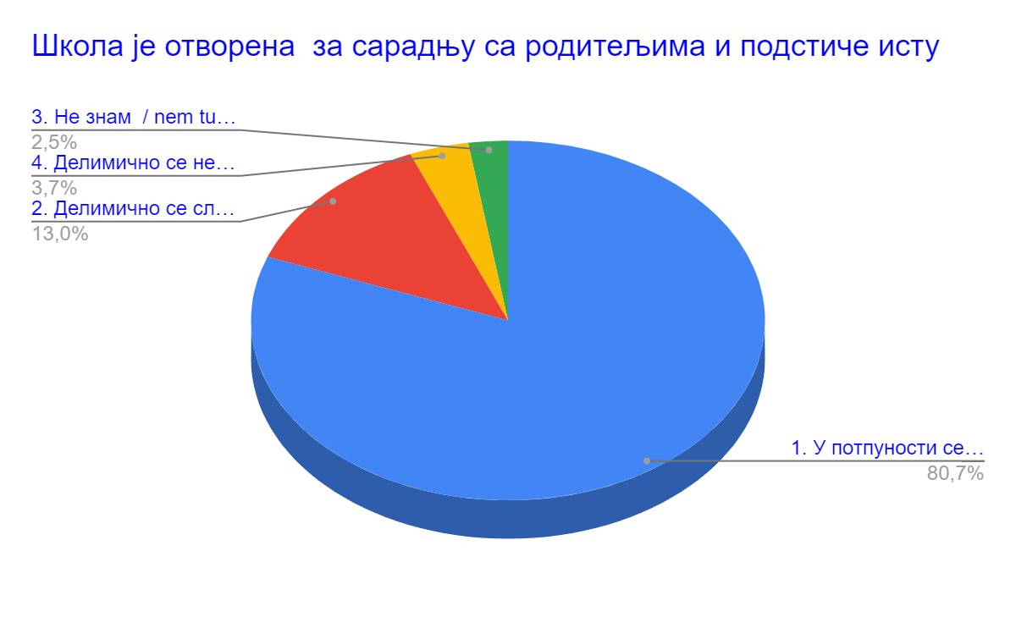

На основу резултата можемо закључити да је 80,7% родитеља одговорило да се у потпуности слаже са овом тврдњом. Делимично се слаже 13%, не зна 2,5% и делимично се не слаже 3,7%, тврдња у потпуности се не слажем није имала ни један одговор.

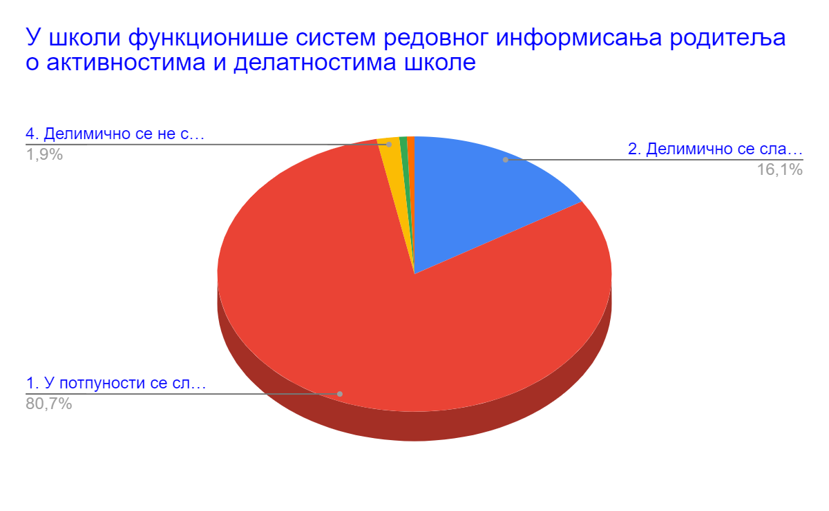

Резултати показују да се у потпуности слаже 80,7% родитеља са овом тврдњом, делимично се слаже 16,1%, и делимично се не слаже 1,9% ипситаника, тврдња у потпуности се не слажем није имала ни један одговор као ни одговор не знам.

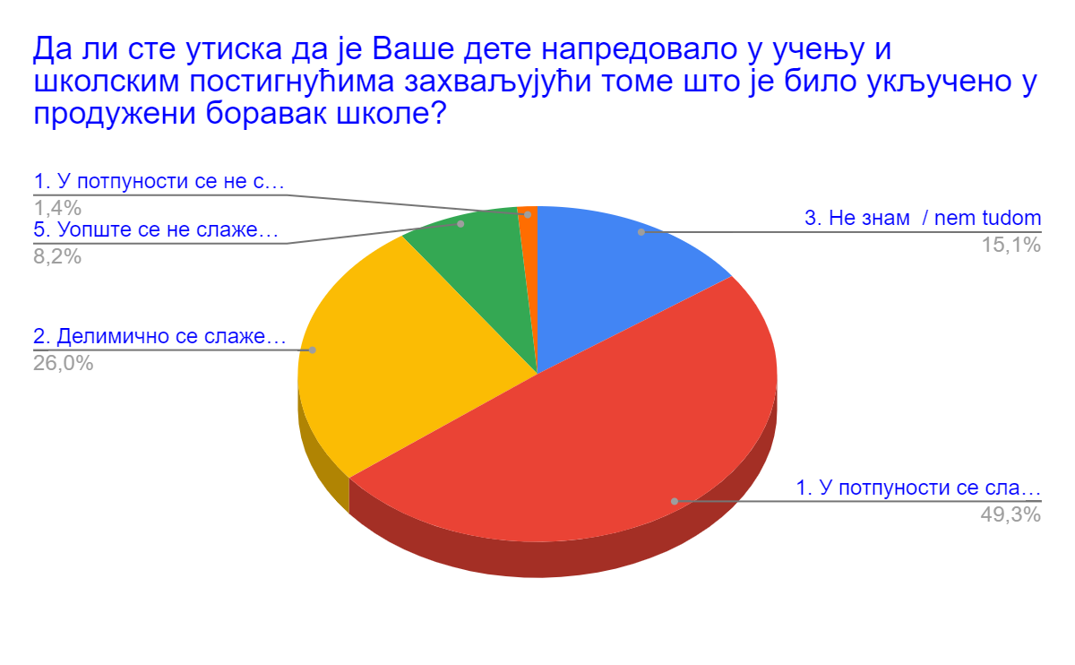

Скоро пола испитаника (49,3%) је одговорило да се у потпуности слаже да је продужени боравак школе знатно утицао на постигнућа ученика, ¼ испитаника 26% се делимично слаже са истом, са одговором не знам је учествовало 15,1% родитеља, у потпуности се не слажем је одговорило 1,4% родитеља и уопште се не слажем је одоговило 8,2% испитаника.

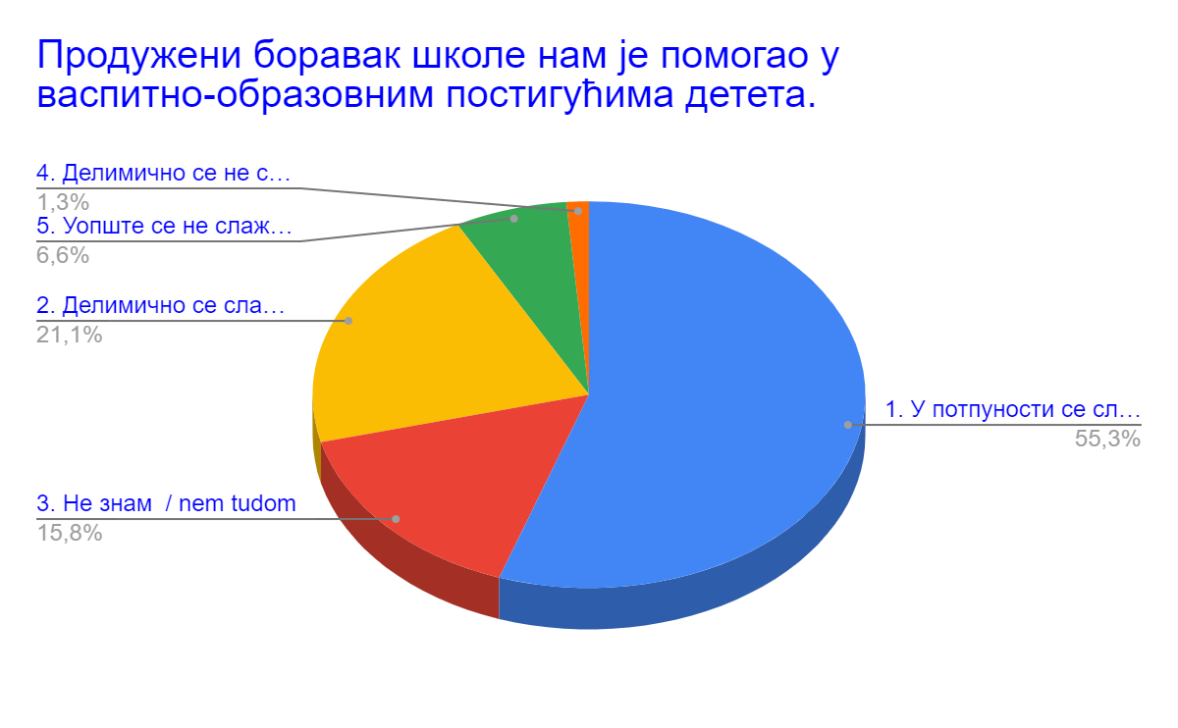

Анализом добијених података установили смо да родитељи имају јасну слику да боравак деце у продуженом боравку позитивно утиче и на њихово васпитни аспекат. 55,3% испитаника се слаже у потпуности, 21,1% се слаже делимично, док 23,7% не зна и не слаже се, делимично или уопште. Закључујемо да већина (76,4%) испитаника сматра да боравак и рад у њему значајно утиче на васпитно – образовни моменат њихове деце.

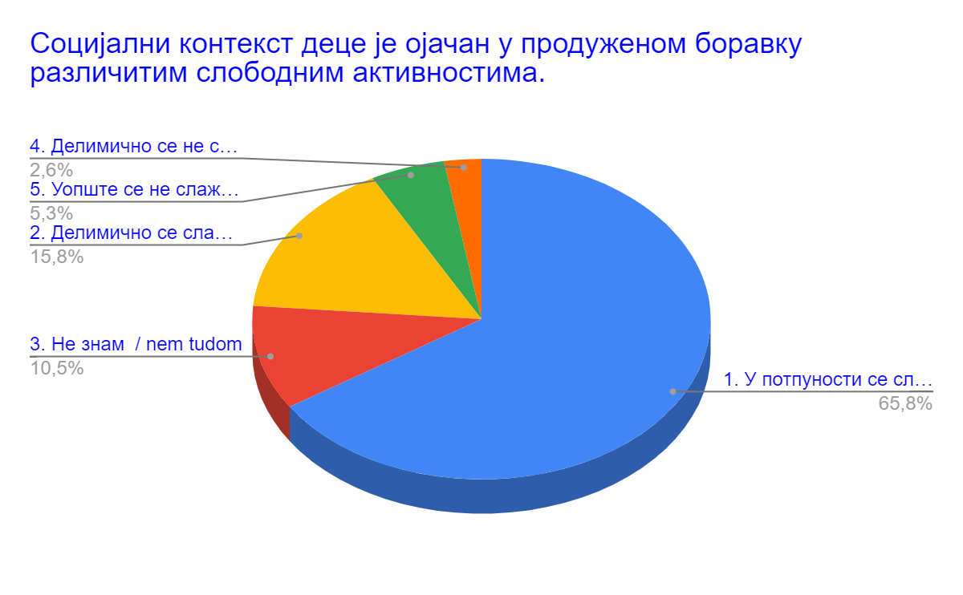

На петостепеној скали са затвореним питањима од У потпуности се слажем до Уопште се не слажем добили смо повратну информацију у 68,8% раодитеља да се слаже да је социјални контекст ученика у продуженом боравку ојачан слободним активностима.

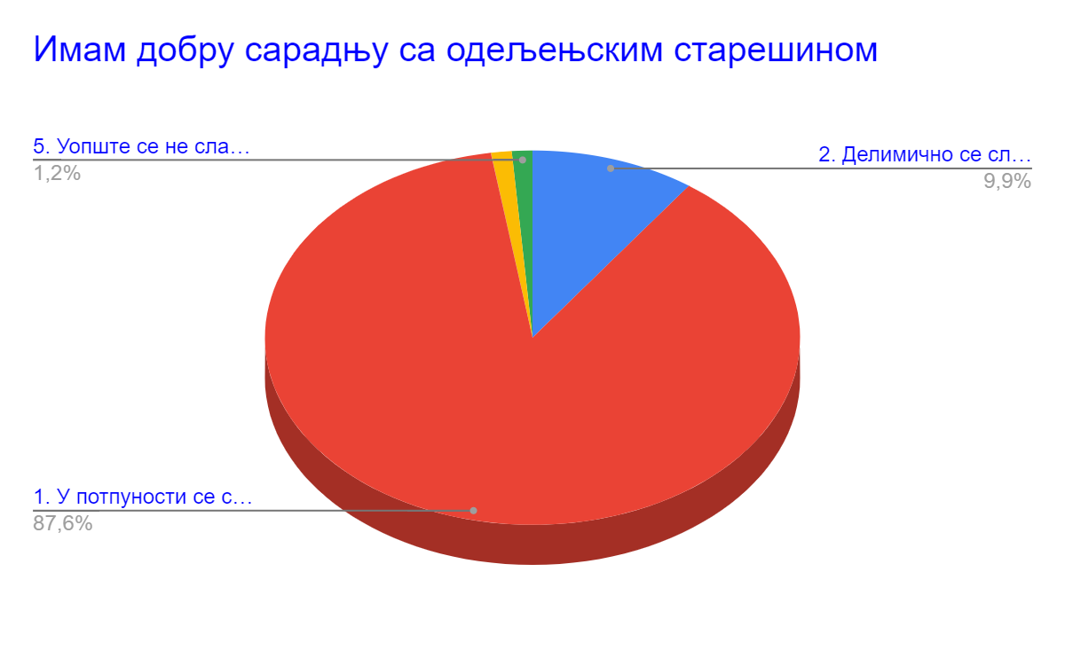

Повратне информације родитеља су нам значајне за даље развијање, циљеве и њихову реализацију кроз сарадничке активноности. Видимо да се 87,6% родитеља слаже да има добру сарадњу са одељенским старешином, делимично се слаже 9,9% и само 1,2% се уопште не слаже. Закључујемо да 12% родитеља није потпуно задовољно са сарадњом ОС док је 88% задовољно сарадњом и информацијама које добијају од њих.

На основу дописа о могућности коришћења он лине упитника за Самовредновање школе чију је реализацију започела ШУ уз помоћ Центра за интерактивну педагогију из Београда, за ову школску годину смо одабрали две области: **1. Програмирање, планирање и извештавање и 3. Образовна постигнућа ученика. Област 2. Настава и учење се вреднује сваке школске године.**

Потребно је развијање међупредметних компетенција како код наставника тако и код ученика па се сходно томе треба на време испланирати у оперативним плановима. Развијати их у оквиру свог предмета и између предмета, што изискује сарадњу на више нивоа између колега. Провера остварености овог циља не изискује обавезне састанке већ само договоре између колега који се могу одвијати између часова.

Потребно да се покрену пројекти у школи који могу бити и извор материјалних средстава за унапређивање школе, такође кроз ове пројекте је могуће укључити и родитеље у живот школе, а и актере локалне заједнице и различитих невладиних и цивилних организација.

***ТАБЕЛАРНИ ПРЕГЛЕД ПЛАНА РАДА ТИМА ЗА САМОВРЕДНОВАЊЕ У ШКОЛСКОЈ 2024/2025. ГОДИНИ***

**КЉУЧНА ОБЛАСТ 1: ПРОГРАМИРАЊЕ, ПЛАНИРАЊЕ И ИЗВЕШТАВАЊЕ**

# ОБЛАСТ 1: Школски програм, годишњи план и извештај

## Циљ самовредновања

Процена квалитета планирања и реализације школског програма и годишњег плана, њихове усклађености са прописима, потребама ученика и локалном заједницом.

**Резултати – Индикатори 1.1**

| Индикатор | Оцена |
| --- | --- |
| 1.1.1. Школски програм се заснива на прописаним начелима за израду овог документа. | 4.00 |
| 1.1.2. У изради Развојног плана установе учествовале су кључне циљне групе (наставници, стручни сарадници, директор, ученици, родитељи, локална заједница). | 3.00 |
| 1.1.3. Садржај кључних школских докумената одржава специфичности установе. | 4.00 |
| 1.1.4. Програмирање рада заснива се на аналитичко-истраживачким подацима и  проценама квалитета рада установе. | 3.00 |

Просечна оцена 1.1. – 3.5

## Опис стања

* Школски програм и годишњи план израђени су у складу са прописима и потребама школе.
* У изради учествују Наставничко веће, Савет родитеља и Учeнички парламент.
* Годишњи план обухвата наставу, ваннаставне активности, стручно усавршавање и сарадњу са заједницом.
* Извештај о реализацији плана редовно се израђује и представља органима школе.

## Јаче стране

* Планска документа су усклађена са потребама ученика.
* Висок ниво укључености релевантних актера (наставници, родитељи, ученици).
* Циљеви, задаци и активности су јасно дефинисани и доступни.

## Слабије стране

* Евалуација активности треба да буде континуирана, не само на крају године.
* Сарадња са појединим институцијама локалне заједнице може бити интензивнија.
* Квантитативни показатељи нису уједначени.

**Резултати – Индикатори 1.2 (планирање органа, тимова, актива)**

* 1.2.1. Годишњи план рада донет је у складу са школским програмом, развојним планом и годишњим календаром.
* 1.2.2. У оперативним/акционим плановима органа, тела, тимова, стручних сарадника и директора конкретизовани су циљеви из развојног плана и школског програма и уважене су актуелне потребе школе.
* 1.2.3. Планови органа, тела и тимова јасно одсликавају процесе рада и пројектују промене на свим нивоима деловања.
* 1.2.4. Оперативно планирање органа, тела и тимова предвиђа активности и механизме за праћење рада и извештавање током школске године.
* 1.2.5. Годишњи извештај садржи релевантне информације о раду школе и усклађен је са садржајем годишњег плана рада.

| Индикатор | Оцена |
| --- | --- |
| 1.2.1. Годишњи план рада донет је у складу са школским програмом, развојним планом и годишњим календаром. | 3.5 |
| 1.2.2. У оперативним/акционим плановима органа, тела, тимова, стручних сарадника и директора конкретизовани су циљеви из развојног плана и школског програма и уважене су актуелне потребе школе. | 2.5 |
| 1.2.3. Планови органа, тела и тимова јасно одсликавају процесе рада и пројектују промене на свим нивоима деловања. | 3.00 |
| 1.2.4. Оперативно планирање органа, тела и тимова предвиђа активности и механизме за праћење рада и извештавање током школске године. | 4.00 |
| 1.2.5. Годишњи извештај садржи релевантне информације о раду школе и усклађен је са садржајем годишњег плана рада. | 4.00 |

Просечна оцена 1.2 – 3.4

## Опис стања

* 1.2.1. Годишњи план донет је у складу са школским прогрмам, развојним планом и календаром.
* 1.2.2. У изради плана учествују чланови НВ, циљеви су најчешће конкретизовани.
* 1.2.3. Планови тимова осликавају процес рада
* 1.2.4. Тимови предвиђају извештавање током године
* 1.2.5. Извештај је усклађен са годишњим планом школе

## Јаче стране

* Планска документа су усклађена са законским оквиром и потребама ученика.
* Висок ниво укључености релевантних актера (наставници, родитељи, ученици).
* Циљеви, задаци и активности су јасно дефинисани и доступни у Годишњем плану школе и Извештају.

## Слабије стране

* Евалуација активности треба да буде континуирана, не само на крају године.
* Конкретизовати циљеве из Развојног плана у документацију тимова и актива
* Квантитативни показатељи нису уједначени.

## Резултати – Индикатори 1.3 (планирање ОВ рада)

Просечна оцена за област 1.3: 3.30

* 1.3.1. Коришћење компетенција и стандарда у глобалном и оперативном планирању – 3.00
* 1.3.2. Методе за активно учешће ученика у плановима и припремама – 3.50
* 1.3.3. Планирање допунске/додатне наставе засновано на постигнућима – 3.20
* 1.3.4. Слободне активности у складу са интересовањима ученика – 3.10
* 1.3.5. Планирање васпитног рада на основу података и потреба – 3.40
* 1.3.6. Припреме садрже елементе самовредновања и напомене – 3.60

### Табеларни приказ – Област 1.3

| Индикатор | Оцена |
| --- | --- |
| 1.3.1. Коришћење компетенција и стандарда у глобалном и оперативном планирању | 3.00 |
| 1.3.2. Методе за активно учешће ученика у плановима и припремама | 3.50 |
| 1.3.3. Планирање допунске/додатне наставе засновано на постигнућима | 3.20 |
| 1.3.4. Слободне активности у складу са интересовањима ученика | 3.10 |
| 1.3.5. Планирање васпитног рада на основу података и потреба | 3.40 |
| 1.3.6. Припреме садрже елементе самовредновања и напомене | 3.60 |

## Наративни опис и препоруке – Област 1.3

1.3.1 (3.00) – Већина наставника уважава исходе и стандарде, такође су унете и међупредметне компетенције; потребно је уједначити прецизност планова међу предметима. Препорука: планирање сличних садржаја у истом календарском месецу, заједничке радионице и размена примера добре праксе.

1.3.2 (3.50) – Планирају се методе активног учешћа (дискусије, пројекти, групни рад). Препорука: јачати ученичко учешће у осмишљавању активности.

1.3.3 (3.20) – Допунска/додатна настава заснива се на потребама и резултатима ученика. Препорука: одржати ниво и уводити нове облике рада; пратити ефекте.

1.3.4 (3,10) – Слободне активности не уважавају потпуно интересовања ученика нити су равномерно заступљене. Препорука: проширити понуду и подстицати предлоге ученика.

1.3.5 (3,40) – Васпитни рад мање заснован на индивидуалним подацима. Препорука: систематизовати анализу потреба (анкете, интервјуи, сарадња са родитељима).

1.3.6 (3,60) – Самовредновање и напомене у припремама нису уједначене. Препорука: увести редовне рефлексије у припреме као основу за унапређење.

## Графички приказ – Област 1.3

## Оцена квалитета – Област 1

Ниво 3 – Добро (постоји простор за унапређење евалуације и сарадње са заједницом).

# ОБЛАСТ 2: Настава и учење

## Резултати – Област 2

Просечна оцена за област 2:

Самовредновање ове области врши се на основу увида: посете часовима, прегледом Школског програма; Годишњег плана рада; Извештаја о реализацији ГПРШ-е; документације директора школе (протоколи за праћење часа); документације стручних сарадника (протоколи за праћење часа); прегледа документације наставника, обављеног разговора са ученицима и наставницима.

Директор и стручни сарадници школе посетили су 2 часа у школској 2024/2025. години јер су били скраћени часови у другом полугодишту на законски минимум рада због ситуације у земљи. Пошто је број мали не може се вредновати област у односу на број наставног кадра.

* 2.1.1. Разноврсне методе и облици рада –
* 2.1.2. Активно учешће ученика у настави –
* 2.1.3. Прилагођеност наставе могућностима и потребама ученика –
* 2.1.4. Употреба дигиталних и других наставних средстава –
* 2.1.5. Подстицање сарадничког учења и критичког мишљења –
* 2.1.6. Развој компетенција за целоживотно учење –

### Табеларни приказ – Област 2

| Индикатор | Оцена |
| --- | --- |
| 2.1.1. Разноврсне методе и облици рада |  |
| 2.1.2. Активно учешће ученика у настави |  |
| 2.1.3. Прилагођеност наставе могућностима и потребама ученика |  |
| 2.1.4. Употреба дигиталних и других наставних средстава |  |
| 2.1.5. Подстицање сарадничког учења и критичког мишљења |  |
| 2.1.6. Развој компетенција за целоживотно учење |  |

## Јаче стране – Област 2

## Слабије стране – Област 2

## Наративни опис и препоруке – Област 2

Није посећен довољан број часова да би били присутни подаци за анализу и унапређење. Током школске године у другом полугодишту пар од јануара до априла се настава реализовала у законском штрајку па је руководство школе било става да се не посећују часови од 30 минута. После повртака на 45 минута учитељи и наставници су планирали и реализовали надокнаде па ни то није било адекватно време за посете.

### **Кључна област 2. :**

**ОБРАЗАЦ ЗА ПОСМАТРАЊЕ И ВРЕДНОВАЊЕ ШКОЛСКОГ ЧАСА (област квалитета *Настава и учење*)**

| **Школа:** | **Име и презиме евалуатора:** | |
| --- | --- | --- |
| **Име и презиме наставника:** | **Наставни предмет:** | |
| **Подсетник:** | **Разред и одељење:** | **Датум:** |

| **Процена**  Заокружите одговарајуће: У колону процена упишите  ако је индикатор присутан. У колону Процена стандарда заокружити ниво остварености од 1 до 4. | | | | |
| --- | --- | --- | --- | --- |
| **Стандард** |  | **Индикатор** | **Проц ена** | **Процена стандарда** |
| * 1. **1.**   **Наставник примењује одговарајућа дидактичко- методичка решења на**  **часу.** | **2.1.1** | Наставник јасно истиче циљеве  часа. | □ | **Ниво 1 2 3 4**  1 = неостварен стандард (присутно мање од 3 индикатора)  2 = делимично остварен стандард (присутно 3 индикатора)  3 = добро остварен стандард (присутно 4 индикатора)  4 = у потпуности остварен стандард (присутни сви индикатори) |
| **2.1.2** | Наставник даје упутства и објашњења која су јасна  ученицима. | □ |
| **2.1.3** | Наставник истаче кључне појмове  које ученици треба да науче. | □ |
| **2.1.4** | Наставник користи наставне  методе које су ефикасне у односу на циљ часа. | □ |

| **Процена**  Заокружите одговарајуће: У колону процена упишите  ако је индикатор присутан. У колону Процена стандарда заокружити ниво остварености од 1 до 4. | | | | |
| --- | --- | --- | --- | --- |
| **Стандард** |  | **Индикатор** | **Проц ена** | **Процена стандарда** |
|  | **2.1.5** | Наставник поступно поставља све сложенија питања/задатке/захтеве. | □ | **Белешка:** |
| **2.2.**  **Наставник учи ученике различитим техникама учења на**  **часу.** | **2.2.1** | Наставник учи ученике како да  користе различите начине/приступе за решавање задатака/проблема. | □ | **Ниво 1 2 3 4**  1 = неостварен стандард (присутно мање од 3 индикатора)  2 = делимично остварен стандард (присутно 3 индикатора)  3 = добро остварен стандард (присутно 4 индикатора)  4 = у потпуности остварен стандард (присутни сви индикатори)  **Белешка:** |
| **2.2.2** | Наставник учи ученике како да ново градиво повежу са претходно  наученим. | □ |
| **2.2.3** | Наставник учи ученике како да повежу наставне садржаје са примерима из свакодневног  живота. | □ |
| **2.2.4** | Наставник учи ученике како да у процесу учења повезују садржаје  из различитих области. | □ |
| **2.2.5** | Наставник учи ученике да  постављају себи циљеве у учењу. | □ |
| **2.3.**  **Наставник прилагођава рад на часу образовно- васпитним потребама ученика.**  * | **2.3.1** | **Наставник прилагођава захтеве могућностима ученика.** | □ | **Ниво 1 2 3 4**  1 = неостварен стандард (присутан 1 индикатор)  2 = делимично остварен стандард (присутна 2 индикатора)  3 = добро остварен стандард (присутно 3 индикатора)  4 = у потпуности остварен стандард (присутно 4, односно 5 индикатора у одељењима у којима има ученика који похађају наставу по ИОП-у.  **Белешка:** |
| **2.3.2** | Наставник прилагођава темпо рада  различитим потребама ученика. | □ |
| **2.3.3** | **Наставник прилагођава наставни материјал**  **индивидуалним**  **карактеристикама ученика.** | □ |
| **2.3.4** | Наставник посвећује време ученицима у складу са њиховим  образовним и васпитним потребама. | □ |
| **2.3.5** | Наставник примењује специфичне задатке/активности/материјале на основу ИОП-а за ученике којима је потребна додатна подршка у образовању. (Овај индикатор се процењује само ако постоји  документ ИОП) | □ |
| **2.4. Ученици стичу знања на часу.**  * | **2.4.1** | Ученици су заинтересовани за рад  на часу. | □ | **Ниво 1 2 3 4**  1 = неостварен стандард (присутно мање од 5 индикатор)  2 = делимично остварен стандард (присутно 5 индикатора)  3 = добро остварен стандард (присутно 6 индикатора) |
| **2.4.2** | **Ученици активно учествују у раду на часу.** | □ |
| **2.4.3** | **Активности/радови ученика показују да су разумели предмет учења на часу.** | □ |
| **2.4.4** | Ученици користе доступне изворе  знања. | □ |

| **Процена**  Заокружите одговарајуће: У колону процена упишите  ако је индикатор присутан. У колону Процена стандарда заокружити ниво остварености од 1 до 4. | | | | |
| --- | --- | --- | --- | --- |
| **Стандард** |  | **Индикатор** | **Проц ена** | **Процена стандарда** |
|  | **2.4.5** | Ученици користе повратну информацију да реше  задатак/унапреде учење. | □ | 4 = у потпуности остварен стандард (присутни сви индикатори)  **Белешка:** |
| **2.4.6** | Ученици процењују тачност одговора/решења. | □ |
| **2.4.7** | Ученици умеју да образложе како су дошли до решења. | □ |
| **2.5.**  **Наставник је ефикасно управља процесом**  **учења на часу.** | **2.5.1** | Наставник ефикасно структурира и  повезује делове часа. | □ | **Ниво 1 2 3 4**  1 = неостварен стандард (присутно мање од 4 индикатор)  2 = делимично остварен стандард (присутно 4 индикатора)  3 = добро остварен стандард (присутно 5 индикатора)  4 = у потпуности остварен стандард (присутни сви индикатори)  **Белешка:** |
| **2.5.2** | Наставник ефикасно користи време  на часу. | □ |
| **2.5.3** | Наставник на конструктиван начин успоставља и одржава дисциплину у складу са договореним  правилима. | □ |
| **2.5.4** | Наставник функционално користи постојећа наставна средства. | □ |
| **2.5.5** | Наставник усмерава интеракцију међу ученицима тако да је она у функцији учења (користи питања, идеје, коментаре ученика за рад на  часу). | □ |
| **2.5.6** | Наставник проверава да ли су  постигнути циљеви часа. | □ |
| **2.6.**  **Наставник користи поступке вредновања који су у функцији**  **даљег учења.**  * | **2.6.1** | **Наставник врши оцењивање у складу са Правилником о оцењивању ученика.** | □ | **Ниво 1 2 3 4**  1 = неостварен стандард (присутно мање од 3 индикатора)  2 = делимично остварен стандард (присутно 3 индикатора)  3 = добро остварен стандард (присутно 4 индикатора)  4 = у потпуности остварен стандард (присутни сви индикатори)  **Белешка:** |
| **2.6.2** | Наставник прилагођава захтеве могућностима ученика. | □ |
| **2.6.3** | Наставник похваљује напредак ученика. | □ |
| **2.6.4** | **Наставник даје потпуну и разумљиву повратну информацију ученицима о њиховом раду.** | □ |
| **2.6.5** | Наставник учи ученике како да процењују свој напредак. | □ |
|  |  |  |  |  |
| **2.7.**  **Наставник ствoра**  **подстицајну атмосферу за рад на часу.** | **2.7.1** | Наставник показује поштовање  према ученицима. | □ | **Ниво 1 2 3 4**  1 = неостварен стандард (присутно мање од 3 индикатора)  2 = делимично остварен стандард (присутно 3 индикатора) |
| **2.7.2** | Наставник испољава емпатију  према ученицима. | □ |
| **2.7.3** | Наставник адекватно реагује на  међусобно неуважавање ученика. | □ |

**ОБЛАСТ КВАЛИТЕТА 4. ПОДРШКА УЧЕНИЦИМА**

**САМОВРЕДНОВАЊЕ НАСТАВНИКА У ОБЛАСТИ КВАЛИТЕТА**

**4. ПОДРШКА УЧЕНИЦИМА**

У анкетном упитнику учествовао је 31 наставник и урађен је он лине на драјву.

**РЕЗУЛТАТИ УПИТНИКА ЗА НАСТАВНИ КАДАР 2024/25.**

ОДГОВОРИ НАСТАВНИКА НА УПИТНИК ПОДРШКА УЧЕНИЦИМА

Упитнику је приступио 31 наставник.

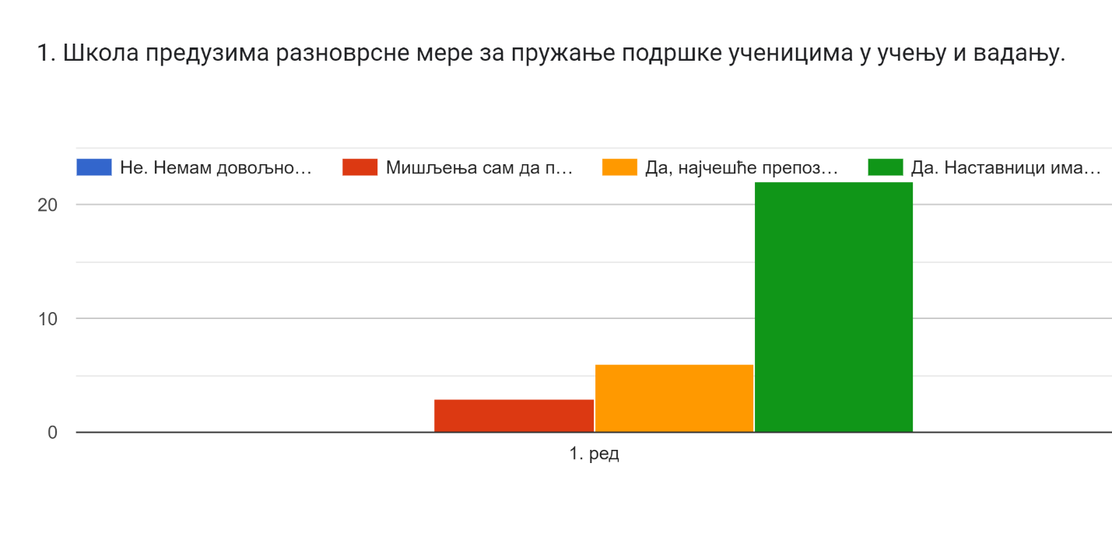

Да, наставници имају обзира и емпатију на ученичке васпитне и образовне потребе и адекванто одговарају на њих је одговорило 22 наставника, 70,97%

Најчешће 6 тј. 19,35%

Не довољно 3 тј. 9,68%

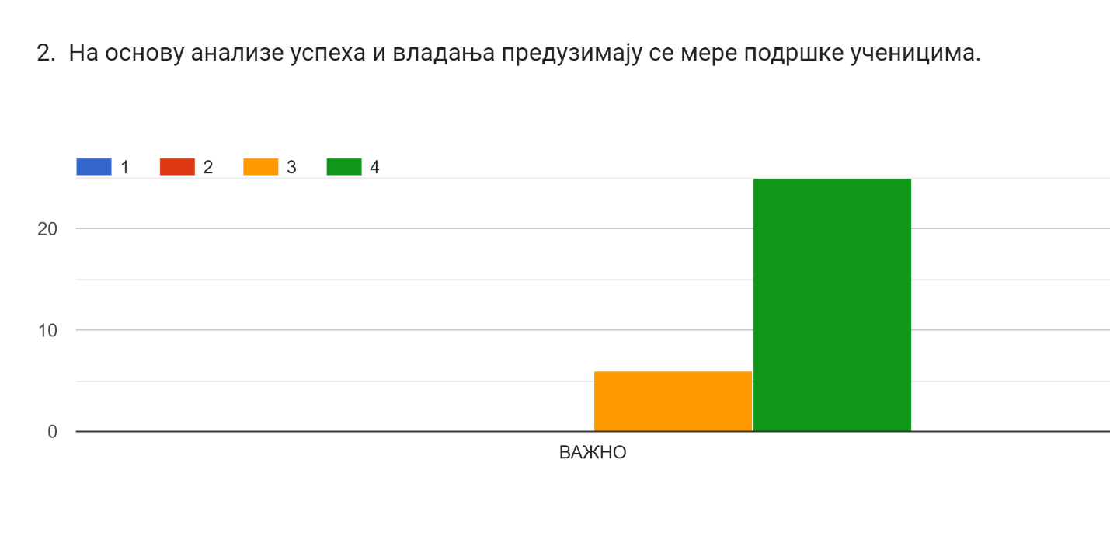

25 (80,6%) наставника је одговорило да је ово важно питање школе на скали до 4 - 4.

6 (19,4%) је одговорило да је присутно 3 на скали до 4.

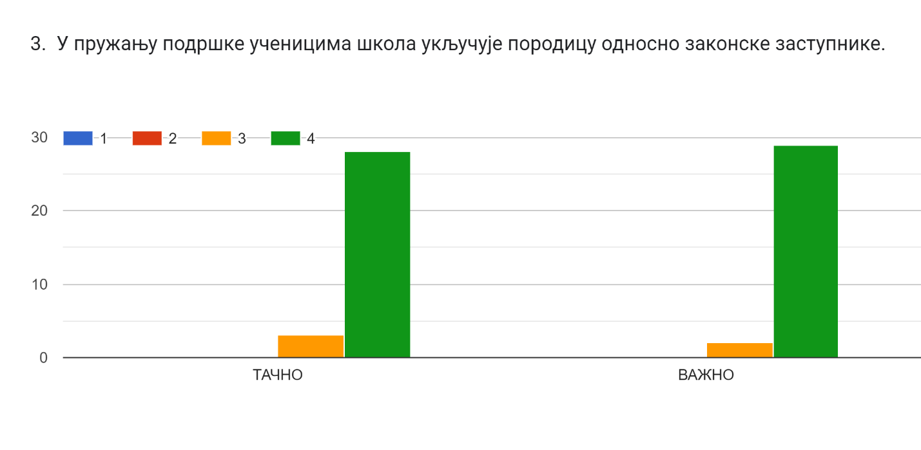

Да је ово питање важно одговорило је 29 испитаника или 93,55%. Да је делимично важно 2 у процентима 6,45%.

Да је тачна ова тврдња одговорило је 28 испитаника тј. 90,32, да је делимично тачна 3 тј. 9,68%.

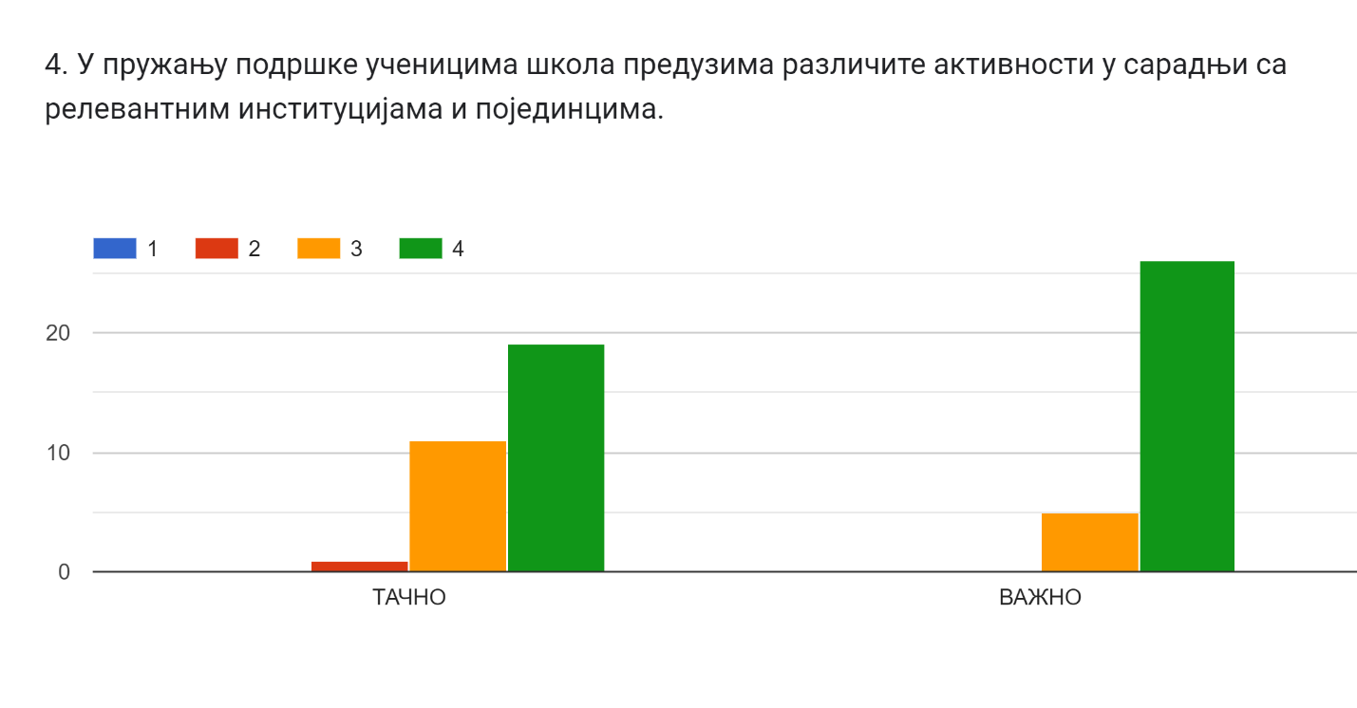

26 испитаника (83,87%) је одговорило да је ово питање важно док само 16,13% тј. 5 мисли мало другачије.

Да је тачна тврдња потврдило је 19 испитаника (61,29%), у већем броју ситуација 11 потврдило док делимично само 1 одговор и 3,31% .

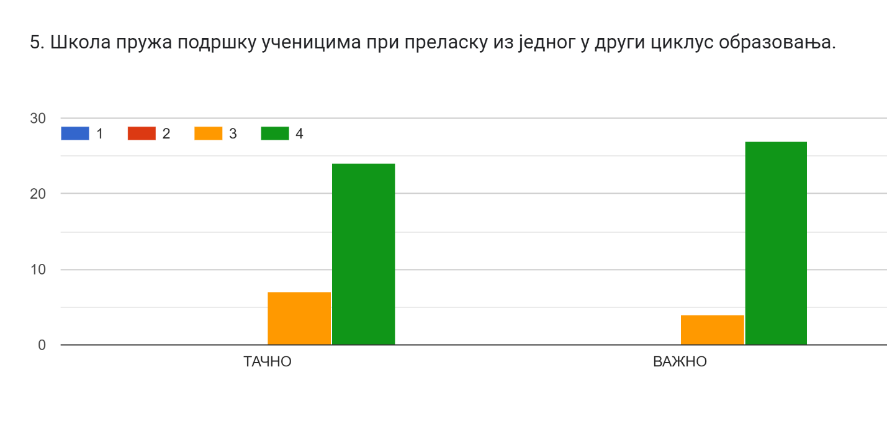

27 тј.87,10% од 31 сматра да је важно. Док 24 тј. 77,42% испитаника од 31 процењује да је тачно.

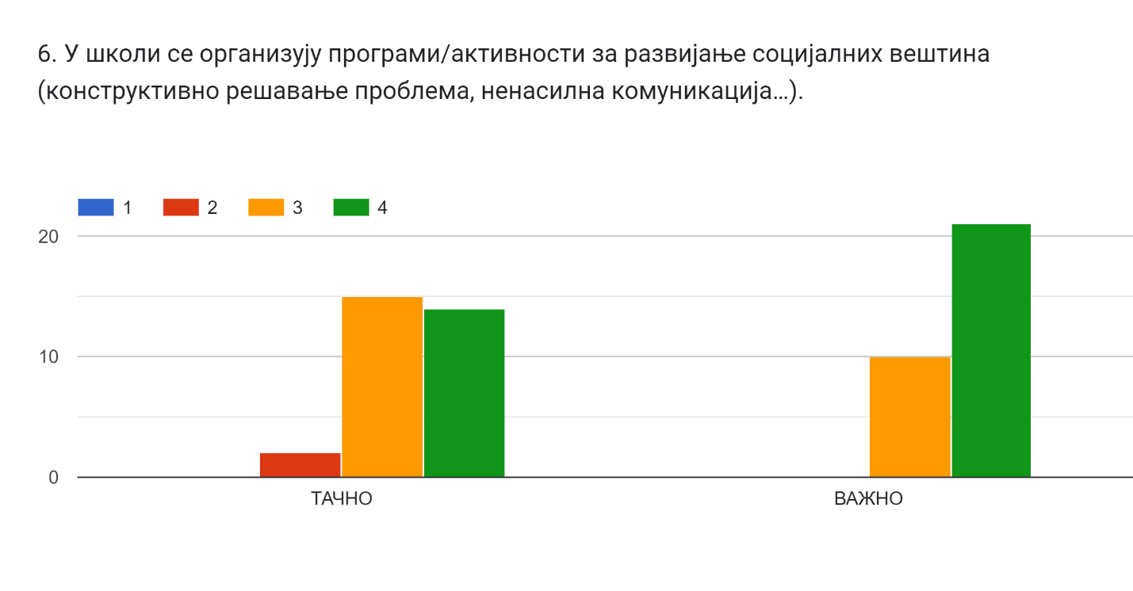

21 тј. 67,75% испитаник сматра да је важно, док 32,25% -10 да је углавном важно.

14 тј. 45,15% сматра да је тачна тврдња, углавном тачна 15 – 48,40% и 2 (6,45%)да угавном није тачна тврдња.

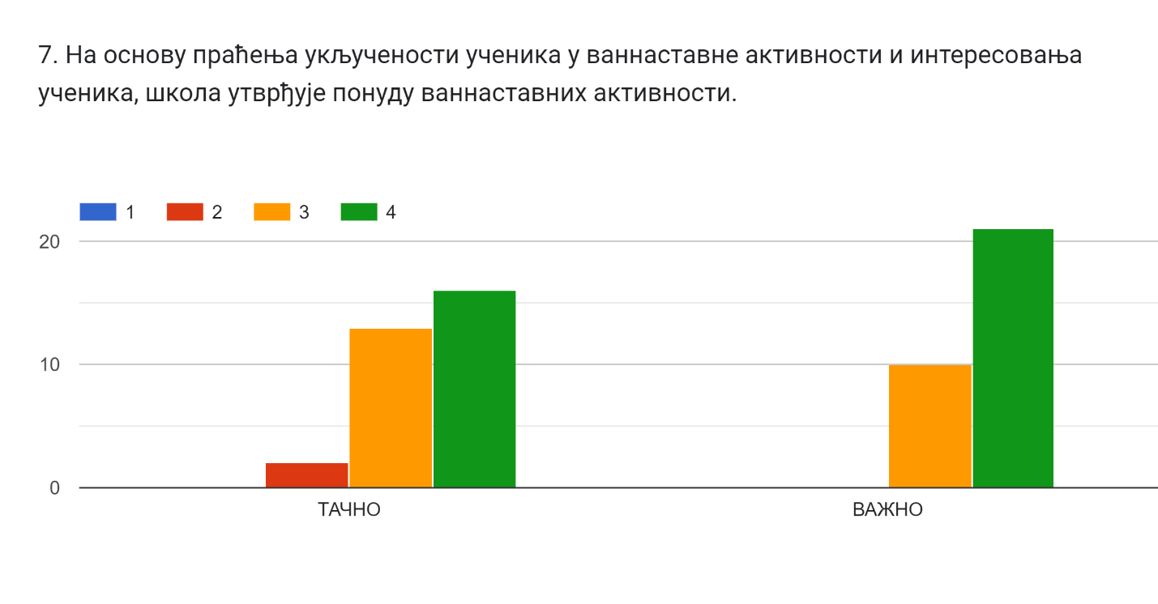

21- 67,75% испитаника сматра да је важна тврдња, 10 – 32,25% да је углавном важна.

16 – 51,55% сматра да је тачна тврдња, 13 – 42% да је углавном тачна и да је нетачна 2 – 6,45%.

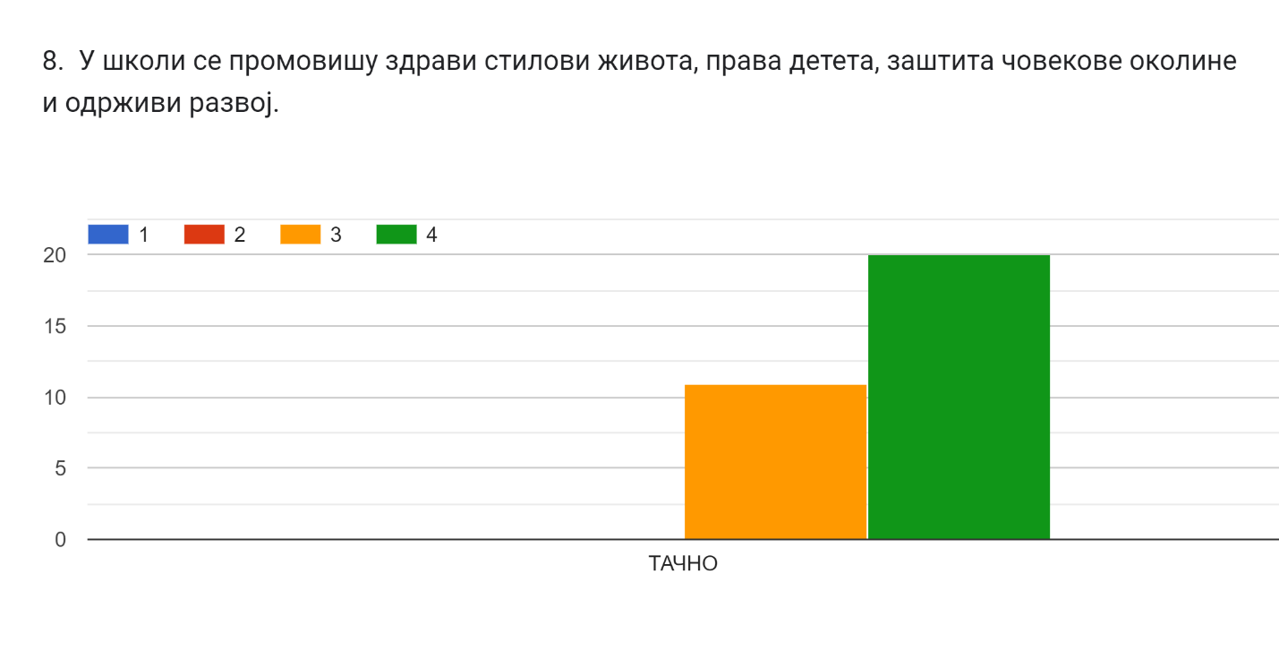

20 – 64,50% ипситаника је одговорило да се у школи развијају здрави стилови живота, права детета, заштита човекове околине, 11 – 35,50% да је углавном тачно.

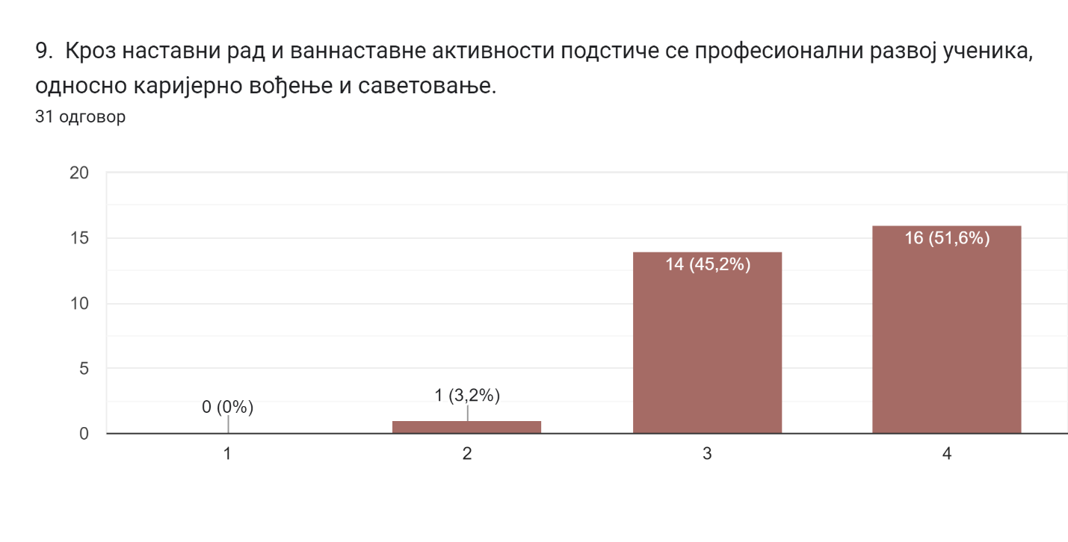

На скали од 1 до 4 да је присутан подстицај професионалог развоја ученика, са 4 оценило 51,6% испитаника, са углавном 45,2% и само један одговор је „углавном не“ који носи 3,2%.

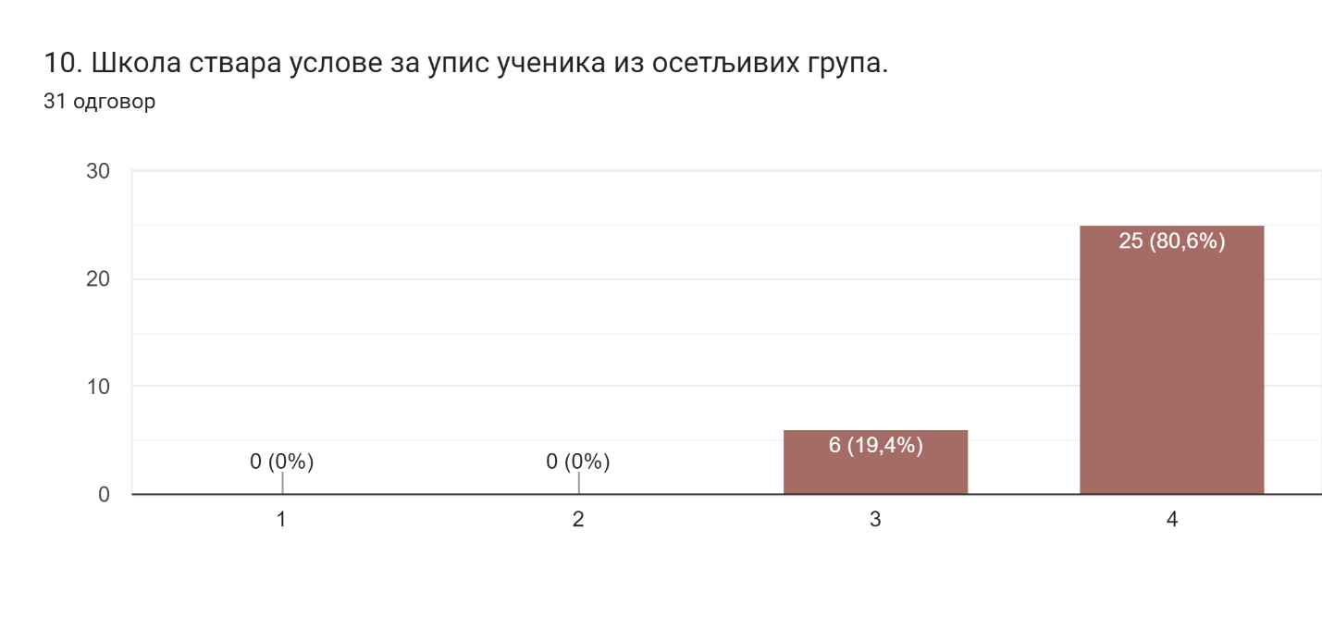

Да је школа подстицајна средина и за децу из осетљивих група сложило се 80,6% испитаника. Да је углавном спремна и ствара подстицајне услове сложило се 19,4%.

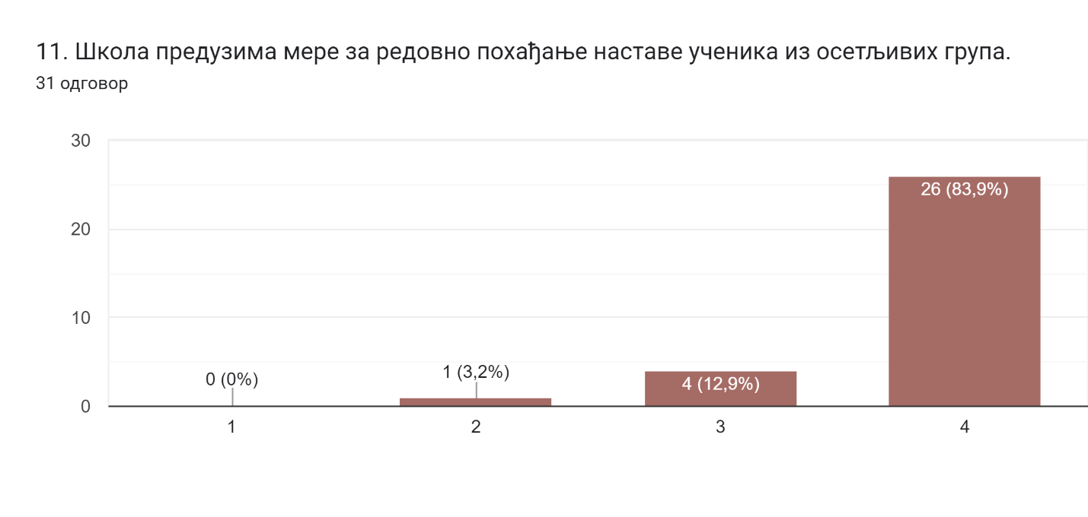

Школа адекватно реагује у ситуацијама непохађања наставе ученика 83,9% одговорило је да у потпуности је тачно, у већем броју ситуација тачно 12,9% и да у већем броју ситуација није тачно 3,2%.

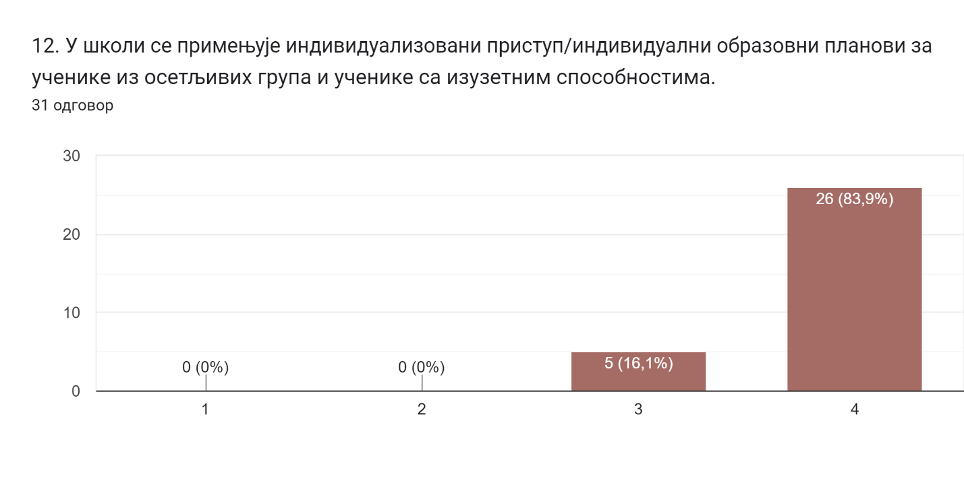

Да школа правилно примењује ИОП у потпуности тачно је чекирало 83,9% испитаника док 16,10% сматра да је у већем броју случајева тачно.

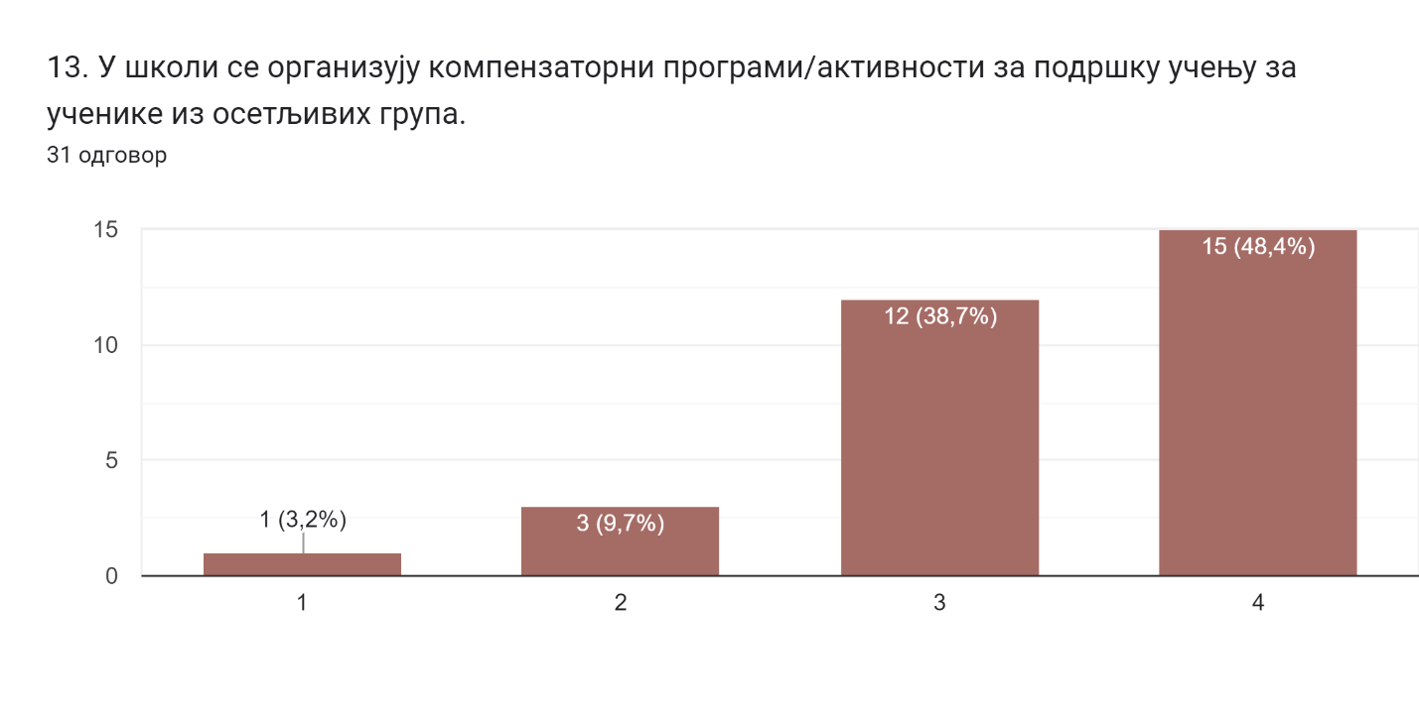

Пола испитаника је одговорило да у потпусности школа организује програме који су у сврси пружања подршке ученицима из осетљивих група. Друга половина се изјаснила са: углавном да 39%, углавном не 10% и један глас за не.

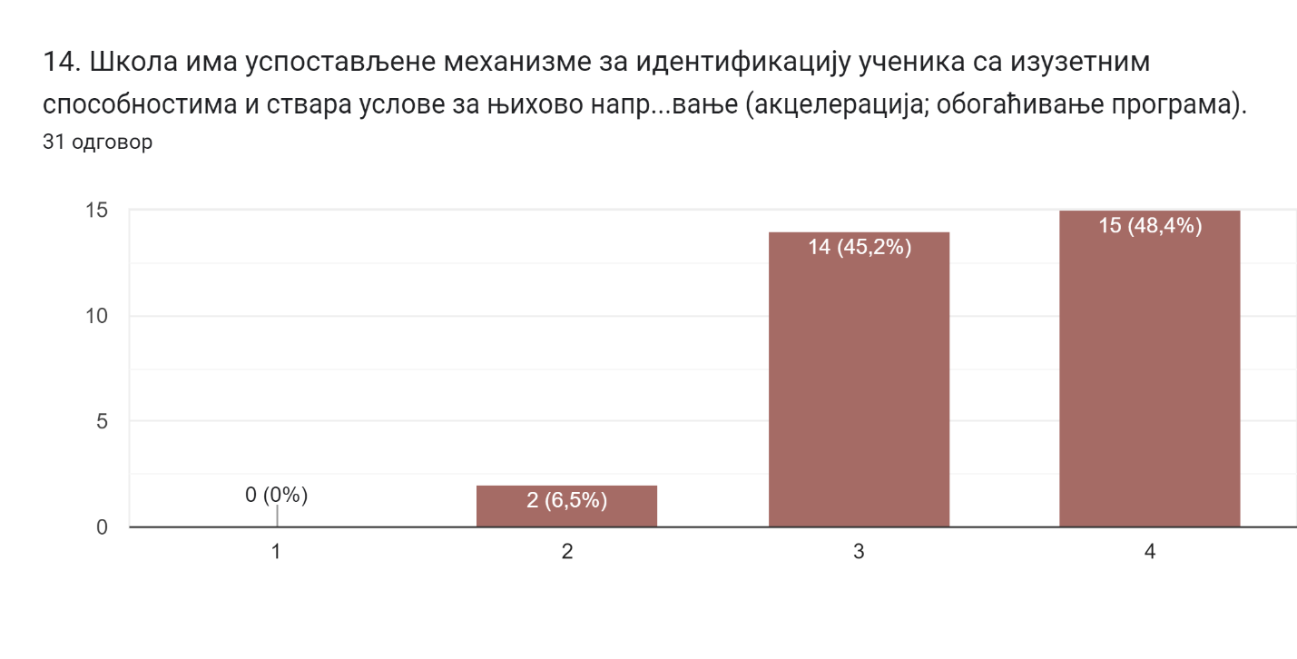

Да школа има израђене планове подршке за ИОП3 у потпуности се сложило 48,4% испитаника, углавном има 45,3% и само је 2 одворило да углавном не.

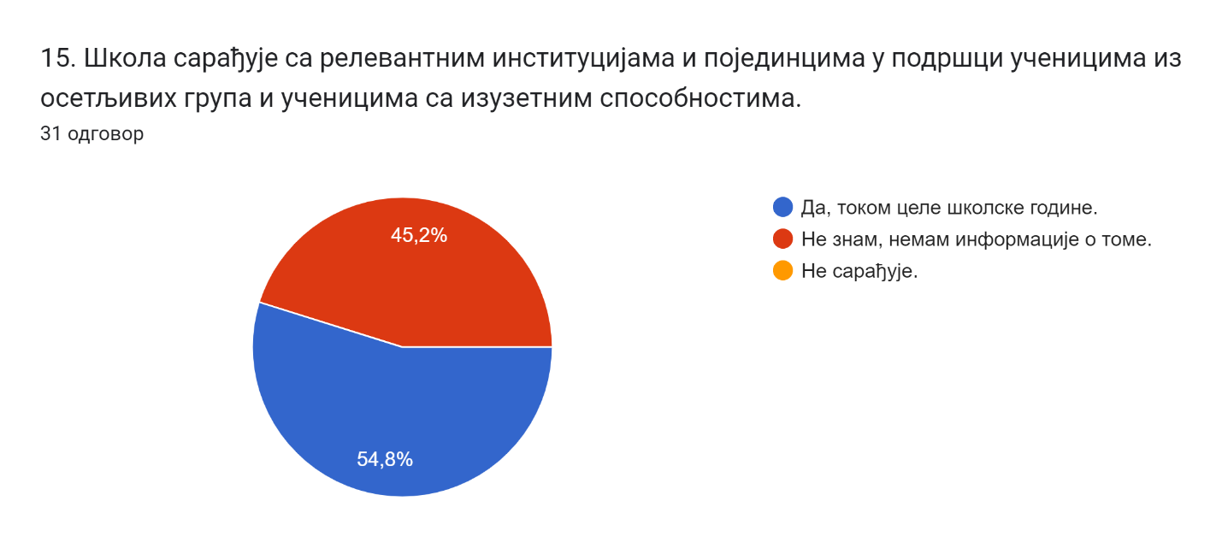

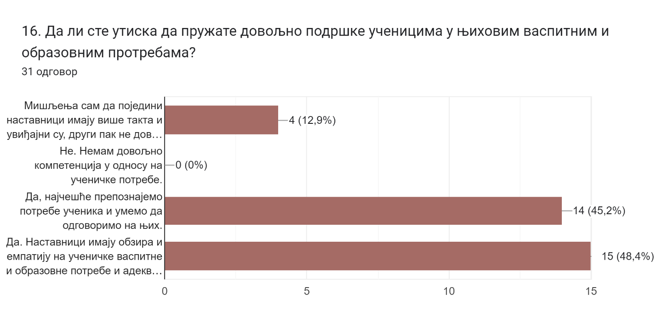

Позитиван низ одговора и са питањем подршке, да ли сматрате да је довољно пружено подршке у васпитним и образовним потребама ученика.

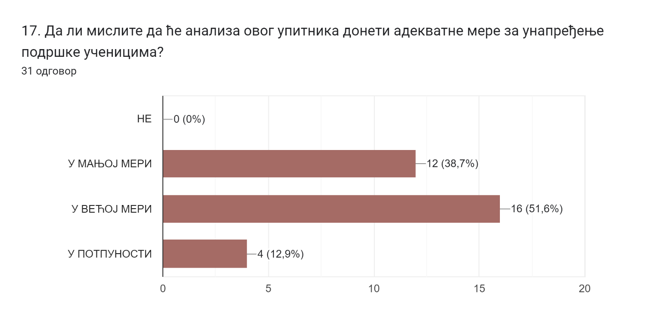

Највише одговора (у већој мери – 51,6%) је дало више од пола испитаника који су приступили упитнику. У потпуности сматра 12,9% анкетираних, у мањој мери 38,7%.

УПИТНИК ЈЕ СПРОВЕДЕН НА НИВОУ УСТАНОВЕ

Већина наставника сматра да школа предузима различите мере за пружање подршке ученицима у учењу. Одговори потврђују да је међу мерама подршке најчешће допунска и додатна настава, појачана сарадња са родитељима, док је планирање другачијег пристуа у раду ученика присутно у мањој мери. Такође, понекад се укључују друге институције и сарадници за помоћ и процену деце. Већина наставника лако препознаје ученике са изузетним способностима. Већина наставника сматра да школа предузима адекватне мере за редовно похађање наставе ученика из осетљивих група.

Чланови Тима за самовредновање су констатовали да су ученици обавештени о свим видовима подршке које школа пружа. Распореди допунске и додатне наставе, слободних активности, припремне наставе за ученике осмог разреда налазе се на огласним таблама за ученике на првом спрату за предметну наставу и у учионицама где се реализује разредна настава. Распореди се налазе на школском сајту и доступни су, како ученицима, тако и родитељима. На старијем узрасту од V-VIII разреда организована је допунска настава за ученике који су имали потешкоћа у савладавању градива из појединих предмете (спрски језик, мађарски језик, математика, енглески језик, немачки језик, физика, хемија, географија и историја).

Тим за самовредновање предлаже да наставници поред досадашњих метода, користе и иновативне методе како би ученицима приближили технике учења. Такође, наставити, кроз све видове васпитно- образовног рада, укључивање успешнијих ученика да помажу ученицима који спорије напредују.

Тим за самовредновање процењује да се мере подршке ученицима предузимају на основу анализе успеха. Успех ученика се прати на седницама Одељењских већа, на крају првог и трећег класификационог периода, на крају првог и другог полугодишта. Врше се квантитативне и квалитативне анализе на основу којих се предлажу мере, врши саветодавни и инструктивни рад са ученицима и родитељима у сарадњи са наставницима, педагошко-психолошком службом и директором школе. Ученици са сметњама у развоју и тешкоћама у учењу добијају адекватну подршку кроз израду педагошких профила, индивидуалних планова подршке и индивидуалних образовних планова. Састанци Тима за инклузивно образовање су редовни и на њима се врши праћење реализације инклузивног образовања у школи. Израђују се белешке о напредовању и евалуације на класификационим периодима.

Чланови Тима за самовредновање су сагласни да школа негује партнерски однос са родитељима ученика и сарадњу у пружању подршке. Директор школе, психолог и педагог свакодневно су доступни родитељима ученика. Наставници разредне и предметне наставе, редовно (једанпут месечно) имају „отворена врата“, а по потреби заказују и посебне састанке са родитељима којима по потреби присуствује директор и педгошко-психолошка служба. Директор школе и школски психолог редовно присуствују свим седницама Савета родитеља и информишу их о реализацији инклузивног образовања, активностима које школа предузима у оквиру заштите ученика од насиља, самовредновању развојном планирању и другим значајним питањима за ученике.

Школа сарађује са родитељима и са релевантним институцијама у пружању подршке ученицима.

Чланови Тима за самовредновање су сагласни да школа предузима адекватне активности за упис у школу и саме њене промоције. Школа остварује добру сарадњу са вртићима из окружења која се састоји у размени информација и обезбеђивању уписа све деце која територијално припадају школи. Постоји интересовање за упис ученика и ван територије школе. Директор школе настоји и успева да обезбеди бесплатне уџбенике и исхрану у школи за децу из осетљивих група сваке школске године.

Тим за самовредновање констатује да школа предузима мере за редовно похађање наставе ученика из осетљивих група.

Чланови Тима за самовредновање закључују да се у школи примењују индивидуализовани приступи и индивидуални образовни планови за децу за које постоји потреба за таквом врстом додатне подршке. Поред тога, у зависности од потреба детета израђују се индивидуализовани планови социјализације и заштите, компензаторни програми. Састанци Тима за инклузивно образовање су редовни и на њима се врши праћење реализације инклузивног образовања у школи. Израђују се белешке о напредовању и евалуације на класификационим периодима.

**ОСТВАРЕН НИВО ВРЕДНОВАНЕ ОБЛАСТИ 4**

| **ЈАКЕ СТРАНЕ** | **СЛАБЕ СТРАНЕ** |
| --- | --- |
| -Школа подстиче интересовања и креативност ученика кроз понуду различитих активности (слободне наставне активности, додатна настава, различити васпитни програми);  -Резултати ученика јавно се промовишу, а ученици похваљују и награђују  - | -Могућност награђивања ученика зависи од ограничених средстава школе  -Слаба посећеност слободних активности на вишем узрасту  -Проблем похађања допунске наставе на старијем узрасту због неинтересовања и лоших термина  -Мотивисање ученика за редовно похађање слободних активности  -Недостатак ученичког времена за реализацију ваннаставних активности  -Потпунија реализација програма  „Професионална оријентација на прелазу из основне у средњу школу“ |

**ПРЕДЛОГ МЕРА ЗА ПОБОЉШАЊЕ РАДА**

**РЕЗУЛТАТИ УПИТНИКА ЗА РОДИТЕЉЕ 2024/25.**

**Збирни одговори свих родитеља**

**ИЗВЕШТАЈ О САРАДЊИ ШКОЛЕ И РОДИTЕЉА**

Google упитником смо испитали ставове родитеља о сарадњи са школом и њиховом мишљењу у вези продуженог боравка школе и комуникацијом са одељенским старешинама.

На уптиник је одоговорило 162 родитеља што чини 1/3 од укупног броја ученика. У избору одговора дата је петостепена скала.

Постоји много разлога за грађење партнерског односа између породице, школе и заједнице. Исто тако има доста других утицаја који се баве проблемима квалитета наставе, лошем односу ученика према настави, утицај друштвене средине, утицај свега наведеног на васпитно – образовни процес на школски неуспех. Индолентност родитеља, неадекватној сарадњи родитеља, школе и локалне заједнице итд. Сви наведени проблеми представљају различит сплет фактора који доводе до повећања броја ученика са лошијим успехом, што доприноси њиховом бегу у друштвено неприхватљива понашања. Као последуцу добијамо сметњу правилном развоју њихове личности. Значајно је да породица и школа развијају тријаду, моделе сарадње који ће се заснивати на међусобном поштовању и искрености, с намером да се пружи помоћ и подршка сваком ученику, родитељу и наставнику.

Наиме, партнерство побољшава школске програме и школску климу, обезбеђује подршку за развој породице и развој родитељских вештина, обезбеђује повезивање породица у школи и заједници, унапређује рад наставника итд. Ипак, главни разлог за грађење овакве врсте партнерства јесте тежња да се деци/ученицима обезбеди подржавајуће и негујуће окружење за њихов развој (Epstein, 1995).



На основу резултата можемо закључити да је 80,7% родитеља одговорило да се у потпуности слаже са овом тврдњом. Делимично се слаже 13%, не зна 2,5% и делимично се не слаже 3,7%, тврдња у потпуности се не слажем није имала ни један одговор.



Резултати показују да се у потпуности слаже 80,7% родитеља са овом тврдњом, делимично се слаже 16,1%, и делимично се не слаже 1,9% ипситаника, тврдња у потпуности се не слажем није имала ни један одговор као ни одговор не знам.



Скоро пола испитаника (49,3%) је одговорило да се у потпуности слаже да је продужени боравак школе знатно утицао на постигнућа ученика, ¼ испитаника 26% се делимично слаже са истом, са одговором не знам је учествовало 15,1% родитеља, у потпуности се не слажем је одговорило 1,4% родитеља и уопште се не слажем је одоговило 8,2% испитаника.



Анализом добијених података установили смо да родитељи имају јасну слику да боравак деце у продуженом боравку позитивно утиче и на њихово васпитни аспекат. 55,3% испитаника се слаже у потпуности, 21,1% се слаже делимично, док 23,7% не зна и не слаже се, делимично или уопште. Закључујемо да већина (76,4%) испитаника сматра да боравак и рад у њему значајно утиче на васпитно – образовни моменат њихове деце.





Повратне информације родитеља су нам значајне за даље развијање, циљеве и њихову реализацију кроз сарадничке активноности. Видимо да се 87,6% родитеља слаже да има добру сарадњу са одељенским старешином, делимично се слаже 9,9% и само 1,2% се уопште не слаже. Закључујемо да 12% родитеља није потпуно задовољно са сарадњом ОС док је 88% задовољно сарадњом и информацијама које добијају од њих.

**Извештај о остваривању програма заштите ученика од дискриминације и насиља, злостављања и занемаривања -2024/25. год.-**

***ЧЛАНОВИ ТИМА***:

Мандић Бојана- координатор

Мандић Данило- дирктор (до 9.12.2024.год.)

Мирослав Хинић- в.д. директора (од 9.12.2024-9.6.2025.)

Тобиаш Чила- психолог

Ђедовић Данијела- педагог

Лелић Јелена- правник

Панић Чила- учитељица

Провчи Вера- учитељица

Вајда Ђенђи- учитељица

Чолић Елвира- наставница

Фуро Андор- наставник

Јованић Љиљана- записничар

Беслаћ Мила- представник Ученичког парламента

***АНАЛИЗА СТАЊА У ШКОЛИ***

На почетку ове школске године, као и претходне, ученици су упознати са врстама, нивоима и превенцијом насиља, па су сходно томе показали већу отвореност у тражењу помоћи. Зато је Тим могао да реагује и интервенише на нижим нивоима насиља спречавајући даље ширење насиља. Током ове године сарадња између школе и породице у превенцији насиља је била интензивнија, а и већи број наставника се заинтересовао и укључио у рад на превенцији и решавању случајева насиља, док су одељенске старешине континуирано радиле на превенцији вршњачког насиља.

У току школске 2024/2025. године забележена су 3 случаја насиља од којих је 1 случај физичког, 2 случаја вербалног и психичког насиља.

Тим за заштиту деце од насиља је имао 4 састанака на којим су решавани случаји насиља у школи. На састанцима су установљени 1.нивои насиља (2 случаја).

Васпитно-дисциплински поступак је вођен за 1 ученика због недоласка у школу и неоправданих часова.

На крају школске године  биле су укупно 22 снижене оцене из владања од којих је у нижим одељењима 15, а у вишим одељењима 7. У нижим одељењима 15 ученика има снижено владање на врло добро (4), а у вишим 6 ученика има снижено владање на врло добро (4) док један ученик има довољно владање (2) због неоправданих изостанака и против тог ученика је вођен васпитно-дисциплински поступак.

Као и прошле, тако је и ове године појачано дежурство наставника на ходницима и дворишту школе, у циљу смањења насиља у школи.

***РЕАЛИЗАЦИЈА ПРЕВЕНТИВНИХ АКТИВНОСТИ***

*  ***На нивоу школе***

 -          На почетку школске године на седници Наставничког већа правница и директор школе су упознале колектив са законском регулативом у вези заштите деце од насиља. Такође су упознати и ученици, родитељи (на 1. родитељском састанку од стране одељенских старешина), као и Савет родитеља са кућним редом и програмом заштите деце од насиља, злостављања и занемаривања.

-          Теме везане за превенцију насиља су се обрађивале у склопу ЧОС-а у сваком разреду (просечно је обрађено око 5 теми из ове области у сваком разреду током школске године према програму рада одељенских старешина).

-          Едукативно-информативна предавања за родитеље и ученике о облицима и врстама насиља вршена су на ЧОС-овима и  онлајн родитељским састанцима и на састанцима Савета родитеља.

-          О рганизоване бројне културне и спортске манифестације које су ученицима помогле да креативно проводе време и да се друже.

-          ***На локалном нивоу***

 -          На локалном нивоу остварена је сарадња школе са локалним спортским клубовима, културно-уметничким друштвима, чиме је кроз спортске и културне активности обезбеђено квалитетно коришћење слободног времена, што је у исто време и значајан вид превенције насиља.

***ИНТЕРВЕНТНЕ АКТИВНОСТИ***

-          Одељенске старешине су током школске године водиле евиденцију о случајевима насиља 1. нивоа о чему су периодично (по кварталима) извештавали Тим. Неки од њих су редовно подносили извештаје, док други само повремено.

-         У току школске 2024/2025. године забележена су 3 случаја насиља од којих је 1 случај физичког, 2 случаја вербалног и психичког насиља.

Тим за заштиту деце од насиља је имао 4 састанака на којим су решавани случаји насиља у школи. На састанцима су установљени 1.нивои насиља (2 случаја).

Васпитно-дисциплински поступак је вођен за 1 ученика због недоласка у школу и неоправданих часова.

На крају школске године  биле су укупно 22 снижене оцене из владања од којих је у нижим одељењима 15, а у вишим одељењима 7. У нижим одељењима 15 ученика има снижено владање на врло добро (4), а у вишим 6 ученика има снижено владање на врло добро (4) док један ученик има довољно владање (2) због неоправданих изостанака и против тог ученика је вођен васпитно-дисциплински поступак.

-Као и прошле, тако је и ове године појачано дежурство наставника на ходницима и дворишту школе, у циљу смањења насиља у школи.

-Насиље у школи је у већој мери смањено у односу на претходне године. То доказује да су забелажена само 3 случаја 1.нивоа насиља у току целе школске године.

***ПРИОРИТЕТИ ЗА НАРЕДНИ ПЕРИОД***

-          Укључивање свих запослених који до сада нису узели учешће у превенцији насиља у школи (помоћно особље)

-          Развијање спољашње заштитне мреже у превенцији насиља (ЦСР и МУП)

  Координатор тима: Бојана Мандић

**Извештај тима за професионалну оријентацију ученика**

за *школску 2024/2025. годину*

У школској 2024/2025. години тим за професионалну оријентацију ученика радио је у следећем саставу:

Чила Тобиаш – координатор, психолог

Данијела Ђедовић - педагог

Милана Павловић – одељенски старешина 8.а

Елвира Чолић – одељенски старешина 8.б

Тибор Мајор – одељенски старешина 8.ц

На почетку школске године је сачињен план професионалне оријентације и теме у вези ПО су имплементиране у програм часова одељенских старешина.

У виду непосредног рада са ученицима реализоване су радионице од стране педагошко-психолошке службе по питању процене професионалних интересовања ученика, области рада и образовних профила, критеријума за избор средње школе и занимања, као и у вези идентификовања захтева жељеног занимања и личних афинитета, односно изазова по питању истих. У сарадњи стручне службе и одељенских старешина реализована су и интерактивна предавања за ученике, односно поред припремне наставе која је реализована у школи ученици су подстакнути и за коришћење е-вежбаонице преко наведене платформе. Коришћењу „Конкурса“, провери здравствених услова за уписивање одређених профила и попуњавања листе жеља је такође посвећена пажња у оквиру ПО. Обзиром на то да је званични план уписа преко Конкурса објављен прилично касно, школа је и ове године сарађивала са локалним и оближњим средњим школама како би благовремено прикупила информација о планираним образовним профилима за 2023/2024. школску годину и узимајући у обзир те информације благовремено пружала подршку ученицима у избору одговарајуће средње школе, односно образовног профила. Такође је постојала сарадња са Домом здравља „Хаџи Јанош“ у поступку организације и обављања лекарских прегледа, припремања потребне документације окружној уписној и здравственој комисији. Тим за професионалну оријентацију је имао интензивну сарадњу са тимом за инклузивно образовање када је у питању припремање пробних ЗИ и ЗИ за ученике који су основно образовање завршили по ИОП2 – припремање тестова, договор око потребних прилагођавања услова за полагање ЗИ, припремање документације за окружну комисију итд. Од укупно 60 ученика осмог разреда сви ученици су уписали жељене средње школе. 2 ученика су полагали ЗИ по ИОП2. Од 2 ученика 1 је уписан у редовну средњу школу по ИОП2 и 1 ученик своје школовање наставља у специјалној средњој школи.

| **САДРЖАЈ** | **ЗАДУЖЕНИ ЧЛАН** | **ЕВАЛУАЦИЈА** |
| --- | --- | --- |
| Обрада тема ПО на ЧОС-овима у складу са планом рада одељ. стар. од 1. до 8. разреда,  сарадња с родитељима ученика који наставу похађају по ИОП-у | -одељењске старешине од 1. до 8. разреда  -стручни сарадници | Реализованио континуирано у току школске године – евиденција о оствареним активностима у дневнику рада и у документацији ПП службе |
| Интерактивно предавање на којем група родитеља је представила своје занимање и свој професионални пут ученицима 8. разреда | - одељенске старешине  - стручни сарадници  - представници родитеља 8. разреда | *иако ова активност није била унапред планирана планом ПО, у току школске године се јавила идеја, као и воља свих актера да се исто реализује  *активност је реализована у новембру 2023. године и процењена је као успешна пракса |
| Процена професионалног интересовања ученика 8. р. | - стручни сарадници  -одељенске старешине 8. р. | Реализовано у другом кварталу – документовано код ПП службе |
| Анализа ТПИ | -стручни сарадници  -одељенске старешине | Реализовано крајем 1. полугодишта – резултати су подељени ученицима у папирној форми уз заједничко тумачење резултата у оквиру радионица на ЧОС-у |
| Групни саветодавни рад са ученицима 8. разреда на тему ПО | - одељенске старешине  -стручни сарадници  -наставници предметне наставе | Уместо групних реализована су индивидуална саветовања са појединим ученицима који су имали дилеме око избора средње школе, а и са свим ученицима по ИОП2 |
| Сарадња са средњим школама у организовању презентација средњих школа | -директор  -стурчни сарадници  -одељењске старешине  -предметни наставници | Реализоване су презенације средњих школа (Хемијско-технолошка, Политехничка, Гимназија за талентоване ученика „Деже Костолањи“, Пољопривредна, Средња техничка школа „Шинковић Јожеф“)  Поред реалних сусрета постојала је сарадња са средњим школама у виду преношења информација ученицима о данима отворених врата средњих школа изван Бачке Тополе, у подели промотивних материјала и релевантних информација. Сарадња је успостављена и са Школским центром „Доситеј Обрадовић“ из Суботице по питању могућности даљег образовања ученика са сметњама у развоју |
| Организовање посете ученика СШ у Б. Тополи | - стручни сарадници  -одељенске старешине | Отворени дан у Пољопривредној школи у априлу месецу на којем су учествовали ученици 8. разреда у пратњи њихових наставника |
| Израда паноа на тему „Привлачна занимања“ | -ученици 7.разреда  -одељ.стар.7.р.  -наставник ликовне културе | Није реализована |
| Одржавање родитељског састанка у 8. разреду на тему „Прелазак из основне у средњу школу – ПО ученика“ | -одељенске стар. 8.разреда  -стручни сарадници | Реализована и евидентирана у записницима ОВ |
| Организација и праћење реализације пробних ЗИ, ЗИ, односно сарадња са школском комисијом и окружном уписном комисијом | -директор  -стручни сарадници  -тим за ПО и тим за ИОП | Успешно реализовано |

Координатор тима за ПО ученика Чила Тобиаш

**Извештај стручног тима за инклузивно образовање**

*у школској 2024/2025. години*

У школској години 2024/2025. стручни тим чине следећи чланови:

Пинтер Мелинда-координатор

Чагаљ Валерија

Тобиаш Чила

Ђедовић Данијела

Киш Терезија

Панић Чила

Војновић Биљана

Јованић Љиљана

| Датум | Дневни ред | Закључци | Напомена |
| --- | --- | --- | --- |
| 10.10.  2024. | 1. Формирање тима 2. План рада за школску 2024/2025. годину 3. Педагошки профил, индивидуализација, ИОП1, ИОП2, ИОП3, лични пратилац, смањење недељног фонда часова 4. Разно | 1. Тим за инклузивно образовање је формиран. Чланови тима су: Чагаљ Валерија, Тобиаш Чила, Ђедовић Данијела, Киш Терезиа, Панић Чила, Војновић Биљана, Јованић Љиљана.   Координатор тима је: Пинтер Мелинда.   1. Предлог плана рада за ову школску годину сачинила је Пинтер М. Уследило је кратко упућивање у предложени план. План је једногласно прихваћен. 2. Информисала сам присутне чланове о педагошком профилу, индивидуализацији, ИОП–у 1, ИОП-у 2, ИОП–у 3, личном пратиоцу, смањењу недељног фонда часова. 3. Није било питања. |  |
| 27.12.  2024. | 1. Прегледавање ИОП документације 2. Професионална оријентација ученика 8. разреда по ИОП-у 3. Разно | 1. Након прикупљања података од одељенских већа и одељенских старешина о ученицима код којих евентуално постоји потреба за неким од видова специфичне подршке, прегледали и анализирали смо предате ИОП-е. И након обавештавања чланова колективе о недостацима и даље постоји многи број недостатака, о којима ће координатор тима поново обавестити чланове колектива. 2. Почиње професионална оријентација за ученике 8. разреда по ИОП-у. 3. Није било питања. |  |
| 27.02.  2025. | 1. Прегледавање ИОП документације  2. Договор око израде тестова за пробни завршни испит за ученике по ИОП-2 | 1. Након прикупљања података од одељенских већа и одељенских старешина о ученицима код којих евентуално постоји потреба за неким од видова специфичне подршке, прегледали и анализирали смо предате ИОП-е. Дошли смо до закључка да постоји многи број недостатака, о којима ће координатор тима обавестити чланове колектива.  2. Договорили смо се у вези израде тестова из 3 предмета за пробни завршни испит за ученике по ИОП-2 на мађарском и српском наставном језику. |  |
| 17.03.  2025. | 1. Разматрање тестова за пробни завршни испит за ученике 8. разреда по ИОП-у 2 | 1. Чланови Тима за инклузивно образовање су прегледали тестове предложене са стране Тимова за пружање додатне подршке из матерњег језика, математике и изабраног предмета. Установили смо да су сви тестови предати за све ученике. |  |
| 15.04.  2025. | 1. Професионална оријентација ученика 8. разреда по ИОП-у 2 | 1. Координатор стручног тима за ИО је обавио разговор са одељенским старешинама 8. разреда о наставку школовања ученика који наставу похађају по ИОП2. |  |
| 09.06.  2025. | 1. Разматрање тестова за завршни испит за ученике 8. разреда по ИОП-у 2 | 1. Чланови Тима за инклузивно образовање су прегледали тестове предложене са стране Тимова за пружање додатне подршке из матерњег језика, математике и изабраног предмета. Установили смо да су сви тестови предати за све ученике. |  |

Координатор стручног тима за ИО Пинтер Мелинда

**Извештај Тима за развој међупредметних компетенција**

**ОШ „Никола Тесла“ за школску 2024/2025. годину**

| **ИЗВЕШТАЈ О РЕАЛИЗАЦИЈИ ГОДИШЊЕГ ПЛАНА РАДА АКТИВА ЗА РАЗВОЈ МЕЂУПРЕДМЕТНИХ КОМПЕТЕНЦИЈА ШКОЛСКУ 2024/2025. ГОДИНУ** | | | | |
| --- | --- | --- | --- | --- |
| **Координатор рада актива за развој међупредметних компетенција:**  Данијела Ђедовић – координатор  Чланови: Балаж Хорват Кинга, Дамњановић Маја, Жилић Ранка, Јованић Љиљана, Лагунџин Александра, Mајор Тибор и Савић Снежана. | | | | |
| **Број планираних састанака: 4**  **Број реализованих састанака: 4** | | | | |
| **ТЕМЕ -ДНЕВНИ РЕД** | **ВРЕМЕ** | **МЕСТО** | **АНАЛИЗА (ЗАПАЖАЊА)** | **ВРЕДНОВАЊЕ, ПРЕПОРУКЕ** |
| -Избор руководиоца  -Доношење Плана рада Актива  -Преглед и утврђивање делова докумената које треба допунити / изменити | 13.9.2024. | У зборници | Потврђени су исти чланови као и прошле школске године.  План ће се реализовати сходно активностима и препорукама МП  Предлог је умрежавања компетенција кроз наставу. | Упитником утврдити развој компетенција код ученика |
| Aнaлизa успeхa учeникa нa крajу 1. Полугодишта (стaтистичкa и квaлитaтивнa aнaлизa)  - Прaћeњe и врeднoвaњe рaдa учeникa кojи рaдe пo ИOП-у (aнaлизa)  - Припрeмa извeштaja зa Нaстaвничкo вeћe | 3.2.2025. | У зборници  школе | *На крају првог полугодишта прегледали смо статистику и анализу успеха ученика  *Праћење ИОП-а се врши континуирано од стране предметних наставника, тима и стручне службе школе. | Чланови Актива су заједно прегледали садржај Анекса Шкoлскoг прoгрaмa. Разговарало се о могућим променама што се активности ученика тиче у вези ваннаставних активности које се требају прилагодити потребама ученика.  Нов Правилник о стандардима је изашао 25.12. и анексиран је у јануару 2025. |
| -Прaћeње рeaлизaциje плана за развој међупредметних компетенција  - Припрeмa извeштaja зa Нaстaвничкo вeћe | 10.4.2025. | Просторије школе | * Праћење се врши посетом часова, прегледом еС дневника, * План подразумева умрежавање предметних компетенцијама на часовима наставе | Посете часова нису реализавоне јер је већина часова била скраћена у Законских 30 минута |
| -  Прoцeнa oствaрeнoсти развоја међупредметних компетенција  прoгрaмa пo генерацијама и oблaстимa прeдмeтa  - Изрaдa зaвршнoг извeштaja тима за развој међупредметних компетенција  - Aнaлизa рaдa Тима у oвoj шкoлскoj гoдини | 20.6. 2025. | Зборница школе | Завод за вредновање квалитета образовања и васпитања  реализује активности у циљу остваривања Стратегије развоја образовања  Наставни кадар је делимично прожео градиво са актуелним компетенцијама  -План и програм се реализовао по планираном редоследу  -На основу закључака на састанцима урађен је годишњи извештај школе за развој међупредметних компетенција | Процена остварености садржаја врши се на ниову актива предмета и исхода. Већина исхода је остварено па је генерални закључак да ученици наше школе задовољавају основни и средњи ниво постигнућа, док напредни досежу већином појединци.  Током следеће школске године било би пожељно детаљније израдити начин рада и реализацију циљева овог тима као и критиеријуме о начину одређивања приоритетних компетенције. |
| Изрaдa зaвршнoг извeштaja тима међупредметних компетенција | У току августа месеца | Канцеларија стручне службе | Чланови актива су међусобно  сарађивали током школске године.За завршни извештај и нов план тражене су сугестије и предлози чланова тима . | Повезати све тимове у установи да би смо могли детаљније радити на развоју међупредметних компетенција. |
| Aнaлизa рада Тима у oвoj шкoлскoj гoдини | Чланови Тима су заједно прегледали садржај компетненција.  Званиче измене и допуне као и смернице, прате се од стране правника, директора и стручне службе школе које саветодавно усмеравају наставни кадар на израду планова и извештаја на основу нових упутстава, Правилника и Сл.гласника. | | | |

ИЗВЕШТАЈИ O РАДУ СТРУЧНИХ САРАДНИКА ШКОЛЕ

**ГОДИШЊИ ИЗВЕШТАЈ ПСИХОЛОГА ЗА 2024/2025. ШКОЛСКУ ГОДИНУ**

Подаци изнети у овом извештају базирају се на евиденцији психолога о сопственом раду у ОШ “Никола Тесла” у школској 2024/2025. школској години, а исти су груписани према областима рада у складу са програмом рада стручног сарадника-психолога.

**ОБЛАСТИ РАДА ПСИХОЛОГА:**

1. **Планирање и припремање образовно-васпитног рада**
2. **Праћење и вредновање образовно-васпитног рада**
3. **Рад са наставницима**
4. **Рад са ученицима**
5. **Рад са родитељима, односно старатељима**
6. **Рад са директором, стручним сарадницима, педагошким асистентом и пратиоцем ученика**
7. **Рад у стручним органима и тимовима**
8. **Сарадња са надлежним установама, организацијама, удружењима и јединицом локалне самоуправе**
9. **Вођење документације, припрема за рад и стручно усавршавање**

**Извештавање о појединим областима рада:**

1. **Планирање и припремање образовно-васпитног рада**

Рад у оквиру ове области је најинтензивнији био на почетку школске године у фази израде годишње школске документације, односно на почетку класификационих периода у виду пружања помоћи наставницима око израде ИОП планова.

Активности у којима је психолог учествовао у оквиру ове области су следећи:

* Координација тимом за Развојни план установе за период од 2022/2023. до 2024/2025. године
* Учешће у изради Годишњег плана рада школе за 2024/2025. школску годину
* Учешће у изради акционих планова стручних већа и тимова за школску 2024/2025. годину.
* Учешће у изради ИОП-ова (на почетку школске године и на почетку сваког наредног квалификационог периода)
* Учешће у изради Програма рада одељенских старешина
* Учешће у изради Програма професионалне оријентације ученика
* Учешће у сачињавању тестова за пробни ЗИ и ЗИ ученика који основно образовање стичу по ИОП2

Осим учешћа у горе наведеним активностима, психолог школе је израдио Годишњи програм рада психолога и заједно са педагогом школе израдили су план посете часовима.

1. **Праћење и вредновање образовно-васпитног рада**

Психолог школе је током године пратио реализацију О-В рада и остваривао увид у наставни процес, као и у наставне планове и програме, ес-дневник и ИОП планове ученика. Заједно са педагогом и директором школе остварио је увид у рад неколико одељења (одељења првог и петог разреда у циљу праћења адаптације ученика на школску средину, односно на предметну наставу, у одељења 8.ц из појединих предмета који се полажу на ЗИ – биологија, историја). План о посетама часовима је делимично реализован због обима посла у другим областима рада.

Праћење и вредновање образовно-васпитног рада је реализован и кроз седнице Одељенских већа којима је психолог редовно присуствовала, као и кроз рад Наставничког већа на којима је излагала анализу постигнућа ученика по класификационим периодима и полугодиштима.

Као члан тима за ИО психолог је био укључен и у праћење развоја и напредовања ученика по ИОП-у.

Такође је учествовала у анализи постигнућа ученика на пробном ЗИ и ЗИ са посебним акцентом на постигнућа ученика који су ЗИ полагали по ИОП2 и у посебним условима.

У сарадњи са наставницима идентификовао је ученике којима је потребна додатна подршка у учењу (како у виду помоћи у развијању вештина учења, тако и у виду индивидуализације, односно индивидуалног образовног плана), извршио је потребне процене и дао предлоге за даљи рад са овим ученицима.

**3**.**Рад са наставницима**

На почетку школске године психолог је учествовао у процесу упознавања наставник 1. и 5. разреда са ученицима и структуром тих одељења, односно у процесу адаптације ученика на школску средину/предметну наставу.

Током школске године психолог је по иницијативи наставника пружао помоћ у разрешавању вршњачких конфликата на нивоу одељења, при чему треба истаћи да се број оваквих ситуација повећао у односу на претходне школске године (односно у односу на период пандемије) што се приписује повећању времена проведеног у школи, повећању непосредних контаката, а и повећању броја ученика која у датом тренутку бораве у школи. Такође се препознаје да је период пандемије, социјална дистанца и изостанак редовних непосредних контаката међу вршњацима негативно утицали на социјалне вештине ученика, да је код њих праг толеранције смањен, учесталије су импулсивне реакције, а и знаци анксиозности.

Постојала је сарадња са наставницима у припремању и реализацији радионица за ученике, односно родитељских састанака у неколико одељења.

Сарадња између психолога и наставника током школске године била је најинтензивнија када је у питању рад са ученицима који испољавају тешкоће у учењу или се образују по ИОП-у, као и у области професионалне оријентације ученика 8. разреда. Такође је постојала добра сарадња по питању адаптације првака на школску средину, односно по питању праћења адаптације ново придошлих ученика. Поједини наставници су тражили укључивање психолога и када су у питању биле одређене акцидентне кризе, емоционално-социјалне тешкоће, тешкоће прилагођавања или породичне тешкоће неких ученика.

Најзаступљенији вид сарадње се састојао о неформалним, свакодневним консултацијама по питању решавања свакодневних ситуација и васпитних изазова који су допринели томе да ПП служба континуирано буде упозната са дешавањима унутар разреда и доприноси решавању проблем ситуација.

**4.Рад са ученицима**

Током године у сарадњи са наставницима и кроз учешће у рад одељенских већа, наставничког већа и тима за ИО психолог је учествовао у праћењу напредовања ученика, а по иницијативи одељенских старешина реализовао је индивидуални рад, рад у паровима, као и групни рад или рад са читавим одељењем везано за различите потребе.

Потреба за индивидуалним радом код ученика уочена је из различитих разлога – најчешће због тешкоћа у школском напредовању, али и због акутне конфликтне ситуације међу ученицима, вршњачког насиља, акцидентних и развојних криза, дилема и недоумица по питању избора средње школе и будућег занимања код ученика 8. разреда.

Током школске године реализоване су активности везано за професионалну оријентацију ученика 8. разреда у складу са планом о професионалној оријентацији ученика.

Педагошко-психолошка служба је извршила процену професионалних интересовања ученика и одржане су радионице везано за ПО, области рада и образовних профила, анализа личних компетенција и упоређивања истих са захтевима жељеног занимања, критеријуме избора занимања, односно средње школе, мреже средњих школи и информисања о средњим школама преко интернета, као и у вези припреме за ЗИ и упис у средњу школу. У сарадњи са одељенским старешинама и представницима локалних и оближњих средњих школа организовани су реални сусрети с циљем представљања средњих школа у просторијама наше школе (Хемијско-технолошка школа из СУ, Политехничка школа из СУ, Гимназија за талентоване ученике „Деже Костолањи“ из СУ, Пољопривредна школа са домом ученика из БТ, Средња техничка школа „Шинковић Јожеф“ из БТ), а ученици су такође информисани и о организованим данима отворених врата средњих школа. У фази припрема за ЗИ у сарадњи са одељенским старешинама ученици и њихови родитељи су добили инструкције о начину коришћења портала „Моја средња школа“ са посебним акцентом на е-вежбаонице као помоћно средство у припремању за ЗИ. Посебна пажња је посвећена ПО ученика који основно образовање стичу по ИОП2, као и њиховом припремању за ЗИ, упознавању са средњим школама за које показују заинтересованост и имају афинитете, односно у извршавању потребних процена и припремању потребне документације за њихов упис у средњу школу захваљујући чему су свих четири ученика који су основну школу завршили по ИОП2 успешно уписали средњу школу (сва 4 ученика у редовну средњу школу по ИОП2).

Испитивање деце уписане у први разред је на оба наставна језика извршио психолог школе у периоду од априла до јуна 2025. године (укупно уписаних ученика, у редовним одељењима 41 ученика на српском наставном језику, 23 на мађарском језику, као и 1 ученик у специјалном одељењу на српском језику). Полазак у 1. разред је одложен у случају 1 ученика и то по одлуци ИРК, док се 2 ученика (1 ученик у редовно одељење а један у специјално одељење) уписују у први разред по ИОП2.

**5.Рад са родитељима, односно старатељима**

Сарадња са родитељима је обухватила активности у оквиру родитељских састанака у виду психолошко-едукативних предавања, а по позиву одељенских старешина по темама које су биле предвиђене ГПРШ или на основу уочених потреба одељења. Родитељски састанци су одржани у следећим одељењима и на следеће теме:

* Родитељски састанак за родитеље будућих првака на тему „Полазак у школу“ (13.3.2025.)
* 2.ц и д– Прелазак са описне на нумеричко оцењивање (18.10.2024.)
* 4.ц – Крећемо у пети разред (24.05.2025.)
* 4.а и б – Прелазак из рарзедне наставе на предметну (родитељски)
* 5.ц – Постали смо петаци - релазак са разредне на предметну наставу (09.09.2024.)
* Припрема ОС – Прелазак из основне у средњу школу (април)

У току школске године постојала је сарадња са родитељима и у виду индивидуалних консултација и саветовања, односно заједничких разговора са наставницима и одређеним ученицима, односно њиховим родитељима по питању разрешавања конкретних школских ситуација и тешкоћа. За разлику од претходних година ове године је дошло до смањења броја регистрованих случајева вршњачког насиља и уопште дисциплинских проблема, а повећао се број захтева по питању процене способности појединих ученика због уочених тешкоћа у учењу и напредовању, односно уочених потреба одређеним видовима додатне подршке у образовању. Такође, одређен број ученика су самоиницијативно затражили помоћ психолога и педагога у решавању различитих акутних ситуација. Одређени број родитеља је самоиницијативно затражио саветодавни разговор, највише због тешкоћа због породичних дисфункција, изазова у васпитању деце, у формирању радних навика, због тешкоћа у учењу и социјализацији деце. Сарадња је постојала и са родитељима чија деца похађају наставу по ИОП-у, посебно када су у питању ученици осмог разреда који су били пред избором средње школе.

**6.Рад са директором, стручним сарадницима, педагошким асистентом и пратиоцем ученика**

Сарадња са директором школе и стручним сарадницима педагогом и психологом била је континуирана у току школске године. Сарадња је постојала и са стручним сарадницима-логопедима везано за ученике који имају одређене тешкоће у учењу и који су укључени у логопедски третман, или се образују према ИОП-у, односно при упису ученика у први разред или сачињавања предлога за одлагање поласка у школу или предлога за наставак школовања по ИОП2.

Са личним пратиоцима деце такође су остварени повремени контакти како у циљу праћења функционисања ученика, тако и по питању решавања конкретних образовно-васпитних изазова.

Сарадња је постојала и са стручним сарадницима на нивоу општине (ПУ, основне и средње школе) односно са одређеним бројем стручних сарадника ван општине у виду личних, телефонских и електронских контаката везано за различите области рада (највише везано за прелазак деце из ПУ у школу, односно ученика из основне школе у средњу школу и обезбеђивање додатне подршке ученицима којима је она потребна).

1. **Рад у стручним органима и тимовима**

Психолог школе је током школске године учествовао у раду Школског одбора, Наставничког већа, присуствовао је седницама Одељенских већа, а учествовао је и у раду стручних тимова (Тим за развојно планирање, Тим за заштиту деце од насиља, Тим за ИО, Тим за ПО). Сарадња је постојала и са Тимом за самовредновање, као и са Тимом за професионални развој запослених. Као члан школске комисије за спровођење ЗИ психолог је био укључен у све фазе спровођења ЗИ ученика 8. разреда, а посебно око припремања и организације ЗИ за ученика по ИОП2 од којих је за два ученика ЗИ организован под посебним условима.

1. **Сарадња са надлежним установама, организацијама, удружењима и јединицом локалне самоуправе**

-Током школске године психолог школе је одржавао сарадњу са стручних сарадницима из других образовно-васпитних установа (ПУ, ОШ, СШ), док званичних састанака Општинског стручног актива стручних сарадника није било у току школске године.

-Сарадња је постојала са локалним средњим школама (Пољопривредна школа, Гимназија и економска школа, Средња техничка школа) у процесу професионалне оријентације ученика 8. разреда, као и са појединим школама из околних градова.

-Сарадња са ПУ “Бамби” у процесу уписа деце у први разред и процене потребе за одлагањем поласка у школу, односно организовања додатне подршке појединој деци.

-Сарадња са ЦСР Бачка Топола

-Сарадња са Домом Здравља “Хаџи Јанош”

-Сарадња са Општинском интерресорном комисијом

-Сарадња са Општинским просветним инспектором

-Сарадња са Националним саветом мађарске националне мањине

-Сарадња са Окружном уписном комисијом и просветним саветницима по питању ПО ученика по ИОП2

-Сарадња са Хуманитарним друштвом „Bethesda“ из Бачке Топола

-Сарадња са ФК ТСЦ

Сарадња са Музичком школом Бачка Топола

1. **Вођење документације, припрема за рад и стручно усавршавање**

- На почетку године је сачињен глобални план рада психолога на основу које и на основу актуелних потреба су планирани месечни активности.

- Психолог је у току године водио евиденцију о свом раду, о индивидуалном раду са ученицима и њиховим родитељима, о посећеним часовима, а учествовао је и у вођењу школске документације, документације о постигнућу и напредовању ученика на крају сваког квалификационог периода, документације о ПВР-у, ИОП-у, броју уписаних и исписаних ученика, документације тимова у чијем раду је учествовао итд.

-Документација је вођена и о извршеним психолошким тестирањима, односно проценама способности ученика, као и о сарадњи са другим установама по питању одређених ученика, односно одређених теми.

-Сачињен је и извештај о стручном усавршавању за 2024/2025. школску годину.

Психолог школе Чила Тобиаш

**Годишњи извештај о раду педагога за школску 2024/2025. годину**

| **ОБЛАСТИ РАДА** | | | | | | | | | | | | | |
| --- | --- | --- | --- | --- | --- | --- | --- | --- | --- | --- | --- | --- | --- |
| 1. ПЛАНИРАЊЕ И ПРОГРАМИРАЊЕ ОБРАЗОВНО-ВАСПИТНОГ РАДА | | | | | | | | | | | | | |
| АКТИВНОСТ | | НОСИОЦИ | | | | САРАДНИЦИ | | | | РЕАЛИЗАЦИЈА | | | |
| 1. Учествовање у креирању извештаја, годишњег извештаја  рада установе, сачињавање документа | | Педагог | | | | председници актива, већа, тимова, | | | | -сачињене форме  планова и извештаја ,  -сачињене табеле за прикупљање и сумирање  података,  -наставницима пружена подршка  при попуњавању података у електронској форми  -извршена обрада и интрпретација података за годишње извештаје | | | |
| 2. Учествовање у изради и изменама Школског програма, Развојног плана школе, плана самовредновања,  плана стручног  усавршавања наставника,  плана превенције и заштите ученика од дискриминације, насиља, злостављања и занемаривања, развоја школског програма | | Педагог | | | | Директор и  чланови стручних актива, већа и тимова | | | | -организовани састанци стручних већа, актива и тимова  -иницирано праћење реализације, самоевалуација рада стручних већа, актива и тимова  -предлагане  мере за унапређивање рада и корекције планова  -пружена подршка у изради планова и програма рада свих стручних већа, актива и тимова за наредну школску годину | | | |
| 3. Учествовање у изради појединих делова годишњег плана рада - стручног усавршавања запослених, наставничког већа, савета родитеља, Педагошког колегијума, сарадње са породицом, сарадње са друштвеном средином; учешће у избору, планирању, реализацији посебних васпитних/превентивних програма, професионалне орјентације, подршке ученицима којима је потребна додатна помоћ;превенције болести зависности; промоције здравих стилова живота,  заштите ученика од насиља, злостављања и занемаривања; учешће у изради планова професионалне оријентације за седме и за осме разреде | | Педагог са Ученичким парламентом и | | | | Тим за зашт.уч. од насиља, злост, занем. Тим за инкл.обр.  Тим за самовредовање,  Тим за ПО  Актив за РПШ,  Актив за развој шк.пр. | | | | -анализирани постојећи планови  -извршено интерно предлагање за планирање вођења педагошке документације, планирања сталног стручног усавршавања, израде и вредновања ИОП-а...  -дате инструкције, препоруке и литература за корекције планова  -вршене консултације и састанци са представницима друштвене средине, удружења и организација (Центар за социјални рад, МУП, Развојно саветовалиште, Саветовалиште за младе, Интерресорна комисија,  (Школска Управа - Сомбор...) ради планирања  -пружена подршка у обједињавању планова  -пружена помоћ у и сагледавања критеријума, динамике и начина праћења реализације | | | |
| 4. Припремање сопствених  годишњих програма рада и месечних планова | | Педагог | | | | - у складу са новим Правилницима | | | | -проучена  законска регулатива  Извршена анализа планова рада и дневника рада, евиденција о раду пп службе.  -сачињени годишњи и месечни планови рада | | | |
| 5. Планирање  посета часова наставника | | Педагог | | | | Директор, психолог | | | | -сачињен план посете часовима наставе  -извршене анализе посећених часова | | | |
| 6. Припремање плана сопственог стручног усавршавања и професионалног развоја као и на нивоу установе | | Педагог | | | | Чланови  градског Актива струч. сарадника | | | | -сачињени извештаји о стручном усавршавању  -проучен актуелни каталог обука  -сачињени планови стручног усавршавања и професионалног развоја | | | |
| 7. Планирање времена, учесника спровођења анализа и истраживања у школи, у циљу испитивања потреба и мишљења ученика, родитеља, наставника (безбедност, организација живота и рада школе, ефикасност наставе-примена саврем.облика, метода, средстава у настави) | | педагог | | | | председници тимова и стручних већа, | | | | -планирана и реализована анкетирања родитеља за Самовредновање из области Планирање и програмирање, Настава и учење и Подршка ученицима  -извршено извештавање са седницана НВ, ШО Савета родитеља | | | |
| 8. Учешће у планирању и организовању појединих облика сарадње са другим институцијама | | Педагог  Психолог  Директор | | | | Педагог и психолог других инстит. (ЦСР,ПУ,OШ, СШ, EЦР) | | | | -контактиране инситуције ради успостављања сарадње,  -реализоване заједничке активности образовно-васпитног, превентивно-здравственог,  културно уметничког карактера | | | |
| 9. Учешће у избору и предлозима одељењских старешинстава | | Директор | | | | Педагог | | | | -обављени разговори и консултације са директором,  -обављени разговори са будућим одељенским старешинама | | | |
| 10. Планирање активности везаних за формирање одељења 1. и 5. разреда, распоређивање новопридошлих ученика | | Пед.  Пси. | | | | Од.стар. | | | | -евидентирани и праћени  новоуписани ученици  -извршено  распоређивање у одељења и уједначавање одељења према: полу, претходном успеху, односно, резултатима на тестовима зрелости за школу, психо-социјалним карактеристикама... | | | |
| 11. Учествовање у  планирању рада Тимова за индивидуалну подршку (малих ИОП-тимова) | | Тим за инкл. обр.  Пед.Пси. | | | | чланови тимова за подршку | | | | -представљени примери добре праксе | | | |
|  | |  | | | |  | | | |  | | | |
| 2. ПРАЋЕЊЕ И ВРЕДНОВАЊЕ И УНАПРЕЂЕЊЕ ОБРАЗОВНО-ВАСПИТНОГ  РАДА | | | | | | | | | | | | | |
| АКТИВНОСТ | | НОСИ  ОЦИ | САРАДНИЦИ | | | | | | | РЕАЛИЗАЦИЈА | | | |
| 1. Праћење и вредновање реализације образовно-васпитног рада и предлагање мера за задовољавање  развојних потреба ученика | | Педагог и психолог | Наставници, ОС | | | | | | | -направљен план праћења и вредновања  посете часовима,  -извршено праћење и вредновање посматрање, | | | |
| 2. Праћење и вредновање примене мера индивидуализације и индивидуалног образовног плана | | Тим за инкл.  обр. | Пед.  Пси.  Учитељ/наставн. | | | | | | | -дати предлози  мера за унапређење на састанцима ОВ и ИОП тимова | | | |
| 3. Учествовање у праћењу реализације остварености општих и посебних стандарда, постигнућа ученика. | | Директор  Педагог | Пси.  Председници стручних већа | | | | | | | -урађене анализе резултата успеха и тестирања;  -сачињени извештаји  -обављени разговори са наставницима о оцењивању | | | |
| 4. Учествовање у раду комисије за проверу савладаности програма за приправника- наставника и стручног сарадника | | Диретктор  Педагог  Психолг | Наставник/представник стручног већа ментор приправника | | | | | | | -Ове школске године је било два приправника у школи (Анита Харкаи и Тамара Дељача) | | | |
| 5.Сачињавање анализе успеха, изостанака  и дисциплине ученика на класификационим периодима као и предлагање мера за њихово побољшање | | Пед.  Пси. | Од.стар.  наставници | | | | | | | -спрезентовани добијени подаци на седницама наставничког већа, школског одбора и Савета родитеља,  -предложене мере за њихово побољшање | | | |
| 6. Праћење успеха ученика на завршним и пријемним испитима за упис у средње школе | | Директор | Пед, Пси.  Председник Тима за самовред., чланови Атива за развој шк.прог. | | | | | | | -прикупљање података о успеху ученика на завршном испиту  -извршена анализа постигнућа на тестовима и појединим задацима на основу извештаја Завода за вредновање  -предложене мере стручним већима | | | |
| 7. Учешће у изради годишњег извештаја о раду школе | | Психолог | председници стр. органа и тимова | | | | | | | -прикупљање података  -обједињени појединачни извештаји, анализе,  -проучена документација | | | |
| 8. Праћење узрока школског неуспеха ученика и предлагање мера за побољшање школског успеха | | Педагог | Учитељи/наставници | | | | | | | -прегледана  и анализирана педагошка документација,  -обављени  разговори са ученицима, родитељима, ОС и наставницима  -предложење мере за побољшање успеха | | | |
| 3. РАД СА НАСТАВНИЦИМА | | | | | | | | | | | | | |
| АКТИВНОСТ | | НОСИОЦИ | | САРАДНИЦИ | | | | | НАЧИН | | | | |  |
| 1. Пружање помоћи у усклађивању програмских захтева са индивидуалним карактеристикама ученика и породичног окружења | | Педагог | | Наставници, | | | | | -пружана помоћ у усклађивању програмских захтева са индивидуалним карактеристикама ученика и породичног окружења путем заједничких разговора | | | | |  |
| 2. Пружање стручне помоћи наставницима на унапређивању квалитета наставе увођењем иновација и иницирањем коришћења савремених метода, средстава  и облика | | Педагог | | Директор  наставници | | | | | -пружана стручна помоћ наставницима на унапређивању квалитета наставе увођењем иновација и иницирањем коришћења савремених метода, средстава и облика путем разговора, демонстрација.  -упућивања на литературу и примере добре праксе | | | | |  |
| 3. Креирање плана стручног усавршавања и мотивисање наставника на континуирани професионални развој | | Педагог | | | Директор  Актив за ШРП  Тим за самовредн. | | | | -вршено информисање о најављеним семинарима обукама, стручним скуповима | | | | |  |
| 4. Посећивање часова  и других облика рада наставника, предлагање мера за унапређење | | Пед.  Дир. | | | Пси, пом.дир.  Учитељи/наставници | | | | -сачињен план посете часовима,  -извршено посматрање и вредновање, анализа часа и припреме,  -обављен разговор и дате препоруке за унапређење, | | | | |  |
| 5. Праћење начина вођења педагошке документације наставника (планова рада) | | Педагог | | | Наставници, | | | | -извршен преглед планова рада, евидентирање стања,  -дати предлози за корекције и самоевалуацију | | | | |  |
| 6. Иницирање и пружање стручне помоћи наставницима у коришћењу различитих метода, техника и инструмената оцењивања ученика | | Педагог Директор | | | Пси, Дир.  . Учитељи/наставници | | | | -пружана стручна помоћ наставницима у коришћењу различитих метода, техника и инструмената оцењивања ученика,  -извршено подсећање на најважније одредбе правилника о оцењивању на седници НВ,  -саветодавни рад | | | | |  |
| 7. Пружање подршке и помоћи наставницима за рад са ученицима којима је потребна додатна образовна подршка. | | Пед.  Пси. | | | Тим за инкл.обр. Тим за подршку детета,  наставници који раде са децом по инклузивном програму | | | | -пружана подршка и помоћ наставницима за рад са ученицима којима је потребна додатна образовна подршка,  -вршени разговори, посете часовима ради праћења рада и напредовања ученика,  -сарадња са интерресорном комисијом, удружењем логопеда, развојним саветовалиштем | | | | |  |
| 8. Пружање подршке наставницима за рад са ученицима из осетљивих група | | Педагог | Учитељи/наставници,  Дир | | | | | | -пружана подршка наставницима путем разговора, посете часовима ради праћења рада и напредовања ученика, | | | | |  |
| 9. Пружање подршке наставницима у остваривању задатака професионалне оријентације и каријерног вођења | | Педагог | Наставници, од.стар. Тим за ПO  Психолог | | | | | | -пружана подршка наставницима –  реализоване радионице  ПО,  -организоване посете средњих школа | | | | |  |
| 10. Пружање помоћи наставницима у реализацији плана рада одељењског старешине, планова допунског, додатног рада и секција | | Педагог | Психолог, Директор  наставници | | | | | | -пружана подршка наставницима у планирању активности,  -реализоване радионице или припремање материјала, упућивање на стручну литературу | | | | |  |
| 11. Прикупљање и упознавање одељењских старешина са релевантним карактеристикама нових ученика (1. и 5. разреда, као и нових ученика) | | Педагог | Психолог  Директор  Учитељи 4. разреда у ОС петака | | | | | | -извршено прикупљање података, информисање, разговор, договор | | | | |  |
| 12. Пружање подршке наставницима у формирању и вођењу ученичког колектива и предлагање мера за превазилажење тешкоћа | | Педагог | Психолог, учитељи,  од.стар, наставници | | | | | | -извршени разговори, упућивање на стр. литературу, конципирање и вођење радионица, социометријско испитивање | | | | |  |
| 13. Пружање помоћи наставницима у остваривању свих форми сарадње са породицом | | Пед.  Психолог | Директор | | | | | | -обављан саветодавни рад, разговор,  упућивање на стр. лит. | | | | |  |
| 14. Пружање подршке и саветодавни рад са наставницима –приправницима и менторима приправника  у процесу увођења у посао и лиценцирања | | Пед. | Психолог  Директор | | | | | | -вршено посматрање часа, анализа, разговор, предлог мера, помоћ у планирању часа, прибављање и  упућивање на стр. лит. | | | | |  |
| 4.  РАД СА УЧЕНИЦИМА | | | | | | | | | | | | | |  |
| АКТИВНОСТ | | НОСИОЦИ | САРА-ДНИЦИ | | | | | | НАЧИН | | | | |  |
| 1.Испитивање деце уписане у основну школу проценом интелектуалног, когнитивног, емоционалног и социјалног статуса ради давања препорука за даљи рад и уједначавања одељења | | Педагог | Психолог | | | | | | -испитано 42 деце индивидуално стандардизованим инструментима  (ТИП1) | | | | |  |
| 2.Провера спремности за полазак у школу детета старости од шест до шест и по година, предлога за  одлагање школовања, и провера спремности за превремени полазак детета | | Педагог | Психолог | | | | | | -испитана провера спремности за полазак у школу детета старости од 6 до 6,5 година,  уз давање предлога за одлагање школовања (7 деце), индивидуално стандардизованим инструментима, | | | | |  |
| 3. Структуирање одељења првог и петог разреда | | Педагог | учитељи | | | | | | -урађен унос података, анализа, упоређивање и подела уз уједначавање одељења | | | | |  |
| 4. Праћење процеса адаптације и подршка деци у превазилажењу тешкоћа | | Педагог | Учитељи, родит., учитељи у боравку | | | | | | -вршено посматрање, разговор, проучавање ученичких промена | | | | |  |
| 5. Праћење напредовања ученика и ппружање подршке у стварању  оптимал. услова за развој и учење | | Педагог | Од.стар, учитељи/наставн.,  учит. у боравку | | | | | | -вршено посматрање, разговор,  -вршено праћење  уз учешће у раду одељенског већа | | | | |  |
| 6. Саветодавни рад са новим ученицима, уч. који су поновили разред, који имају тешкоће у учењу, развојне, емоционалне и социјалне тешкоће, проблеме прилагођавања, проблеме понашања | | Педагог | Наставници,  родитељи | | | | | | -обављан саветодавни рад –са новим ученицима, , који имају тешкоће у учењу, развојне, емоционалне и социјалне тешкоће, проблеме прилагођавања, проблеме понашања | | | | |  |
| 7. Учествовање у изради педагошког профила ученика за ученике којима је потребна додатна подршка | | Педагог  Тим за инк.об.учен. | Учитељи/наставници,  Родитељи, ИОП-тимови стручњаци ван школе | | | | | | -учествовање у изради иопа и педагошког профила | | | | |  |
| 8. Пружање подршке ученицима који се школују по ИОП-у | | Учитељи и наставници | Учитељ/одељ.стар, родитељ  педаго  психолог | | | | | | -пружана подршка кроз разговор, саветодавни рад, род. састанци | | | | |  |
| 9. Идентификовање и рад на отклањању педагошких узрока проблема у учењу и понашању | | Педагог | Пси.  Од.стар.  родитељ | | | | | | -извршено путем разговора на претходно заказиваним састанцима уз посматрање увид у ученичке радове и постигнућа | | | | |  |
| 10. Рад на професионалној оријентацији ученика и каријерном вођењу, на основу процењених способности, интересов, особина личности, мотивације, остварено са свим ученицима осмих разреда на српском наставном језику. | | Педагог  Психолог | Од.стар 8. разр, родитељ, наставници, | | | | | | -извршено путем Теста способности свих осмака,  индивидуални саветодавни разговори са заинтересованим ученицима, радионице, организовање  презентација мањег броја СШ уживо, сајам образовања у Суботици, он лине упитник на Насционалној служби за запошљавање – Професионална оријентација | | | | |  |
| 11. Анализирање предлога и сугестија ученика за унапређивање рада школе и помоћ у њиховој реализацији | | Уч.парлам,Тим за зашт. уч.од ДНЗЗ | Педагог | | | | | | -реализовано путем учешћа у раду ученичког парламента, разговора, | | |  |
| 12. Пружање подршке и помоћи ученицима у раду ученичког парламента и других ученичких организација | | ментор учен парламента | Пед.  Пси  Пом дир, директор, | | | | | | -реализовано кроз учешће у раду ученичког парламента, дечјег савеза | | |  |
| 13. Учешће у активностима у циљу  превенције и смањивања насиља и конструктивног решавања конфликата | | Пед.  Пси.  Од.стар. | Дир,  наставници, Тим за заштиту ученика | | | | | | -реализовано кроз саветодавни рад,  разговоре и рад са ученицима  и избор радионица за рад на ЧОС | | |  |
| 15. Учествовање у појачаном васпитном раду за ученике који врше повреду правила понашања у школи - разговорима, посећивањем часова и ЧОС-ова | | Од.стар.  Педагог | Родитељ,ОС, ОЗ,  Тим за зашт. од насиља, | | | | | | -реализовано кроз помоћ од.стар. у планирању активности за ЧОС и ЧОЗ, | | |  |
| 16. Пружање подршке ученицима из осетљивих друштвених група | | Од.стар,  наставници | Пси.  Пед. | | | | | | -обављени  индивидуални разговори, радионице | | |  |
| 17. Рад са ученицима на унапређењу стратегије учења, усвајању социјалних вештина и здравих стилова живота | | Од.стар. | Пед. Пси. учитељи/наставници, родитељи | | | | | | -индивидуални разговори, рад са родитељима, посете ЧОС-у, реализоване теме приликом замена о методама и техникама успешног учења, одржан родитељски састанак на основу података добијених на упитнику; | | |  |
| 5. РАД СА РОДИТЕЉИМА/СТАРАТЕЉИМА | | | | | | | | | | |  |
| АКТИВНОСТ | | НОСИОЦИ | САРАДНИЦИ | | | | | | НАЧИН | |  |
| 1. Учествовање у припреми и реализацији програма сарадње установе са родитељима /старатељима ученика) | | Педагог  Психолог | Директор,  Одељенске старешине | | | | | | -учествовање у изради програма  -реализоване теме на родитељским састанцима: прелаз из нижих у више разреде, са родитељима осмака Моја средња школа, Безбедност деце и заштита од насиља; Професионална оријентација са осмацима;  -информисање и мотивисање родитеље за учешће у животу и раду школе | |  |
| 2. Пружање подршке и саветодавни рад са родитељима/старатељима у јачању васпитних компетенција  у раду са ученицима са тешкоћама у учењу, проблемима у понашању, тј. развоју, при професионалној оријентацији... | | Педагог | Од.стар. | | | | | | -реализовани ротељски састанци са родитељима осмака и индивидуални разговор са родитељима који су имали потребу или изискивали додатну подршку. | |  |
| 3. Сарадња са родитељима старатељима на пружању подршке ученицима који се школују по ИОП-у | | Учитељи/  наставници | Тим за инкл.обр. | | | | | | - индивидуалне консултације, договор | |  |
| 4.Упознавање родитеља/старатеља са важећим законима и другим документима од значаја за правилан развој ученика | | Од.стар.  Директор  Педагог | Правник  Психолог | | | | | | -реализовано кроз припрему материјала за род.саст, истицање плаката,  презентација | |  |
| 5. Рад са родитељима /старатељима у циљу прикупљања података о деци, који су од значаја за упознавање ученика и праћење његовог развоја | | Педагог | Од.стар.  Психолог | | | | | | -припремљене упитника за родитеље и анализа истих. Индивидуални разговори по потреби. | |  |
| 6. Саветодавни рад са родитељима будућих првака у циљу постизања оптималне зрелости деце за полазак у школу и упознавања социјално-култ. миљеа деце | | Педагог  Психолог | Родитељи, васпитачи | | | | | | -обављени разговори након тестирања са свим родитељима будићих првака  -вршено информисање, саветовање, разговор о постигнућима на провери зрелости | |  |
| 6. Сарадња са саветом родитеља, информисањем родитеља /старатеља и давање предлога по питањима која се разматрају на савету | | Правник  Директор | Педагог | | | | | | -вршено припремање материјала за извештавање Савета родитеља | |  |
| 6.РАД СА ДИРЕКТОРОМ, СТРУЧНИМ САРАДНИЦИМА, ПРАТИОЦЕМ УЧЕНИКА | | | | | | | | | | |  |
| АКТИВНОСТ | | НОСИОЦИ | САРАДНИЦИ | | | | | РЕАЛИЗАЦИЈА | | |  |
| 1. Сарадња у оквиру рада стручних актива, тимова и комисија | | Педагог  Пси. | Пом.дир, дир.  Чланови актива, тимова, комисија | | | | | -обављени разговор, договор, рад на материјалу | | |  |
| 2. Сарадња на заједничком планирању активности, изради стратешких докумената школе, анализа, прегледа и извештаја о раду школе, предлагање нових организационих решења образовно-васпитног рада, осавремењавању наставе | | Педагог  Псиихолог  Директор | Наставници | | | | | -вршена анализа, договор, писање докумената, прикупљање података, статистичка обрада, презентације, прикази | | |  |
| 3. Рад на формирању одељења и сарадња при расподели одељењских старешинстава | | Директор  Психолог  Педагог | Учитељи/наставници | | | | | -извршено прикупљање података, анализа тест. материјала, договор, табеларни приказ релевантних података о ученицима | | |  |
| 4. Учешће на проналажењу најефикаснијих начина вођења педагошке документације у установи | | Педагог | Пси.  Дир. | | | | | -вршени разговори и постигнути договори уз анализу постојеће докум. прикупљање мат. | | |  |
| 5. Сарадња по питању приговора родитеља | | Директор  Правник  Педагог  Психолог | Одењенске старешине | | | | | -вршени заједнички разговори, посматрање, договор, анализа ученичких радова, писање извештаја после опсервације часова | | |  |
| 6.Рад са наставницима, приправницима на методичко-дидактичкој припреми савладавању прогр. увођења у посао. | | ментори Педагог | Наставници,  Директор, | | | | | -увођење у наставу приправника кроз, анализе часова, упућивање на литературу и припреме (ове године приравника није било) | | |  |
| 7. Редовна размена пружања подршке, планирање и усаглашавање заједничких послова | | Пед, пси.  Дир. | Наставници | | | | | -вршено периодично кроз договор, дијалог | | |  |
| 7. РАД У СТРУЧНИМ ОРГАНИМА И ТИМОВИМА | | | | | | | | | | |  |
| АКТИВНОСТ | | НОСИОЦИ | САРАДНИЦИ | | | | | НАЧИН | | |  |
| 1. Учествовање у раду наставничког већа, стручних већа, актива, тимова, комисија, педагошког колегијума | | Директор,  Председници актива | Пед.  Пси. | | | | | -вршено кроз давање саопштења, мишљења, информисање о резултатима обављених анализа, прегледа, истраживања | | |  |
| 2. Предлагање мера за унапређив. рада стручних органа, тимова  школе | | Пед.  Пси. | Дирктор | | | | | -вршено квартално и чешће, према потреби | | |  |
| 3. Координисање радом  појединих стручних већа, тимова (где је педагог председник већа)  Писање пројеката за аплицирање на конкурсима | | Пед.  Пси.  педагог | Остали чланови | | | | | -вршено у складу са планом  сачињени и приложени извештаји у Извештају о реализацији ГПРШ  по договору | | |  |
| 8. САРАДЊА СА НАДЛЕЖНИМ УСТАНОВАМА, ОРГАНИЗАЦИЈАМА, УДРУЖЕЊИМА И ЈЕДИНИЦОМ ЛОКАЛНЕ САМОУПРАВЕ | | | | | | | | | | |  |
| АКТИВНОСТ | НОСИОЦИ | | | | | | САРА-ДНИЦИ | | | НАЧИН | | | |  |  |
| 1. Сарадња са установама и институцијама које доприносе остваривању циљева и задатака о-в рада (Остварена је сарадња са: осн. школама, средњим школама у Бачкој Тополи и Суботици, ПУ Бамби, ЦСР, Здравст. центар, Здруженом школом са тимом дефектолога, Градским секретаријат за образ.,  Црвеним крстом, МУП | Педагог | | | | | | Директор  Психолог | | | -успостављена сарадња са установама и институцијама које доприносе остваривању циљева и задатака о-в рада -са: осн. школама, средњим школама за упис осмака, ПУ Бамби, ЦСР, Здравст. центар, Развојно саветовалиште Суботица, Градски секретаријат за образ., Црвени крст, МУП – ом Бачке Тополе. | | | |  |  |
| 2. Учествовање у раду стручних актива, друштава, удружења, органа и организација, комисија (Актив педагога и психолога,  Друштво учитеља, Интерресорна комисија у Бачкој Тополи и Суботици) | Педагог | | | | | | Директор  Психолог | | | -узето учешће у раду стручних актива, друштава, удружења, органа и организација, комисија (Актив педагога и психолога, Педагошко друштво, Друштво учитеља, Интерресорна комисија). | | | |  |  |
| 9. ВОЂЕЊЕ ДОКУМЕНТАЦИЈЕ, ПРИПРЕМА ЗА РАД И СТРУЧНО УСАВРШАВАЊЕ | | | | | | | | | | | | | |  |  |
| АКТИВНОСТ | НОСИОЦИ | | | | | | САРА-ДНИЦИ | | | НАЧИН | | | |  |  |
| 1. Вођење евиденције о сопственом раду (дневник рада, досије ученика) | Педагог | | | | | | - | | | -вођење евиденције о сопственом раду (дневник рада, досије ученика) | | | |  |  |
| 2. Вођење евиденције о извршеним анализама, истраживањима, тестирањима, посећеним активностима, односно часовима и др. | Педагог | | | | | | Чланови тимова за поједине пројекте и истраживања | | | -документација и евиденција о анализама, истраживањима, тестирањима -писмено, чек листе, евиденционе листе, протоколи, тестови, табеларни прикази | | | |  |  |
| 3. Израда, припрема и чување посебних протокола, чек листа, упитника, анкета, анализа, извештаја, презентација. | Педагог | | | | | | - | | | -рад на изради, припреми и селектовању документације, проучавању стр. лит, анализа, израда инструмената и упутстава, стат. показатеља, дијалог, договор | | | |  |  |
| 4. Припрема за све послове предвиђене годишњим програмом и оперативним плановима рада | Педагог | | | | | | - | | | -припремање за рад путем припрема тематских радионица, концепт и анализа, обрада података | | | |  |  |

**ИЗВЕШТАЈ О РАДУ ШКОЛСКЕ БИБЛИОТЕКЕ ЗА**

**ШКОЛСКУ 2024/25. ГОДИНУ**

У школској библиотеци до јуна 2025. године стање књижног фонда износи 12545 књига.

Број набављених наслова:

У току школске 2024/25. године у библиотеци је заведено 49 наслова књига.

Рачунарска опрема: 1 десктоп рачунар, 1 лаптоп марке „Тесла“, 1 пројектор који се користи у свечаној сали школе, 2 шампача.

Број чланова библиотеке: сви ученици и запослени.

Најважнији циљ рада школске библиотеке и библиотекара је подстицање читања и развијање информационе писмености.

Ђаци наше школе радо посећују библиотеку како за читање обавезно предвиђених дела школске и домаће лектире тако и књига које нису предвиђене наставним планом и програмом. Често се јављају потешкоће у враћању позајмљених књига које ученици неретко враћају тек након 2 – 3 или неколико месеци, без обзира на контстантно подсећање од стране разредних старешина и учитеља.

Библиотека садржи: дела из програма српског и мађарског језика, дела из осталих предмета, сликовнице, приручну литературу, уџбенике и приручнике за све предмете као и књижевну и научно-популарну литературу. Све књиге су заведене у књиге инвентара за монографске публикације. Задуживање корисника библиотеке врши се преко карте читаоца.  Програм рада школске библиотеке улази у заједнички глобални план и програм васпитно-образовног рада школе и обухвата: образовно-васпитну делатност, библиотечко-информациону делатност,  културну и јавну делатност,  стручно усавршавање, остале активности.

**Образовно – васпитна делатност**

Активности у раду са ученицима – ученици су упознати са радом библиотеке и врстама библиотечке грађе; пружана је помоћ ученицима при избору књига, часописа, енциклопедија, подстицана су интересовања ученика за читање књига.

**Сарадња са наставницима и стручним сарадницима**

Наставници су информисани о набавци уџбеника (бесплатних уџбеника за ученике који наставу похађају по ИОП-у, кориснике социјалне помоћи и за ученике који су треће или свако наредно дете у породици које је у систему школовања).

**Библиотечко-информацијска делатност** – уређиван је простор библиотеке, сређиване су књиге као и ознаке на полицама, сачињаван је списак ученика који нису на време вратили позајмљене књиге и сл.

**Културна и јавна делатност**

Организоване су разне свечаности;  израђивани текстови за интернет, припремана је документација за школски сајт (текстови, филмови, фотографије,…) презентација школе…

Све активности планиране Годишњим планом рада су реализоване.

Школски библиотекар Тамара Дрљача

**Извештај о раду продуженог боравка за шк. 2024/2025. годину**

У протеклој 2024/2025. години  број ученика у продуженом боравку  варирао је зависно од смене нижих одељења. Укупан број ученика уписаних у продужени боравак  је био 120, од којих је 77 ученика у васпитној групи на српском језику и 43 у васпитној групи који похађају наставу на мађарском језику.

Рад се одвијао у три васпитне групе, двојезично,  2 групе на српском и једна група на мађарском наставном језику. Групе су биле хетерогене, формиране од ученика од 1-4. разреда .Укупан број ученика првог разреда које је похађало продужени боравак је био 35, другог разреда 38, трећег разреда  23 и четвртог 24 ученика.

Радно време продуженог боравка било је од 7,30-16,00 часова. Деца која су имала наставу после подне, остајала су у продуженом боравку до почетка наставе, а деца која су имала наставу пре подне, остајала су у боравку до 16,00 часова.

Протекле школске године рад се одвијао у две учионице, које су опремљене новим столовима и столицама за ученике, катедрама за учитеље,новим лежајевима, лејзи беговима, као и ормарићима за одлагање ученичких торби и прибора. Поред места за учење, у учионицама постоји и кутак где деца у слободно време могу несметано да се играју и одмарају.

У продужени боравак су, протекле године, била уписана и деца која иду по индивидуално-образовном плану (ИОП), којима је додатна подршка и помоћ у учењу, као и социјализација, била неопходна. Такође, ученици слабијег социјалног статуса имали су у боравку помоћ у виду учења и исхране.

Школа и продужени боравак обезбеђивали су деци свакодневно ужину и ручак. Сваког дана деца су имала квалитетан кувани оброк и ручала су у трпезарији школе.

Опремљеност продуженог боравка дидактичким материјалима и наставним средствима била је добра, што је помогло квалитетнијем и ефикаснијем процесу учења.

Редовне активности тј. часови учења, израда домаћих задатака, допунска и додатна вежбања, у потпуности су реализовани. Реализација слободних активности била је изузетно успешна. Деца су путем едукативних радионица у пет тематских области : *„ Мала школа великих ствари“, „Оловка пише срцем“, „Шарам-стварам“, „Певам, плешем, глумим“ и „Спортске активности“,* исказала своја умећа, способности и креативност.

Слободно време било је квалитетно осмишљено и реализовано, захваљујући доброј опремљености продуженог боравка разним едукативним играчкама, друштвеним игрицама, компјутером, ТВ-ом. У слободно време организовани су разни излети до Зобнатичког језера и шетње градом и градским парком. Често су се посећивале и разне манифестације које су се одржавале у школи  или ван ње. Организовани су и одласци до градског музеја, позоришта и биоскопа.

Сарадња учитељa из продуженог боравка са учитељима у настави, педагошко-психолошком службом, библиотекарком и осталим радницима запосленим у школи, као и сарадња са родитељима, била је веома добра.

Учитељице: Мандић Бојана, Дрљача Тамара и Бркић Марцел

**ИЗВЕШТАЈ О РАДУ УЧЕНИЧКОГ ПАРЛАМЕНТА**

**НА КРАЈУ ШКОЛСКЕ 2024/2025. ГОДИНЕ**

У школској 2024/25. години формиран је нови Ученички парламент којег чине ученици седмог и осмог разреда Основне школе (по два члана из сваког одељења 7.а, 7.б, 7.ц, 8.а, 8.б, 8.ц)  укупно 12 ученика. Избор чланова Ученичког парламента 7. и 8.разреда извршен је на часовима одељенског старешине на почетку школске године и у састав парламента ушли су следећи ученици:

7. А –  Ива Егри, Мила Беслаћ

7. Б –  Марко Обрадовић, Миона Иванишевић

7. Ц – Фекете Линет, Жока Пинтер

8. А – Калина Иванишевић,Софија Савић,

8. Б –  Мила Тадић, Павле Новаковић

8. Ц – Кишимре Аина, Лацко Мате

        У току првог полугодишта одржане су две седнице Ученичког парламента.

        На првој седници Ученичког парламента је одржано гласање за председника парламента, заменика председника, записничара, представника у Школском одбору и сл.  За председника УП изабрана је Ива Егри из 7.а, заменик председника је Павле Новаковић из 8.б, а записничар Марко Обрадовић из 7.б разреда. Представници у Школском одбору су били Павле Новаковић и Кишимре Аина. Представник у Стручном тиму за развојно планирање је била Мила Тадић. У Тиму за заштиту од дискриминације, насиља, злостављања и занемаривања је била Мила Беслаћ. Представник у Тиму за обезбеђивање квалитета и развој установе је изабрана Мила Тадић, док је у Тиму за самовредновање био Лацко Мате.

Ученици су упућени у Годишњи план рада школе и разговарали смо о активностима за Дечју недељу.

        На другој седници УП која је одржана у новембру дискутовали смо о успеху ученика на крају првог квартала, као и о владању ученика.

Између осталог тема разговора је била израда плаката за Дан толеранције. Неколико ученика је учествовало у изради. Направили су плакат на оба језика (српски и мађарски) и поставили на пано у приземљу школе.

**Извештај о раду Дечјег савеза у школској 2024/2025. години**

„Дечји савез“ је успешно реализовао план рада у току школске 2024/2025. године.

Ученици школе су активно учествовали у оквиру школе, али и ван ње, у вези са локалном заједницом.

У септембру су свечано дочекани ђаци прваци уз леп програм који су за њих спремили ученици нижих одељења са својим учитељима. Том приликом најмлађи ученици су добили  пригодне поклоне од Општине Бачка Топола.

Наша школа је имала успешно учешће у програму поводом Дана Бачке Тополе.

У октобру је прослављена Дечја недеља кроз разне активности. Ђаци прваци су се  укључили  у Дечји савез Србије.

 Највише активности у овој недељи имали су баш најмлађи ђаци кроз спортске игре, избор за нај - певача, цртача, манекена… Ученици од 1. до 4. разреда су гледали цртани филм, а за ученике старијих разреда приказан је филм за њихов узраст. Одржан је и крос за све ученике.

У октобру је одржана манифестација „Кукурузијада“, на коју смо поносни и по којој је наша школа позната. Ученици су се такмичили у разним играма  са кукурузом, имали смо дивну изложбу фотографија на тему „Јесен“,  прављена су јела од кукуруза по рецепту наших бака.

У децембру је прослављен завршетак првог полугодишта.

У  јануару је успешно и свечано прослављена школска слава. Ученици су причали, читали и рецитовали о животу Светог Саве и дружили се са другарима из мађарског одељења. Деца која похађају веронауку су са вероучитељицом посетила православну цркву.

У марту су ученици  обележили Дан жена, правећи дивне честитке и креативне поклоне за маме, баке, тетке...Одржана је веома успешна приредба у свечаној сали у школи.

За Дан школе, 20. маја, ученици свих разреда су након приче, разговора и гледања филма о великану Николи Тесли имали добро осмишљено такмичење у спортским играма: између две ватре, одбојка и фудбал.

Јун је месец у којем се у нашем граду одржава Дан деце и на овој манифестацији презентовали смо  нашу школу разним играма .

 У јуну су пригодно и свечано испраћени ђаци 8. разреда.

                                                                               Председник Дечјег савеза Милица Божић

ИЗВЕШТАЈИ СА ЕКСКУРЗИЈА И ИЗЛЕТА

**ИЗВЕШТАЈ СА ИЗЛЕТА ПРВИХ РАЗРЕДА 2024/2025.**

Учитељи првих разреда Душко Видић, Чила Панић и Биљана Војновић су са својим ученицима  12.05.2025.године  ишли на једнодневну екскурзију у Сомбор-Дида Хорњаков салаш у организацији „PROFFIS“-а из Суботице и наше школе. Укупно је било 59 ученика  .Придружио нам се вођа пута који је био са нама до повратка у Бачку Тополу.

Окупљање испред школе је било у 8.00 часова. Полазак је био у  8.30 часова. Пре поласка на пут полиција је прегледала исправност аутобуса и тестирала је возаче на алко-тест. Превозио нас је аутобус  превозника JPP SUBOTICA TRANS/TRANS JUG.

Пут до Сомбора је прошао без проблема. Прва дестинација је био центар Сомбора где смо доручковали у парку код Жупаније. Једино што је мало покварило утисак је ситна киша, али не и расположење. Деца су се веселила и играла без обзира на појаву слабе кише. Обишли смо центар и потом отишли у аутобус ,па пут Дида Хорњаковог салаша. Тамо су нас дочекали фантастични домаћини који су све учинили да нам боравак код њих буде најлепши могући. Приредили су неколико радионица у којима су деца уживала. До ручка су проводили време у игри на ливадици, а и после су следиле разне игре, од фудбала до „Између две ватре“. Ручак је био преукусан. На менију је била супа са домаћим резанцима, пилеће месо у умаку са пире кромпиром и купус салата. За десерт штрудла са чоколадом.

По доласку на салаш и време се пролепшалао тако да је уживање било потпуно.

За Бачку Тополу смо кренули у 16.00 часова. Испред школе смо стигли у предвиђено време у 17.00 часова.

Екскурзија је успешно завршена, деца су била задовољна. Сви предвиђени циљеви и задаци су у потпуности и са успехом остварени. Садржаји и активности који су реализовани су били занимљиви, разноврсни и едукативни за ученике, који су били видно задовољни и импресионирани оним што су видели и научили. Предлажемо је за следећу школску  годину због свог богатог и интересантног садржаја.

Вођа пута: Биљана Војновић

**Извештај о једнодневном излету 2. разреда 2024/2025.**

**Б.Топола – Чортановци - Б.Топола**

Учитељице другог  а,б,ц и д одељења Љиљана Милисављевић, Вера Провчи, Тереза Киш и Валерија Чагаљ су са својим ученицима  05.05.2025.године  ишли на једнодневну екскурзију Суботица и Палић у организацији „PROFFIS“-а из Суботице и наше школе. Укупно је било седамдесет четири ученика  и један пратилац.Придружио нам се вођа пута који је био са нама до повратка у Бачку Тополу.

Окупљање испред школе је било у 7,30.Полазак је био у  8,00 часова.Пре поласка на пут полиција је прегледала исправност аутобуса и тестирала је возаче на алко-тест.Превозила су нас два аутобуса  превозника JPP SUBOTICA TRANS/TRANS JUG.

Пут до Суботице је прошао без проблема.Прва дестинација је био центар Суботице где смо доручковали.По предвиђеном плану , у центру града смо обишли видиковац на Градској кући,корзо,плаву и нову фонтану ,прошетали смо да видимо нову железничку станицу,Палату Рајхл,Народно позориште,Градску библиотеку и Суинагогу.

Наставили смо пут ка Палићу.Посетили смо  и разгледали ЗОО врт.Деца су се играла на игралишту у зоолошком врту.

Због лошег времена и кише игра на игралишту поред језера није у потпуности остварена.

За Бачку Тополу смо кренули у 17 часова.Испред школе смо стигли у предвиђено време у 17,45 часова.

Екскурзија је успешно завршена,деца су била задовољна. Предлажемо је за следећу школску  годину због свог богатог и интересантног садржаја.

Вођа пута: Љиљана Милисављевић                                           ВД директора: Мирослав Хинић

**Извештај о реализацији једнодневне екскурзије ученика 3. разреда**

школска 2024/2025. година

Једнодневна екскурзија 3. разреда је реализована 9.5.2025. на релацији Бачка Топола – Сомбор – Бач - Бођани.

На екскурзију је путовало 54 ученика и 3 учитељице -  Снежана Савић, Вајда Ђенђи и Милица Божић.

Кренули смо у уговорено време, у 8.00 часова испред школе – превозник „Профис“

Након доласка у Сомбор, доручковали смо у градском парку након чега је уследила посета Галерији “Милан Коњовић“ и шетња центром града. Нажалост, деца су била ускраћена да виде слику „Битка код Сенте“ у згради Жупаније.

Уследила је посета Бачу, Фрањевачком самостану, тврђави, а нисмо посетили турско купатило у самом граду Бачу.

Након слободног времена и времена за игру отпутовали смо у Бођане где смо обишли двориште манастира.

У Бачку Тополу смо стигли у 17.45 часова .

Увидели смо да екскурзија са 2 разреда и 6 одељења не може бити реализована без застоја и губљења времена те препоручујемо да се разреди не спајају.

                                                             Вођа пута: Милица Божић

**Извештај са екскурзије трећег разреда за Нови Сад - Петроварадин у реализацији Мађарског Националног Савеза**

Време извођења екскурзије је 11.10.2024. на релацији Бачка Топола-Нови Сад. На екскурзију су ишли ученици 3.ц разреда који уче на мађарском наставном језику. Из наше школе је укупно ишло 17 ученика, и једна учитељица (Ђенђи Вајда).

Окупљање ученика је било у 8.00.Полиција је обавила потребне мере.Кренули смо аутобусом око 8.15 часова испред школе.У аутобусу су већ били ученици и учитељица из Бајмока . Наставили смо пут и зауставили смо се код О.Ш.“Чаки Лајош“, где су нам се придружили ученици и учитељице из те школе. Када смо стигли у Нови Сад , шетали смо у центру града и доручковали у Дунавском парку. Посетили смо природњачки музеј и отишли до Петроварадина. Катакомбе су били јако интересантни и деци и нама.

Имали смо слободно време за разгледање, сладолед и куповину сувенира.Имали смо и водича, који нам је током екскурзије детањније говорио о местима које смо обишли . У Бачку Тополу смо се вратили око 16.30 часова.

Вајда Ђенђи 3.ц

**ИЗВЕШТАЈ СА ЕКСКУРТИЈЕ 4. РАЗРЕДА НА РЕЛАЦИЈИ БАЧКА ТОПОЛА - СОМБОР - БАЧ – БОЂАНИ - БАЧКА ТОПОЛА 9.5.2025. године**

Једнодневна екскурзија ученика 4. разреда реализована је 9.5.2025.године на релацији Бачка Топола – Сомбор – Бач – Бођани – Бачка Топола.

Екскурзија изведена у организацији туристичке агенције „Профис”из Суботице.

На екскурзију је путовало 46 ученика, два пратиоца (Клаудија Рафаи, пратилац Јелене Батори и Елвира Чизовски, пратилац Ђери Грете) и 3  учитељице: Маја Дамњановић, Чила Цирок и Ранка Жилић.

Након полицијског прегледа, кренули смо у уговорено време, у 8 сати испред школе.

По доласку у Сомбор, доручковали смо у градском парку након чега је уследила посета Галерији „Милан Коњовић” и шетња центром града. Испоставило се да је због великог броја ученика (истовремено су ишли и ученици 3.разреда) било тешко реализовати све што је предвиђено Програмом путовања. Пуно времена је потрошено у Сомбору, а мало се видело. Манастир Бођани видели смо само споља и то веома кратко. Било би добро да се следеће године у Програм уврсте и улазак у зграду Жупаније како би ученици могли видети највеће уље на платну у нашој земљи, „Битка код Сенте”. Тема ове битке саставни је део историјских садржаја програма природе и друштва.

Уследила је посета Бачу, Фрањевачком самостану, тврђави, а нисмо посетили турско купатило у самом граду Бачу.

Након слободног времена и времена за игру отпутовали смо у Бођане где смо обишли двориште манастира.

У Бачку Тополу смо стигли у 17 сати и 45 минута како би ученици путници могли стићи на аутобус.

Увидели смо да екскурзија са 2 разреда и 6 одељења не може бити реализована без застоја и губљења времена те препоручујемо да се разреди не спајају.

Вођа пута: Ранка Жилић

**ИЗВЕШТАЈ СА ЕКСУРЗИЈЕ ПЕТИХ РАЗРЕДА у школској 2024/25.**

**Бачка Топола -Петроварадин – Сремски Карловци – Инђија – Бачка Топола**

На основу Годишњег плана рада школе,школске 2024/2025.годне и одлуке Наставничког већа о извођењу ђачких екскурзија и на основу Оперативног плана извођења екскурзије, подносим извештај.

Екскурзија на релацији Петроварадин - Сремски Карловци - Инђија (Келтско село) - Б.Топола изведена је 9.5.2025. према предвиђеном плану на коју је одпутовало 66 ученика генерације петака. Организација екскурзије је спроведена са туристичком агенцијом Профис из Суботице.

Деца су одушевљена комплексом Келтско село који су обишли,а потом и учествовали у радионицама стреличарства ткања.Уживање у Авантура парку приуштиле су им искључиво разредне старешине. Можемо похвалити шофера који је имао разумевање за децу и њихове потребе,што није био случај са водичем.

Вођа пута: Даниела Шушић

**ИЗВЕШТАЈ СА ЂАЧКЕ ЕКСУРЗИЈЕ ШЕСТИХ  РАЗРЕДА**

Екскурзија је реализована 19.05.2025. године на релацији **Тршић-Бранковина-Ваљево**

Преко агенције Профис из Суботице. На екскурзију је ишло 40 ученика из 6.а, 6.б и 6.ц разреда.

Наставници Фуро Андор, Јованић Љиљана и Косић Биљана.

Пред полазак аутобус је на време прегледан и није било проблема.

 На екскурзију смо кренули у шест часова, упутивши се ка ауто -путу.

Имали смо успутну паузу за доручак на бензинској пумпи. У Тршић смо стигли око 10:30 . Уследила је посета комплекса СПОМЕН ПАРКА посвећеног Вуку Караџићу. У пратњи локалног кустоса обишли смо родну кућу Вука С. Караџића, Вајате и Стару Воденицу.

После тога деца су имала слободно време на травнатим теренима у комлексу.

У 13 часова одлазак за Ваљево , где прво следи посета НАРОДНОМ МУЗЕЈУ уз разгледање богате збирке у пратњи кустоса музеја.

Потом посета МУСЕЛИМОВОГ КОНАКА, музејске поставке места на којем су заточени и погубљени српски кнезови 1804. у пратњи кустоса музеја.

Следила је краћа заједничка шетња по центру Ваљева. , разгледање старе чаршије ТЕШЊАР , реке КОЛУБАРЕ.

Око 16:00 одлазак у БРАНКОВИНУ, где следи посета СТАРЕ ШКОЛЕ из 1830. године, коју је подигао прота Матеја Ненадовић, а коју је похађала наша позната песникиња Десанка Максимовић, протиног вајата , цркве и гроба Десанке Максимовић, у пратњи локалног водича.

На крају смо дошли задовољни испред школе у 20:40.

Препоручујемо ову дестинацију и за наредне генерације.

Извештај подноси вођа пута: Косић Биљана

**ИЗВЕШТАЈ СА ЈЕДНОДНЕВНЕ ЂАЧКЕ ЕКСКУРЗИЈЕ УЧЕНИКА 7. РАЗРЕДА**

На основу Годишњег плана рада школе,школске 2024/2025.годне и одлуке Наставничког већа о извођењу ђачких екскурзија и на основу Оперативног плана извођења екскурзије,подносим

**Извештај са једнодневне ђачке екскурзије Авала - Београд   за ученике 7. разреда**

Једнодневна ђачка екскурзија **Авала- Београд**  ,предвиђена за ученике 7.разреда је реализована 15.5.2025. у сарадњи са туристичком агенцијом „Профис“из Суботице.

Путовало  је 43  ученика и 3 наставника-одељенски старешина:  Мирјана Павлица (7.а), Соња Бесермењи (7.б) и Анита Харкаи (7.ц) према следећем програму екскурзије:

         Полазак је био предвиђен за 7.00 часова након прегледа аутобуса од стране саобраћајне полиције и тако је и реализован. Ученици су били смештени аутобус са 1 возачем и  туристичким водичем. На путу до Авале смо направили једну паузу и све је протекло   без проблема. Стигли смо на Авалу око 9 часова, где смо обишли споменик Незнаном јунаку , а након тога посетили видиковац Авалског торња. Након обиласка  Авале, у 11 часова  смо кренули ка Београду где смо посетили Калемегдан, видиковац с погледом на Нови Београд, Земун и  ушће реке Саве у Дунав. Обишли смо доњи и горњи град, споменик Победника и Војни музена отвореном. Слободно време су ученици искористили у разгледању Кнез Михајлове улице. Договорили смо се да у 13.30 кренемо у заједничку шетњу до Музеја илузије. Након посете том музеју смо се  упутили аутобусом ка музеју Николе Тесле где смо имали заказану посету у 17 часова. Након посете музеја кренули смо  у правцу Бачке Тополе. У току путовања смо направили још једну паузу и у Б. Тополу стигли око 20 часова.

           Екскурзија је у потпуности реализована према предвиђеном програму. Туристички водич није задовољио наша очекивања.

Одељенске старешине 7. разреда:

 Мирјана Павлица (7.а)- вођа пута

 Соња Бесермењи (7.б) и

 Анита Харкаи (7.ц)

**Извештај о реализацији дводневне екскурзије 8. разреда 2024/25.**

На основу Годишњег плана рада школе,школске 2024/2025.годне и Одлуке Наставничког већа о извођењу ђачких екскурзија и на основу Оперативног плана извођења прилажемо извештај о реализацији.

         Дводневна ђачка екскурзија Бачка Топола - Смедеревска тврђава - Голубачка тврђава, Сребрно језеро - манастир Тумане – Виминацијум - Бачка Топола, предвиђена за ученике 8.разреда је реализована 27. и 28.априла, у сарадњи са туристичком агенцијом „Профис“ из Суботице.

Путовало  је 54 ученика и 3 наставника-одељенски старешина: Наташа Бадњар(8.а), Милана Павловић (8.б), Тибор Мајор (8.ц), према следећем програму екскурзије:

         Полазак је био предвиђен за 7.00 часова након прегледа аутобуса од стране саобраћајне полиције. Ученици су били смештени у један аутобус, са једним возачем, туристичким водичем и доктором. Пут према Смедереву је протекао без проблема.Прва пауза је била на пумпи (аутопут) код Старе Пазове у 8.30. Стигли смо у 11 часова на Смедеровску тврђаву, обишли смо комплекс и уживали у слободном времену до 12.30 часова. Након тога смо се упутили на Голубачку тврђаву. Тамо смо послушали кратко предавање и погледали филм (10мин.) и посетили музеј у склопу  тврђаве. Деца су се нарочито заинтересовала за стреличарство .Изузетно лепо,културно су се понашала.

Након тврђаве смо се упутили на Сребрно језеро,у одмаралиште „Сребрно језеро“. Након што смо се сместили у собе,кратко одморили,ишли смо у ресторан „Сидро“ на вечеру. Након вечере смо се сви заједно вратили у одмаралиште.

Ноћ је протекла мирно,уз дежурство наставника. Доручак је био у 8 часова. Шведски сто је деци улепшао јутро,са разноликом храном. Вратили смо се до одмаралишта,узели ствари и кренули смо у манастир Тумане. Дан је за разлику од првог,који је био ветровит и хладан,био сунчан и топао.Након разгледања цркве, манастирског комплекса, вратили смо се у ресторан „Сидро“ на Сребрном језеру на ручак.

Последње што смо обилазили је био Виминацијум који је и највише оставио утисак на децу.

У 17 часова смо кренули из Виминацијума ка Бачкој Тополи.Пауза је била на пумпи код Старе Пазове. У Бачку Тополу смо стигли око 20.30.

           Екскурзија је у потпуности реализована према предвиђеном програму и препоручујемо је осталим колегама.

Туристички водич није задовољио наша очекивања због непознавања мађарског језика.Постоји мала замерка на хигијену у купатилу и собама од појединих ученика.

Одељенске старешине 8. разреда:

Наташа Бадњар

Милана Павловић

Тибор Мајо

**ИЗВЕШТАЈ СА НАГРАДНОГ ЛЕТОВАЊА НА БАЛАТОНУ 2024/25.**

Ђаци општине Бачка Топола су и ове године отпутовали на летовање у Балатонсепезд (Balatonszepezd) (Мађарска) које поклања локална самоуправа Будимпешта Липотварош (Budapest-Lipótváros, V. kerület) као поклон побратимском граду Бачкој Тополи.

Ђаци општине су отворили сезону камповања, били су у првој смени од 15. до 23. јуна. Из наше школе је ишло 10 ученика из 7ц одељења, а са њима је ишла наставница Моника Бедлег. Наставница се повредила другог дана кампа тако да су ученици остали са осталим водичима. Током кампа ученицима су организоване игре које развијају социјалне компетенције. Игре су организоване и на обали Балатона и у самом кампу али и у селу. Пошто је време било изузетно добро ученици су се могли и много купати.

Организован је излет возом до Ревфилепа (Révfülöp), где су ученици испробали једрење на великом једрењаку. Такође је организован и излет до Таполце (Tapolca), где су ученици посетили геолошки музеј и пећину која се налази испод града, где су се возили чамцима у језеру које се налази у пећини (Tavas-barlang). Након тога су посетили Сиглигет (Szigliget) и Сиглигетску тврђаву (Szigligeti vár) коју су градили бенедиктински монаси из Панонхалме (Pannonhalma) 1260. године.

Организована је и пешачка тура до језера на планини (Hegy-tó) у близини Балатонсепезда током које су ученици могли да испробају како се оријентишу у простору. Пошто се читаво место и околина налезе у саставу Националног парка (Balaton-felvidéki Nemzeti park) ученици су се могли упознати са богатим и интересантним биљним и животињским светом националног парка. У повратку кући посећен је град Тихањ (Tihany), који је познат по бенедиктинском манастиру и пољима лаванде и винове лозе које гаје тамошњи свештеници. У слободно време играли су одбојку, кошарку, фудбал и пингпонг. У кампу су имали такмичење у кувању. Наставници су им организовали такмичење вештина и маскенбал. На задњем дану ученици одиграли глумом најсмешније сцене које су догодиле у кампу.

Извештај сачиниле Моника Бедлег и Анита Харкаи

**ИЗВЕШТАЈ О БОРАВКУ ДЕЦЕ НА АНДРЕВЉУ (09.06. - 14.06.2025.)**

У периоду од 9. до 14. јуна 2025. године, Центар Андревље био је домаћин програма за ученике из пет основних школа са територије Војводине. Учесници су били ученици из ОШ "Никола Тесла" (Бачка Топола), ОШ "Сечењи Иштван" (Суботица), ОШ "Вук Караџић" (Ловћенац), ОШ "Никола Ђурковић" (Фекетић) и ОШ "Вук Караџић" (Криваја) . Контакт особе испред школа биле су Данијела Ђедовић, Маргарета Уршал, Љубица Ратковић, Валентина Јаковљевићи Бојана Вукелић. Програм је био осмишљен у сарадњи са Педагошко-психолошком службом школa (ПЕПС-и) и Покрајинским секретаријатом за високо образовање и научноистраживачку делатност Војводине (ПСВО ННД) којем смо Пријаву за аплицирање за одабир и учешће наше школе у ову реализацују пројектих активности.

**Преглед активности по данима**

Понедељак, 09.06.2025.

Дан је започео доласком и смештајем ученика и наставника, након чега је уследио иницијални састанак представника Секретаријата и ЦЕПТОР-а са представницима школа. После ручка и одмора, поподневне активности биле су посвећене међусобном упознавању деце кроз игру и радионицу (ПЕПС-и). Вече је обележило интерактивно предавање на тему „Истина о енергетским пићима – Шта сваки тинејџер треба да зна“ (ПСВО ННД), а дан је завршен са књижевном вечери и интерактивним предавањем посвећеном Јовану Јовановићу Змају (ПСВО ННД).

|  |  |  |
| --- | --- | --- |

Уторак, 10.06.2025.

Други дан био је фокусиран на развој самопоуздања кроз радионицу (ПЕПС-и) и јавни наступ и самопоуздање (ПЕПС-и). Ученици су поподне имали изборне активности шетњу шумом или анализу упитника о слободном времену који су претходно попунили. Вечерњи програм укључивао је предавање о значају физичке активности проф. са Факултета физичке културе (ПСВО ННД).

Среда, 11.06.2025.

Среда је била дан за излет. Ученици су посетили Нови Сад, укључујући Научно-технолошки парк (НТП) са три педавања универтитетских професора са ФТН-а. Ручак је био организован у ресторану "Десетка". Поподне је било резервисано за туристички обилазак Сремских Карловаца (ПСВО ННД) где смо обишли Богословију која је прошле године обележила 230 година постојања, цркву Светог Николе и Карловачку гимназију где смо имали краће обраћање у организацији домаћина. Након посете група ученика са вођама пута су се вратили на Андревље. Вече је протекло уз дружење и музику.

Четвртак, 12.06.2024.

Четвртак је био посвећен предавањима универзитетског професора (ПСВО ННД) на тему "Вештачка интелигенција", што је укључивало и практичну радионицу израде часописа са Андревља уз помоћ вештачке интелигенције у програму за дизајн. Поподне је обухватало радионицу обраде резултата Анкете о слободном времену и представљање истих, одмор и шетњу, а вече је употпунио уметнички програм глумице Милене Даутовић и глума ученика (ПСВО ННД).

Петак, 13.06.2025.

Последњи пун дан боравка започео је креативном радионицом израде "Химне Андревља", посвећене боравку у Центру (ПЕПС-и). Ученици су се потом припремали за такмичење "Ја имам таленат"  те представили своје таленте (ПЕПС-и). Дан је завршен учешћем свих школа у такмичарском делу са НТЦ квизом (ПЕПС-и).

Субота, 14.06.2025.

Последњег дана, након доручка, ученици су имали прилику да изразе своје утиске путем онлајн књиге утисака (истраживање путем апликације Ментиметер), након чега је уследио повратак ученика.

**Закључак**

Боравак на Андревљу био је испуњен разноврсним едукативним, креативним и забавним активностима, које су имале за циљ подстицање развоја социјалних вештина, самопоуздања и талената код ученика. Програм је успешно комбиновао радионице, предавања, излете и културне догађаје, пружајући учесницима богато и незаборавно искуство.

Групу ђака из Бачке Тололе водила педагог Данијела Ђедовић.

извештај сачинила Данијела Ђедовић

**СПИСАК ПОСЕТА НАСТАВНИКА ОДЕЉЕЊИМА ЧЕТВРТИХ РАЗРЕДА 2024/25.**

| **ИМЕ ИПРЕЗИМЕ НАСТАВНИКА** | **4.А Маја Дамњановић** | **4.Б Ранка Жилић** | **4.Ц Чила Цирок** |
| --- | --- | --- | --- |
| **Матерњи језик** | 4. час 30.2.2025. Соња Бесермењи | 4. час 30.2.2025. Соња Бесермењи | 5 час 15.5.2025.  Јудит Жига Давидхази |
| **Енглески језик** | Предавао наставник  Петар Стојаковић | 1. час 6.5.2025.  Петар Стојаковић | Предавала Анита Харкаи |
| **Немачки језик** | 4. час 25.9.2024.  Драгана Босс | 5. час 27.9.2024.  Драгана Босс | 5. час 25.9.2024.  Драгана Босс |
| **Матеамтика** | 1.час 26.5.2025.  Љиљана Јованић | 1.час 26.5.2025.  Љиљана Јованић | 1.час 21.5.2025.  Моника Бедлег |
| **Географија** |  |  | 2. час 11.9.2024.  Бенчик Елвира |
| **Историја** | 4. час 29.5.2025.  Ксенија Кустудић | 3. час 6.5.2025.  Ксенија Кустудић | 2.час 30.1.2025.  Фуро Андор |
| **Биологија** |  |  | 2. час 19.5.2025.  Наталија В.Пеце |
| **Физичко и здравствено вас.** | 4.час 15.5.2025.  Елвира Чолић  Небојша Гашпаревић | 4.час 15.5.2025.  Елвира Чолић  Небојша Гашпаревић | 4.час 15.5.2025.  Елвира Чолић  Небојша Гашпаревић |
| **Музичка култура** | 4. час 23.5.2025.  Милана Павловић | 4. час 23.5.2025.  Милана Павловић | 4.час 14.10.2024.  Ева Касаш |
| **Ликовна култура** |  |  | 5.час 12.5.2024.  Лила Бољош Сенти |

**РЕЗУЛТАТИ СА ЗАВРШНОГ ИСПИТА 2024/2025. ГОДИНЕ**

Завршном испиту је приступило 41 ученика на српском наставном језику и 19 ученика

на мађарском наставном језику (укупно 60).

МАТЕРЊИ - СРПСКИ ЈЕЗИК (просек) 14,29

МАТЕРЊИ – МАЂАРСКИ ЈЕЗИК (просек) 10,29

МАТЕМАТИКА - СРПСКИ ЈЕЗИК (просек) 14,62

МАТЕМАТИКА – МАЂАРСКИ ЈЕЗИК (просек) 10,50

ИЗАБРАНИ ПРЕДМЕТИ (збирно) 14,35

**РЕЗУЛТАТИ ЗИ ОШ НИКОЛА ТЕСЛА 2024/2025.**

|  | **МАТЕРЊИ ЈЕЗИК** | **МАТЕМАТИКА** | **ИЗБОРНИ ПРЕДМЕТ** |  |
| --- | --- | --- | --- | --- |
| **ШКОЛА на српском јез.** | 14,51 | 14,62 са ИОП-ом |  | 14,35 |
| **ШКОЛА на мађарском јез.** | 10,5 са ИОП-ом | 10,19 |  |  |
| **РЕПУБЛИЧКИ ПОРОСЕК** | 11,66 | 11,74 | 13,83 |  |

| **Изабрани предмти** | **Географија** | **Физика** | **Хемија** | **Историја** | **Биологија** |
| --- | --- | --- | --- | --- | --- |
| **Школа на српском јез.** | 13,96 | 19 | 16 | 12,5 | 18,33 |
| **Школа на мађарском ј.** | 11,8 | 15,57 | 17 | - | 10 |
| **Школа заједно** | **14,35** | | | | |
| **Републички**  **просек** | **13,83** | | | | |

Учиници ОШ “Никола Тесла” и ове године имају резултате изнад републичког просека.

**Успех ученика на крају школске 2024/25. године**

| Разр. | Број уч. | Нум.  оц. | Одл. | Врло добр. | Доб. | Дов. | Недов. | Неоц. | ИОП 1 | ИОП 2 | ИОП 3 |
| --- | --- | --- | --- | --- | --- | --- | --- | --- | --- | --- | --- |
| 1. | **61** | Описно оцењивање | | | | | |  |  |  |  |
| 2. | **75** | 75 | 64 | 11 |  |  |  |  | 3 | 2 | 3 |
| 3. | **58** | 58 | 35 | 19 | 4 |  | 2 |  | - | 4 | - |
| 4. | **49** | 49 | 31 | 13 | 5 |  |  |  | 2 | 6 | 1 |
| 5. | **69** | 69 | 44 | 19 | 6 |  |  |  | 3 | 4 | 1 |
| 6. | **45** | 45 | 21 | 19 | 5 |  |  |  | - | 1 | 2 |
| 7. | **50** | 50 | 22 | 17 | 10 |  | - |  | 1 | 3 | 1 |
| 8. | **60** | 60 | 27 | 23 | 10 |  | - |  | - | 2 | 1 |
| Ук. | **467** | **406** | **244** | **121** | **39** |  | **2** |  | **9** | **22** | **9** |

Два ученика са недовољним оценама се преводе. На поправни испит је изала 1 ученица виших разреда и положила енглески језик

**Успех на нивоу школе – редовна одељења од 2. до 8. разреда**

**Описно оцењено 72 првака**

| **Разред** | **Број ученика** | **Одличних** | **Врло добрих** | **Добрих** | **Довољних** | **Недовољних** |
| --- | --- | --- | --- | --- | --- | --- |
| Од 2. до 4. | 182 | 130 | 43 | 8 | - | 2 |
| Од 5. до 8. | 224 | 114 | 78 | 31 | - | 1 (положило) |
| **од 2. до 8.** | 406 | 244 | 121 | 39 | - | 3 |
| **УКУПНО 1-8** | **467** |  |  |  |  |  |
| **Специјално** | **9** |  |  |  |  |  |
| **УКУПНО** | **476** | 244 | 121 | 39 | - | 3 |

|  | **ПРОСЕЧНЕ ОЦЕНЕ ПО ГЕНЕРАЦИЈАМА** |
| --- | --- |
| 1.разреди | Описно оцењивање |
| 2.разреди | 4,84 |
| 2.разреди | 4,60 |
| 4.разреди | 4,53 |
| 5.разреди | 4,53 |
| 6.разреди | 4,29 |
| 7.разреди | 4,12 |
| 8.разреди | 4,12 |
| **Просечна оцена** | **4,45** |

**Владање на нивоу школе од 1. до 8. разреда на крају шк. 2024/2025 год.**

|  | **примерних** | **Врло добрих** | **добрих** | **довољних** | **недовољних** |
| --- | --- | --- | --- | --- | --- |
| **1.а** | 21 |  |  |  |  |
| **1.б** | 20 | 1 |  |  |  |
| **1.ц** | 19 |  |  |  |  |
| **Ук 1** | **60** | **1** |  |  |  |
| **2.а** | 23 | 1 |  |  |  |
| **2.б** | 23 |  |  |  |  |
| **2.ц** | 15 |  |  |  |  |
| **2.д** | 13 |  |  |  |  |
| **Ук 2** | **74** | **1** |  |  |  |
| **3.а** | 18 |  |  |  |  |
| **3.б** | 19 | 1 |  |  |  |
| **3.ц** | 13 | 4 | 3 |  |  |
| **Ук 3** | **50** | **6** | **3** |  |  |
| **4.а** | 11 | 3 |  |  |  |
| **4.б** | 11 | 4 | 1 |  |  |
| **4.ц** | 19 |  |  |  |  |
| **Ук 4** | **41** | **7** | **1** |  |  |
| **Ук 1-4** | **224** | **15** | **4** |  |  |
| **5.а** | 18 | 1 | 1 |  |  |
| **5.б** | 19 |  |  |  |  |
| **5.ц** | 14 |  |  |  |  |
| **5.д** | 14 | 2 |  |  |  |
| **Ук 5** | **66** | **3** |  |  |  |
| **6.а** | 15 |  |  |  |  |
| **6.б** | 11 | 2 | 2 |  |  |
| **6.ц** | 15 |  |  |  |  |
| **Ук 6** | **46** | **2** | **2** |  |  |
| **7.а** | 16 | 1 |  |  |  |
| **7.б** | 16 | 1 |  | 1 |  |
| **7.ц** | 13 | 2 |  |  |  |
| **Ук 7** | **45** | **4** |  | **1** |  |
| **8.а** | 20 |  |  |  |  |
| **8.б** | 20 | 1 |  |  |  |
| **8.ц** | 19 |  |  |  |  |
| **Ук 8** | 59 | 1 |  |  |  |
| **Ук 5-8** | **223** | **7** | **2** | **1** |  |
| **Ук 1-8** | **447** | **22** | **6** | **1** |  |

**Број ситуација које су решаване на нивоу установе ОШ „Никола Тесла“ Бачка Топола током 2024/2025. школске године**

|  | **Опомена ОС** | **Укор ОС** | **Друш.кор.**  **Рад** | **Појачан васп.рад** | **Бр.дисц.**  **поступака** | **Превен.**  **Активности** | **Кризни догађаји** | **1.ниво**  **Насиља** | **2.ниво насиља** | **3.ниво насиља** | **Добри ефекти прев.** | **Обука са темамом заштите** |
| --- | --- | --- | --- | --- | --- | --- | --- | --- | --- | --- | --- | --- |
| **Биљана Војновић** |  |  |  |  |  |  |  |  |  |  |  |  |
| **Душко Видић** |  | **1** |  |  |  |  |  |  |  |  |  |  |
| **Чила Панић** |  |  |  |  |  |  |  |  |  |  |  |  |
| **Љиљана Милисављевић** |  |  |  |  |  |  |  |  |  |  |  |  |
| **Вера Провчи** |  |  |  |  |  |  |  |  |  |  |  |  |
| **Терезиа Киш** |  |  |  |  |  |  |  |  |  |  |  |  |
| **Валерија Чагаљ** |  | **1** |  |  |  |  |  |  |  |  |  |  |
| **Снежана Савић** |  |  |  | **1** |  |  |  |  |  |  |  |  |
| **Милица Божић** |  |  |  |  |  |  |  |  |  |  |  |  |
| **Ђенђи Вајда** |  |  |  |  |  |  |  |  |  |  |  |  |
| **Маја Дамњановић** |  |  |  |  |  |  |  |  |  |  |  |  |
| **Ранка Жилић** |  |  |  | **1** |  |  |  |  |  |  |  | **1** |
| **Чила Цирок** |  |  |  |  |  |  |  |  |  |  |  |  |
| **Чила Апро Ненадовић** |  |  |  |  |  |  |  |  |  |  |  | **1** |
| **Мелинда Пинтер** |  |  |  |  |  |  |  |  |  |  |  |  |
| **Петар Стојаковић** | **2** | **2** |  | **2** | **2** |  |  |  |  |  |  | **1** |
| **Даниела Шушић** |  |  |  |  |  |  |  |  |  |  |  |  |
| **Кинга Балаж Хорват** |  |  |  |  |  |  |  |  |  |  |  |  |
| **Биљана Косић** |  |  |  |  |  |  |  |  |  |  |  |  |
| **Љиљана Јованић** | **4** | **4** |  |  |  |  |  |  |  |  |  |  |
| **Андор Фуро** | **2** |  | **1** |  |  |  |  |  |  |  |  |  |
| **Лила Бољош Сенти** |  |  |  |  |  |  |  |  |  |  |  |  |
| **Мирјана Павлица** |  | **1** |  |  |  |  |  |  |  |  |  |  |
| **Соња Бесермењи** |  |  |  |  |  |  |  |  | **2** | **1** |  | **1** |
| **Анита Харкаи** |  |  |  |  |  |  |  |  |  |  |  |  |
| **Елвира Чолић** |  |  |  |  |  |  |  |  |  |  |  |  |
| **Милана Павловић** |  |  |  |  |  |  |  |  |  |  |  |  |
| **Укупно:** | **8** | **9** | **1** | **2** | **2** | **0** | **0** | **0** | **2** | **1** | **0** | **5** |

**Извештај о реализацији годишњег плана за школску 2024/2025.**

**за предмет Мађарски језик са елементима националне културе (изборни предмет)**

| **Одељења** | **Укупан број ученика** | **Девој-чица** | **Деча-ка** | **Просек описна оцена на крају школске године 2024/25** | **Постигнућа** |
| --- | --- | --- | --- | --- | --- |
| **1.а, 1.б** | 9 | 4 | 5 | Сви су постигли описну оцену ’’Истиче се’’ | * Ученици знају све гласове и слова латиничког писма мађарског језика, као и значења речи и фразеологизма које користе у свакодневном говору и писању. * Уз помоћ наставника на мађарском језику препричавају и описују оно што су прочитали, видели или чули. * Упознају и негују културу мађарског ис српског народа и поштују и уважавају различитост. |
| **2.б** | 1 | 0 | 1 | ’’Истиче се’’ | * Ученици знају све гласове и слова латиничког писма мађарског језика, као и значења речи и фразеологизма које користе у свакодневном говору и писању. * Уз помоћ наставника на мађарском језику препричавају и описују оно што су прочитали, видели или чули. * Упознају и негују културу мађарског ис српског народа и поштују и уважавају различитост. |
| **3.а, 3.б** | 8 | 4 | 4 | Сви су постигли описну оцену ’’Истиче се’’ | * Уз помоћ наставника пишу кратким, потпуним реченицама једноставне структуре, и попуњавају једноставне обрасце. * Ученици сами препознају  главне разлике између српског и мађарског језика. * Постављају питања, траже и дају објашњења, учтиво прихватају или одбијају, захваљују се или се извињавају. * Упознају и негују културу мађарског ис српског народа и поштују и уважавају различитост. |
| **4.а, 4.б** | 6 | 1 | 5 | Сви су постигли описну оцену ’’Истиче се’’ | * Уз помоћ наставника пишу кратким, потпуним реченицама једноставне структуре, и попуњавају једноставне обрасце. * Ученици сами препознају  главне разлике између српског и мађарског језика. * Постављају питања, траже и дају објашњења, учтиво прихватају или одбијају, захваљују се или се извињавају. * Упознају и негују културу мађарског ис српског народа и поштују и уважавају различитост. |
| **5.а, 5.б, 7.а, 7.б, 8.б** | 17 | 7 | 10 | Сви су постигли описну оцену ’’Истиче се’’ | * Користе информације из различитих врста текстова у свакодневном животу. * Слободно изражавају у различитим комуникативним ситуацијама. * Течно читају текст са одговарајућим темпом и интонацијом. * Идентификују све битне информације у тексту. * Упознају и негују културу мађарског ис српског народа и поштују и уважавају различитост. |
| **Укупно:** | 41 | 16 | 25 | ’’Истиче се’’ |  |

Име и презиме предметног наставника**:** Атила Фабрик

Извештај о реализацији Годишњег плана рада Oсновне школе «Никола Тесла» саставили:

* Данило Мандић – директор
* Данијела Ђедовић - стручни сарадник - педагог
* Чила Тобиаш - стручни сарадник - педагог
* Координатори стручних већа, актива и тимова

Извештај о реализацији Годишњег плана рада Oсновне школе «Никола Тесла» усвојио Школски одбор на седници одржаној дана 15.9.2025. године

У Бачкој Тополи,

Дана: 15.9.2025.

Деловодни број:0-919 од 12.9.2025.

Председник школског одбора

_________________________________________

Валерија Чагаљ